 | ООО «3В Сервис»  РФ, 127051, Москва, ул. Трубная 25 стр 1 офис 6  Тел./ф (495) 221-22-53  www.3v-services.com

Утверждаю
генеральный директор
ООО «ЗВ Сервис»

_______________Петухов В.Н.



Среда динамического моделирования технических систем SimInTech™

Отчет по тестированию блоков генерации кода

Модуль генерации кода для систем реального времени

Часть 1

ШИФР ГК16Т1-1

Москва, 2017

Аннотация
Отчет содержит результаты тестирования модуля генерации кода.
Тестирование производилось согласно плану верификации п. 6.2 «Верификация создания кода для блоков и функции»
СОДЕРЖАНИЕ

Аннотация 2
1. Источники 5
1.1. Блок шаг интегрирования 5
1.1.1 Результаты работы генератора кода 5
1.2. Блок Часы 8
1.2.1 Результаты работы генератора кода 9
1.3. Блок Константа 13
1.3.1 Результаты работы генератора кода 13
1.4. Блок Синусоида 17
1.4.1 Результаты работы генератора кода 17
1.5. Блок Пила 22
1.5.1 Результаты работы генератора кода 22
1.6. Блок Полином n-степени 27
1.6.1 Результаты работы генератора кода 27
1.7. Блок Нормальный шум 31
1.7.1 Результаты работы генератора кода 31
1.8. Блок Равномерный шум 35
1.8.1 Результаты работы генератора кода 36
1.9. Блок Обратная пила 40
1.9.1 Результаты работы генератора кода 40
1.10. Блок Кусочно-линейная 45
1.10.1 Результаты работы генератора кода 45
1.11. Блок Меандр 50
1.11.1 Результаты работы генератора кода 50
2. Операторы 54
2.1. Блок Сумматор 54
2.1.1 Результаты работы генератора кода 55
2.2. Блок Сравнивающее устройство 60
2.2.1 Результаты работы генератора кода 60
2.3. Блок Сложение вектора с числом 65
2.3.1 Результаты работы генератора кода 65
2.4. Блок Суммирование элементов вектора 70
2.4.1 Результаты работы генератора кода 70
2.5. Блок Перемножитель 74
2.5.1 Результаты работы генератора кода 74
2.6. Блок Перемножитель элементов вектора 78
2.6.1 Результаты работы генератора кода 78
2.7. Блок Умножение вектора на число 83
2.7.1 Результаты работы генератора кода 83
2.8. Блок Делитель 88
2.8.1 Результаты работы генератора кода 88
2.9. Блок Деление вектора на скаляр 92
2.9.1 Результаты работы генератора кода 93
2.10. Блок Усилитель 97
2.10.1 Результаты работы генератора кода 98
2.11. Блок Векторный усилитель 102
2.11.1 Результаты работы генератора кода 102
2.12. Блок Абсолютное значение 107
2.12.1 Результаты работы генератора кода 107
2.13. Блок Знак 111
2.13.1 Результаты работы генератора кода 111
2.14. Блок Динамическая выборка 115
2.14.1 Результаты работы генератора кода 115
2.15. Блок Линейный преобразователь 120
2.14.1 Результаты работы генератора кода 120
2.16. Блок Целая часть 125
2.15.1 Результаты работы генератора кода 125
2.17. Блок Дробная часть 130
2.16.1 Результаты работы генератора кода 130
2.18. Блок Округление 133
2.17.1 Результаты работы генератора кода 134
2.19. Блок Скалярное произведение 138
2.18.1 Результаты работы генератора кода 139
3. Векторные 143
3.1. Блок Распаковка матрицы 143
3.1.1 Результаты работы генератора кода 143
3.2. Блок Интерполяция 147
3.2.1 Результаты работы генератора кода 147
3.3. Блок Мультиплексор 153
3.3.1 Результаты работы генератора кода 153
3.4. Блок Демультиплексор 158
3.4.1 Результаты работы генератора кода 158

Источники

Блок шаг интегрирования
Схема алгоритма для тестирования блока:
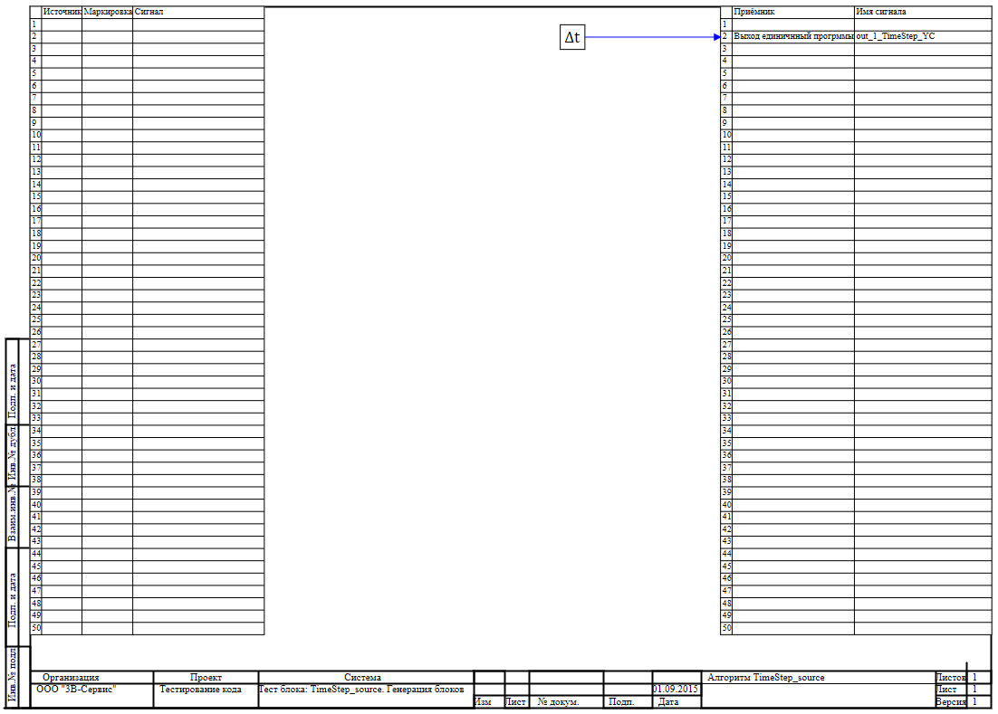

1.1.1 Результаты работы генератора кода
Файл timestep_source.inc:
/* ------------------------------------------------------
Routine name: timestep_source
Description: Генерация блоков
Project file: TimeStep_source.prt

------------------------------------------------------ */

/* Local stack variables */
int i;
int j;
int c;
int itmp1;
int itmp2;
double tmp1;
double tmp2;
double tmp3;
double tmp4;
double tmp5;
double tmp6;
double tmp7;
char f;
char tmp_f_1;
char u_s;
char u_r;
ret = 0;

switch (action){
case f_Stop:{
};break;
case f_GetDeri:{
};break;
case f_GetAlgFun:{
};break;
default:{

/* Index=2
UID=2
GeneratorClassName=TSignalWriter
Name=TimeStep_source.alg_out
Type=Выход алгоритма */

if((action==f_InitState)||(action==f_GoodStep)||(action==f_RestoreOuts)){
if(isfinite(step)){
out_1_timestep_yc = step;
};
};
};break;
};

Файл timestep_source.h:
/* ------------------------------------------------------
Routine name: timestep_source
Description: Генерация блоков
Project file: TimeStep_source.prt

------------------------------------------------------ */

/* --- Base generator data types --- */
/* Real data type */
typedef double g_real_type;
/* Integer data type */
typedef int g_int_type;
/* Boolean data type */
typedef char g_boolean_type;
/* Complex data type */
typedef complex_64 g_complex_type;

/* Default initialization values */

/* Project signal database hash */
const unsigned int sp_database_hash_32=1105143294;
/* Project sheme structure hash */
const unsigned int sp_sheme_hash_32=1126799882;

const double out_1_timestep_yc_default=0.001;

/* Main structures defines */
/* External variables count */
#define ext_vars_count 1
/* --- Source model preferences --- */
/* Minimum integration step */
#define INTEGRATION_MIN_STEP 0.001
/* Maximum integration step */
#define INTEGRATION_MAX_STEP 0.001
/* Integration synchronization step */
#define INTEGRATION_SYNC_STEP 0.001
/* Model integration method */
#define INTEGRATION_METHOD 0
/* Model relative error */
#define INTEGRATION_RELATIVE_ERROR 0.0001
/* Model absolute error */
#define INTEGRATION_ABSOLUTE_ERROR 1E-6
/* Model end time */
#define INTEGRATION_END_TIME 1E19
/* Model maximum iteration count */
#define INTEGRATION_MAX_LOOP_ITER_COUNT 10
/* Real time synchronization flag */
#define MODEL_REAL_TIME_SYNC_FLAG 1
/* Real time synchronization gain */
#define MODEL_REAL_TIME_SYNC_GAIN 1

const ext_var_info_record ext_vars_names[ext_vars_count] = {
{"out_1_timestep_yc", vt_double, {1}, 0,dir_out,"Выход единичнный прогрммы", (void*)&out_1_timestep_yc_default, sizeof(double)}
};
#define out_1_timestep_yc (*(double*)(ext_vars_addr[0]))
typedef char t_state_vars;
typedef char t_consts;
typedef char t_local;

Файл timestep_source_init.inc:
/* ------------------------------------------------------
Routine name: timestep_source
Description: Генерация блоков
Project file: TimeStep_source.prt

------------------------------------------------------ */

int i;
int j;
int c;
ret = 0;

Файл timestep_source_state.inc:
/* ------------------------------------------------------
Routine name: timestep_source
Description: Генерация блоков
Project file: TimeStep_source.prt

------------------------------------------------------ */

/* Local stack variables */
int i;
int j;
int c;
int itmp1;
int itmp2;
double tmp1;
double tmp2;
double tmp3;
double tmp4;
double tmp5;
double tmp6;
double tmp7;
char f;
char tmp_f_1;
char u_s;
char u_r;
ret = 0;

Блок Часы
Схема алгоритма для тестирования блока:

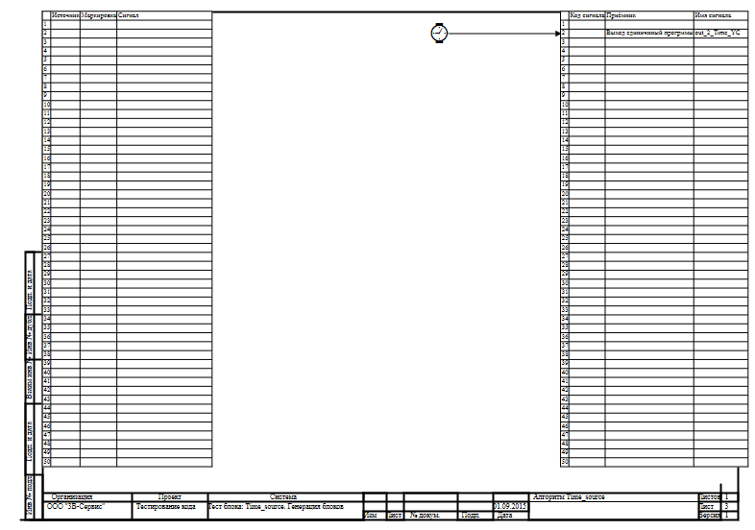

1.2.1 Результаты работы генератора кода
Файл time_source.inc:
/* ------------------------------------------------------
Routine name: Time_source
Description: Генерация блоков
Project file: Time_source.prt

------------------------------------------------------ */

/* Local stack variables */
int i;
int j;
int c;
int itmp1;
int itmp2;
double tmp1;
double tmp2;
double tmp3;
double tmp4;
double tmp5;
double tmp6;
double tmp7;
char f;
char tmp_f_1;
char u_s;
char u_r;
ret = 0;

switch (action){
case f_Stop:{
};break;
case f_GetDeri:{
};break;
case f_GetAlgFun:{
};break;
default:{

/* Index=2
UID=2
GeneratorClassName=TSignalWriter
Name=Time_source.alg_out
Type=Выход алгоритма */

if((action==f_InitState)||(action==f_GoodStep)||(action==f_RestoreOuts)){
if(isfinite(modeltime)){
out_2_time_yc = modeltime;
};
};
};break;
};

Файл time_source.h:
/* ------------------------------------------------------
Routine name: Time_source
Description: Генерация блоков
Project file: Time_source.prt

------------------------------------------------------ */

/* --- Base generator data types --- */
/* Real data type */
typedef double g_real_type;
/* Integer data type */
typedef int g_int_type;
/* Boolean data type */
typedef char g_boolean_type;
/* Complex data type */
typedef complex_64 g_complex_type;

/* Default initialization values */

/* Project signal database hash */
const unsigned int sp_database_hash_32=1084336372;
/* Project sheme structure hash */
const unsigned int sp_sheme_hash_32=935374889;

const double out_2_time_yc_default=0;

/* Main structures defines */
/* External variables count */
#define ext_vars_count 1
/* --- Source model preferences --- */
/* Minimum integration step */
#define INTEGRATION_MIN_STEP 0.001
/* Maximum integration step */
#define INTEGRATION_MAX_STEP 0.001
/* Integration synchronization step */
#define INTEGRATION_SYNC_STEP 0.001
/* Model integration method */
#define INTEGRATION_METHOD 0
/* Model relative error */
#define INTEGRATION_RELATIVE_ERROR 0.0001
/* Model absolute error */
#define INTEGRATION_ABSOLUTE_ERROR 1E-6
/* Model end time */
#define INTEGRATION_END_TIME 1E19
/* Model maximum iteration count */
#define INTEGRATION_MAX_LOOP_ITER_COUNT 10
/* Real time synchronization flag */
#define MODEL_REAL_TIME_SYNC_FLAG 1
/* Real time synchronization gain */
#define MODEL_REAL_TIME_SYNC_GAIN 1

const ext_var_info_record ext_vars_names[ext_vars_count] = {
{"out_2_time_yc", vt_double, {1}, 0,dir_out,"Выход единичнный прогрммы", (void*)&out_2_time_yc_default, sizeof(double)}
};
#define out_2_time_yc (*(double*)(ext_vars_addr[0]))
typedef char t_state_vars;
typedef char t_consts;
typedef char t_local;

Файл time_source_init.inc:
/* ------------------------------------------------------
Routine name: Time_source
Description: Генерация блоков
Project file: Time_source.prt

------------------------------------------------------ */

int i;
int j;
int c;
ret = 0;

Файл time_source_state.inc:
/* ------------------------------------------------------
Routine name: Time_source
Description: Генерация блоков
Project file: Time_source.prt

------------------------------------------------------ */

/* Local stack variables */
int i;
int j;
int c;
int itmp1;
int itmp2;
double tmp1;
double tmp2;
double tmp3;
double tmp4;
double tmp5;
double tmp6;
double tmp7;
char f;
char tmp_f_1;
char u_s;
char u_r;
ret = 0;

Блок Константа
Схема алгоритма для тестирования блока:
Файл const.inc:
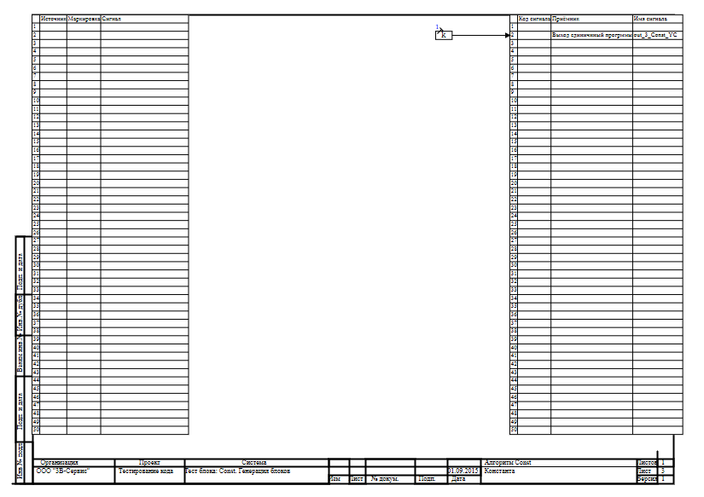

1.3.1 Результаты работы генератора кода
Файл const.inc:
/* ------------------------------------------------------
Routine name: Const
Description: Генерация блоков
Project file: const.prt

------------------------------------------------------ */

/* Local stack variables */
int i;
int j;
int c;
int itmp1;
int itmp2;
double tmp1;
double tmp2;
double tmp3;
double tmp4;
double tmp5;
double tmp6;
double tmp7;
char f;
char tmp_f_1;
char u_s;
char u_r;
ret = 0;

switch (action){
case f_Stop:{
};break;
case f_GetDeri:{
};break;
case f_GetAlgFun:{
};break;
default:{

/* Index=2
UID=2
GeneratorClassName=TSignalWriter
Name=Const.alg_out
Type=Выход алгоритма */

if((action==f_InitState)||(action==f_GoodStep)||(action==f_RestoreOuts)){
if(isfinite(consts->_varname_constv0_a_)){
out_3_const_yc = consts->_varname_constv0_a_;
};
};
};break;
};

Файл const.h:
/* ------------------------------------------------------
Routine name: Const
Description: Генерация блоков
Project file: const.prt

------------------------------------------------------ */

/* --- Base generator data types --- */
/* Real data type */
typedef double g_real_type;
/* Integer data type */
typedef int g_int_type;
/* Boolean data type */
typedef char g_boolean_type;
/* Complex data type */
typedef complex_64 g_complex_type;

/* Default initialization values */

/* Project signal database hash */
const unsigned int sp_database_hash_32=861196168;
/* Project sheme structure hash */
const unsigned int sp_sheme_hash_32=4221734257;

const double out_3_const_yc_default=1;
const double _varname_constv0_a_default=1;

/* Main structures defines */
/* External variables count */
#define ext_vars_count 1
/* Constants count */
#define const_count 1
/* --- Source model preferences --- */
/* Minimum integration step */
#define INTEGRATION_MIN_STEP 0.001
/* Maximum integration step */
#define INTEGRATION_MAX_STEP 0.001
/* Integration synchronization step */
#define INTEGRATION_SYNC_STEP 0.001
/* Model integration method */
#define INTEGRATION_METHOD 0
/* Model relative error */
#define INTEGRATION_RELATIVE_ERROR 0.0001
/* Model absolute error */
#define INTEGRATION_ABSOLUTE_ERROR 1E-6
/* Model end time */
#define INTEGRATION_END_TIME 1E19
/* Model maximum iteration count */
#define INTEGRATION_MAX_LOOP_ITER_COUNT 10
/* Real time synchronization flag */
#define MODEL_REAL_TIME_SYNC_FLAG 1
/* Real time synchronization gain */
#define MODEL_REAL_TIME_SYNC_GAIN 1

const ext_var_info_record ext_vars_names[ext_vars_count] = {
{"out_3_const_yc", vt_double, {1}, 0,dir_out,"Выход единичнный прогрммы", (void*)&out_3_const_yc_default, sizeof(double)}
};
#define out_3_const_yc (*(double*)(ext_vars_addr[0]))
typedef char t_state_vars;

const ext_var_info_record const_names[const_count] = {
{"_varname_constv0_a", vt_double, {1}, 0, dir_input,"Constant value", (void*)&_varname_constv0_a_default, sizeof(double)}
};
typedef struct {
double _varname_constv0_a_;
} t_consts;
typedef char t_local;

Файл const_init.inc:
/* ------------------------------------------------------
Routine name: Const
Description: Генерация блоков
Project file: const.prt

------------------------------------------------------ */

int i;
int j;
int c;
ret = 0;
memcpy(&consts->_varname_constv0_a_,&_varname_constv0_a_default,sizeof(_varname_constv0_a_default));

Файл const_state.inc:
/* ------------------------------------------------------
Routine name: Const
Description: Генерация блоков
Project file: const.prt

------------------------------------------------------ */

/* Local stack variables */
int i;
int j;
int c;
int itmp1;
int itmp2;
double tmp1;
double tmp2;
double tmp3;
double tmp4;
double tmp5;
double tmp6;
double tmp7;
char f;
char tmp_f_1;
char u_s;
char u_r;
ret = 0;

Блок Синусоида
Схема алгоритма для тестирования блока:
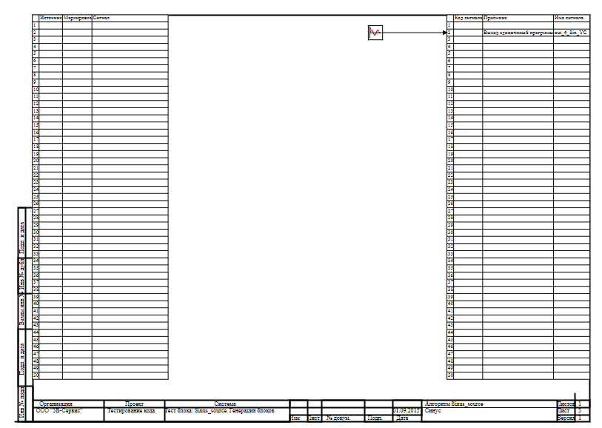

1.4.1 Результаты работы генератора кода
Файл sinus_source.inc:
/* ------------------------------------------------------
Routine name: Sinus_source
Description: Генерация блоков
Project file: sinus_source.prt

------------------------------------------------------ */

/* Local stack variables */
int i;
int j;
int c;
int itmp1;
int itmp2;
double tmp1;
double tmp2;
double tmp3;
double tmp4;
double tmp5;
double tmp6;
double tmp7;
char f;
char tmp_f_1;
char u_s;
char u_r;
ret = 0;

switch (action){
case f_Stop:{
};break;
case f_GetDeri:{
};break;
case f_GetAlgFun:{
};break;
default:{

/* Index=0
UID=0
GeneratorClassName=TSinSource
Name=Sinus_source.Sinus_source6
Type=Синусоида */

tmp1 = state_vars->sinus_sourcev0_loct_+step;
state_vars->sinus_sourcev0_out_0_ = consts->sinus_sourcev0_a_*sin(consts->sinus_sourcev0_w_*tmp1+consts->sinus_sourcev0_f_);
if(((action==f_InitState)||(action==f_GoodStep)||(action==f_RestoreOuts))&&(consts->sinus_sourcev0_w_!=0)){
tmp2 = fabs((M_PI+M_PI)/consts->sinus_sourcev0_w_);
if(tmp1>tmp2) {tmp1 = fmod(tmp1,tmp2);};
state_vars->sinus_sourcev0_loct_ = tmp1;
};
if((solver_data->fPreciseSrcStep)&&(consts->sinus_sourcev0_w_!=0)){
solver_data->fsetstep = 1;
solver_data->newstep = fmin(solver_data->newstep,0.785398163397448/fabs(consts->sinus_sourcev0_w_));
};

/* Index=2
UID=2
GeneratorClassName=TSignalWriter
Name=Sinus_source.alg_out
Type=Выход алгоритма */

if((action==f_InitState)||(action==f_GoodStep)||(action==f_RestoreOuts)){
if(isfinite(state_vars->sinus_sourcev0_out_0_)){
out_4_sin_yc = state_vars->sinus_sourcev0_out_0_;
};
};
};break;
};

Файл sinus_source.h:
/* ------------------------------------------------------
Routine name: Sinus_source
Description: Генерация блоков
Project file: sinus_source.prt

------------------------------------------------------ */

/* --- Base generator data types --- */
/* Real data type */
typedef double g_real_type;
/* Integer data type */
typedef int g_int_type;
/* Boolean data type */
typedef char g_boolean_type;
/* Complex data type */
typedef complex_64 g_complex_type;

/* Default initialization values */

/* Project signal database hash */
const unsigned int sp_database_hash_32=244632110;
/* Project sheme structure hash */
const unsigned int sp_sheme_hash_32=291727701;

const double out_4_sin_yc_default=0;
const double sinus_sourcev0_out_0_default=0;
const double sinus_sourcev0_loct_default=0;
const double sinus_sourcev0_a_default=1;
const double sinus_sourcev0_w_default=1;
const double sinus_sourcev0_f_default=0;

/* Main structures defines */
/* External variables count */
#define ext_vars_count 1
/* Internal state variables count */
#define state_vars_count 2
/* Constants count */
#define const_count 3
/* --- Source model preferences --- */
/* Minimum integration step */
#define INTEGRATION_MIN_STEP 0.001
/* Maximum integration step */
#define INTEGRATION_MAX_STEP 0.001
/* Integration synchronization step */
#define INTEGRATION_SYNC_STEP 0.001
/* Model integration method */
#define INTEGRATION_METHOD 0
/* Model relative error */
#define INTEGRATION_RELATIVE_ERROR 0.0001
/* Model absolute error */
#define INTEGRATION_ABSOLUTE_ERROR 1E-6
/* Model end time */
#define INTEGRATION_END_TIME 1E19
/* Model maximum iteration count */
#define INTEGRATION_MAX_LOOP_ITER_COUNT 10
/* Real time synchronization flag */
#define MODEL_REAL_TIME_SYNC_FLAG 1
/* Real time synchronization gain */
#define MODEL_REAL_TIME_SYNC_GAIN 1

const ext_var_info_record ext_vars_names[ext_vars_count] = {
{"out_4_sin_yc", vt_double, {1}, 0,dir_out,"Выход единичнный прогрммы", (void*)&out_4_sin_yc_default, sizeof(double)}
};
#define out_4_sin_yc (*(double*)(ext_vars_addr[0]))

const ext_var_info_record state_vars_names[state_vars_count] = {
{"sinus_sourcev0_out_0", vt_double, {1}, 0, dir_inout,"TSin output", (void*)&sinus_sourcev0_out_0_default, sizeof(double)} ,
{"sinus_sourcev0_loct", vt_double, {1}, 8, dir_inout,"TSin local times", (void*)&sinus_sourcev0_loct_default, sizeof(double)}
};
typedef struct {
double sinus_sourcev0_out_0_;
double sinus_sourcev0_loct_;
} t_state_vars;

const ext_var_info_record const_names[const_count] = {
{"sinus_sourcev0_a", vt_double, {1}, 0, dir_input,"TSin gain a", (void*)&sinus_sourcev0_a_default, sizeof(double)} ,
{"sinus_sourcev0_w", vt_double, {1}, 8, dir_input,"TSin gain w", (void*)&sinus_sourcev0_w_default, sizeof(double)} ,
{"sinus_sourcev0_f", vt_double, {1}, 16, dir_input,"TSin gain f", (void*)&sinus_sourcev0_f_default, sizeof(double)}
};
typedef struct {
double sinus_sourcev0_a_;
double sinus_sourcev0_w_;
double sinus_sourcev0_f_;
} t_consts;
typedef char t_local;

Файл sinus_source_init.inc:
/* ------------------------------------------------------
Routine name: Sinus_source
Description: Генерация блоков
Project file: sinus_source.prt

------------------------------------------------------ */

int i;
int j;
int c;
ret = 0;
memcpy(&state_vars->sinus_sourcev0_out_0_,&sinus_sourcev0_out_0_default,sizeof(sinus_sourcev0_out_0_default));
memcpy(&state_vars->sinus_sourcev0_loct_,&sinus_sourcev0_loct_default,sizeof(sinus_sourcev0_loct_default));
memcpy(&consts->sinus_sourcev0_a_,&sinus_sourcev0_a_default,sizeof(sinus_sourcev0_a_default));
memcpy(&consts->sinus_sourcev0_w_,&sinus_sourcev0_w_default,sizeof(sinus_sourcev0_w_default));
memcpy(&consts->sinus_sourcev0_f_,&sinus_sourcev0_f_default,sizeof(sinus_sourcev0_f_default));

Файл sinus_source_init_state.inc:
/* ------------------------------------------------------
Routine name: Sinus_source
Description: Генерация блоков
Project file: sinus_source.prt

------------------------------------------------------ */

/* Local stack variables */
int i;
int j;
int c;
int itmp1;
int itmp2;
double tmp1;
double tmp2;
double tmp3;
double tmp4;
double tmp5;
double tmp6;
double tmp7;
char f;
char tmp_f_1;
char u_s;
char u_r;
ret = 0;

Блок Пила
Схема алгоритма для тестирования блока:
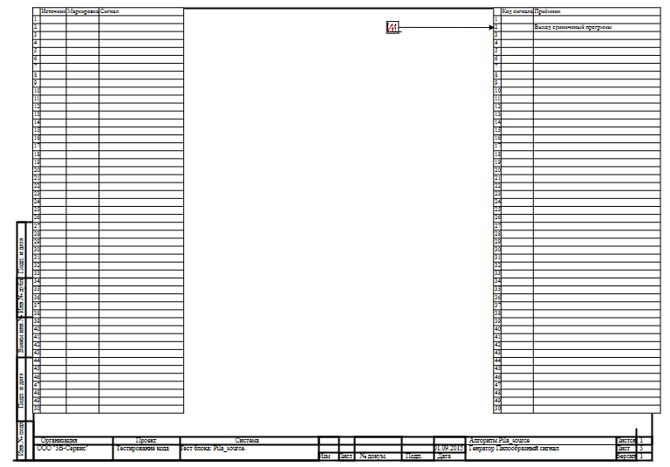

1.5.1 Результаты работы генератора кода
Файл pila_source.inc:
/* ------------------------------------------------------
Routine name: Pila_source
Description:
Project file: Pila_source.prt

------------------------------------------------------ */

/* Local stack variables */
int i;
int j;
int c;
int itmp1;
int itmp2;
double tmp1;
double tmp2;
double tmp3;
double tmp4;
double tmp5;
double tmp6;
double tmp7;
char f;
char tmp_f_1;
char u_s;
char u_r;
ret = 0;

switch (action){
case f_Stop:{
};break;
case f_GetDeri:{
};break;
case f_GetAlgFun:{
};break;
default:{

/* Index=1
UID=1
GeneratorClassName=TSawSource
Name=Pila_source.Pila_source6
Type=Пила */

if(consts->pila_sourcev1_t_ > 0){
tmp1 = state_vars->pila_sourcev1_loct_+step;
state_vars->pila_sourcev1_out_0_=modf(tmp1/consts->pila_sourcev1_t_,&tmp2)*consts->pila_sourcev1_y_+consts->pila_sourcev1_dy_;
tmp2 = consts->pila_sourcev1_t_;
if(tmp1>tmp2) {tmp1 = fmod(tmp1,tmp2);};
if(solver_data->fPreciseSrcStep){
solver_data->fsetstep = 1;
solver_data->newstep = fmin(solver_data->newstep,fmin(fmax(consts->pila_sourcev1_t_-tmp1-(0.5*solver_data->Hmin),0),0.2*consts->pila_sourcev1_t_));
};
if((action==f_InitState)||(action==f_GoodStep)||(action==f_RestoreOuts)){
state_vars->pila_sourcev1_loct_ = tmp1;
};
};

/* Index=2
UID=2
GeneratorClassName=TSignalWriter
Name=Pila_source.alg_out
Type=Выход алгоритма */

if((action==f_InitState)||(action==f_GoodStep)||(action==f_RestoreOuts)){
if(isfinite(state_vars->pila_sourcev1_out_0_)){
out_5_pila_yc = state_vars->pila_sourcev1_out_0_;
};
};
};break;
};

Файл pila_source.h:
/* ------------------------------------------------------
Routine name: Pila_source
Description:
Project file: Pila_source.prt

------------------------------------------------------ */

/* --- Base generator data types --- */
/* Real data type */
typedef double g_real_type;
/* Integer data type */
typedef int g_int_type;
/* Boolean data type */
typedef char g_boolean_type;
/* Complex data type */
typedef complex_64 g_complex_type;

/* Default initialization values */

/* Project signal database hash */
const unsigned int sp_database_hash_32=244632110;
/* Project sheme structure hash */
const unsigned int sp_sheme_hash_32=2715460796;

const double out_5_pila_yc_default=0;
const double pila_sourcev1_loct_default=0;
const double pila_sourcev1_out_0_default=0;
const double pila_sourcev1_y_default=1;
const double pila_sourcev1_t_default=10;
const double pila_sourcev1_dy_default=0;

/* Main structures defines */
/* External variables count */
#define ext_vars_count 1
/* Internal state variables count */
#define state_vars_count 2
/* Constants count */
#define const_count 3
/* --- Source model preferences --- */
/* Minimum integration step */
#define INTEGRATION_MIN_STEP 1E-5
/* Maximum integration step */
#define INTEGRATION_MAX_STEP 1
/* Integration synchronization step */
#define INTEGRATION_SYNC_STEP 0
/* Model integration method */
#define INTEGRATION_METHOD 5
/* Model relative error */
#define INTEGRATION_RELATIVE_ERROR 0.0001
/* Model absolute error */
#define INTEGRATION_ABSOLUTE_ERROR 1
/* Model end time */
#define INTEGRATION_END_TIME 10
/* Model maximum iteration count */
#define INTEGRATION_MAX_LOOP_ITER_COUNT 10
/* Real time synchronization flag */
#define MODEL_REAL_TIME_SYNC_FLAG 1
/* Real time synchronization gain */
#define MODEL_REAL_TIME_SYNC_GAIN 1

const ext_var_info_record ext_vars_names[ext_vars_count] = {
{"out_5_pila_yc", vt_double, {1}, 0,dir_out,"Выход единичнный прогрммы", (void*)&out_5_pila_yc_default, sizeof(double)}
};
#define out_5_pila_yc (*(double*)(ext_vars_addr[0]))

const ext_var_info_record state_vars_names[state_vars_count] = {
{"pila_sourcev1_loct", vt_double, {1}, 0, dir_inout,"TPila timers", (void*)&pila_sourcev1_loct_default, sizeof(double)} ,
{"pila_sourcev1_out_0", vt_double, {1}, 8, dir_inout,"TSawSource output", (void*)&pila_sourcev1_out_0_default, sizeof(double)}
};
typedef struct {
double pila_sourcev1_loct_;
double pila_sourcev1_out_0_;
} t_state_vars;

const ext_var_info_record const_names[const_count] = {
{"pila_sourcev1_y", vt_double, {1}, 0, dir_input,"TPila y", (void*)&pila_sourcev1_y_default, sizeof(double)} ,
{"pila_sourcev1_t", vt_double, {1}, 8, dir_input,"TPila t", (void*)&pila_sourcev1_t_default, sizeof(double)} ,
{"pila_sourcev1_dy", vt_double, {1}, 16, dir_input,"TPila dy", (void*)&pila_sourcev1_dy_default, sizeof(double)}
};
typedef struct {
double pila_sourcev1_y_;
double pila_sourcev1_t_;
double pila_sourcev1_dy_;
} t_consts;
typedef char t_local;

Файл pila_source_init.inc:
/* ------------------------------------------------------
Routine name: Pila_source
Description:
Project file: Pila_source.prt

------------------------------------------------------ */

int i;
int j;
int c;
ret = 0;
memcpy(&state_vars->pila_sourcev1_loct_,&pila_sourcev1_loct_default,sizeof(pila_sourcev1_loct_default));
memcpy(&state_vars->pila_sourcev1_out_0_,&pila_sourcev1_out_0_default,sizeof(pila_sourcev1_out_0_default));
memcpy(&consts->pila_sourcev1_y_,&pila_sourcev1_y_default,sizeof(pila_sourcev1_y_default));
memcpy(&consts->pila_sourcev1_t_,&pila_sourcev1_t_default,sizeof(pila_sourcev1_t_default));
memcpy(&consts->pila_sourcev1_dy_,&pila_sourcev1_dy_default,sizeof(pila_sourcev1_dy_default));

Файл pila_source_state.inc:
/* ------------------------------------------------------
Routine name: Pila_source
Description:
Project file: Pila_source.prt

------------------------------------------------------ */

/* Local stack variables */
int i;
int j;
int c;
int itmp1;
int itmp2;
double tmp1;
double tmp2;
double tmp3;
double tmp4;
double tmp5;
double tmp6;
double tmp7;
char f;
char tmp_f_1;
char u_s;
char u_r;
ret = 0;

Блок Полином n-степени
Схема алгоритма для тестирования блока:
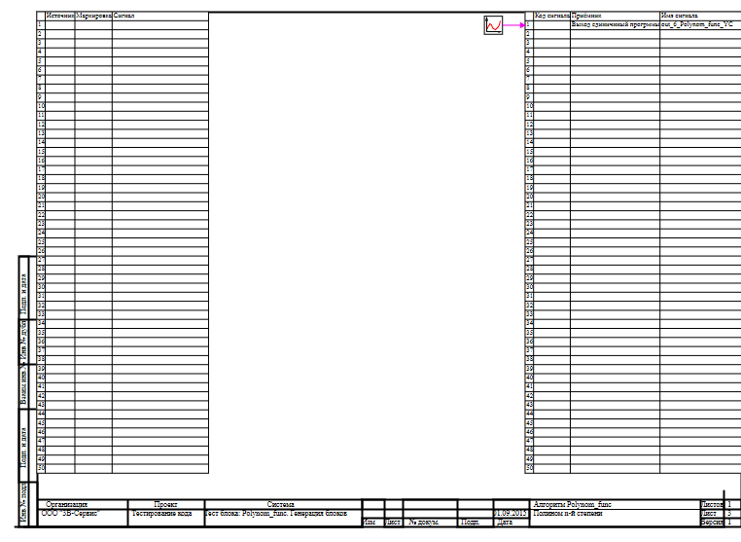

1.6.1 Результаты работы генератора кода
Файл polynom_func.inc:
/* ------------------------------------------------------
Routine name: Polynom_func
Description: Генерация блоков
Project file: polynom_func.prt

------------------------------------------------------ */

/* Local stack variables */
int i;
int j;
int c;
int itmp1;
int itmp2;
double tmp1;
double tmp2;
double tmp3;
double tmp4;
double tmp5;
double tmp6;
double tmp7;
char f;
char tmp_f_1;
char u_s;
char u_r;
ret = 0;

switch (action){
case f_Stop:{
};break;
case f_GetDeri:{
};break;
case f_GetAlgFun:{
};break;
default:{

/* Index=0
UID=0
GeneratorClassName=TPolynomSource
Name=Polynom_func.Polynom_func6
Type=Полином n-й степени */

tmp1=1;
state_vars->polynom_funcv0_out_0_=0;
tmp2=modeltime;
for(j=0;j<consts->polynom_funcv0_counts_;j++){
state_vars->polynom_funcv0_out_0_=state_vars->polynom_funcv0_out_0_+tmp1*consts->polynom_funcv0_a_[j];
tmp1=tmp1*tmp2;
};

/* Index=2
UID=2
GeneratorClassName=TSignalWriter
Name=Polynom_func.alg_out
Type=Выход алгоритма */

if((action==f_InitState)||(action==f_GoodStep)||(action==f_RestoreOuts)){
if(isfinite(state_vars->polynom_funcv0_out_0_)){
out_6_polynom_func_yc = state_vars->polynom_funcv0_out_0_;
};
};
};break;
};

Файл polynom_func.h:
/* ------------------------------------------------------
Routine name: Polynom_func
Description: Генерация блоков
Project file: polynom_func.prt

------------------------------------------------------ */

/* --- Base generator data types --- */
/* Real data type */
typedef double g_real_type;
/* Integer data type */
typedef int g_int_type;
/* Boolean data type */
typedef char g_boolean_type;
/* Complex data type */
typedef complex_64 g_complex_type;

typedef double double_4[4];

/* Default initialization values */

/* Project signal database hash */
const unsigned int sp_database_hash_32=244632110;
/* Project sheme structure hash */
const unsigned int sp_sheme_hash_32=3325072093;

const double out_6_polynom_func_yc_default=100;
const double polynom_funcv0_out_0_default=100;
const double_4 polynom_funcv0_a_default={100,-3,-2,0.5};
const int polynom_funcv0_counts_default=4;

/* Main structures defines */
/* External variables count */
#define ext_vars_count 1
/* Internal state variables count */
#define state_vars_count 1
/* Constants count */
#define const_count 2
/* --- Source model preferences --- */
/* Minimum integration step */
#define INTEGRATION_MIN_STEP 0.001
/* Maximum integration step */
#define INTEGRATION_MAX_STEP 0.001
/* Integration synchronization step */
#define INTEGRATION_SYNC_STEP 0.001
/* Model integration method */
#define INTEGRATION_METHOD 0
/* Model relative error */
#define INTEGRATION_RELATIVE_ERROR 0.0001
/* Model absolute error */
#define INTEGRATION_ABSOLUTE_ERROR 1E-6
/* Model end time */
#define INTEGRATION_END_TIME 1E19
/* Model maximum iteration count */
#define INTEGRATION_MAX_LOOP_ITER_COUNT 10
/* Real time synchronization flag */
#define MODEL_REAL_TIME_SYNC_FLAG 1
/* Real time synchronization gain */
#define MODEL_REAL_TIME_SYNC_GAIN 1
const ext_var_info_record ext_vars_names[ext_vars_count] = {
{"out_6_polynom_func_yc", vt_double, {1}, 0,dir_out,"Выход единичнный прогрммы", (void*)&out_6_polynom_func_yc_default, sizeof(double)}
};
#define out_6_polynom_func_yc (*(double*)(ext_vars_addr[0]))

const ext_var_info_record state_vars_names[state_vars_count] = {
{"polynom_funcv0_out_0", vt_double, {1}, 0, dir_inout,"TPolynomSource output", (void*)&polynom_funcv0_out_0_default, sizeof(double)}
};
typedef struct {
double polynom_funcv0_out_0_;
} t_state_vars;

const ext_var_info_record const_names[const_count] = {
{"polynom_funcv0_a", vt_double, {1,4}, 0, dir_input,"TPolynomSource a", (void*)&polynom_funcv0_a_default, sizeof(double_4)} ,
{"polynom_funcv0_counts", vt_int, {1}, 32, dir_input,"TPolynomSource time dimentions", (void*)&polynom_funcv0_counts_default, sizeof(int)}
};
typedef struct {
double_4 polynom_funcv0_a_;
int polynom_funcv0_counts_;
} t_consts;
typedef char t_local;

Файл polynom_func.init.inc:
/* ------------------------------------------------------
Routine name: Polynom_func
Description: Генерация блоков
Project file: polynom_func.prt

------------------------------------------------------ */

int i;
int j;
int c;
ret = 0;
memcpy(&state_vars->polynom_funcv0_out_0_,&polynom_funcv0_out_0_default,sizeof(polynom_funcv0_out_0_default));
memcpy(&consts->polynom_funcv0_a_,&polynom_funcv0_a_default,sizeof(polynom_funcv0_a_default));
memcpy(&consts->polynom_funcv0_counts_,&polynom_funcv0_counts_default,sizeof(polynom_funcv0_counts_default));

Файл polynom_func.state.inc:
/* ------------------------------------------------------
Routine name: Polynom_func
Description: Генерация блоков
Project file: polynom_func.prt

------------------------------------------------------ */

/* Local stack variables */
int i;
int j;
int c;
int itmp1;
int itmp2;
double tmp1;
double tmp2;
double tmp3;
double tmp4;
double tmp5;
double tmp6;
double tmp7;
char f;
char tmp_f_1;
char u_s;
char u_r;
ret = 0;

Блок Нормальный шум
Схема алгоритма для тестирования блока:
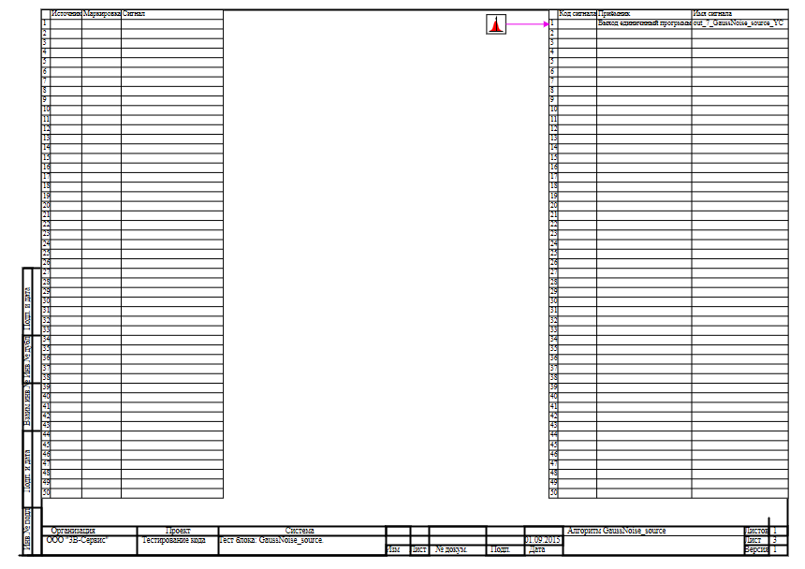

1.7.1 Результаты работы генератора кода
Файл GaussNoise_source.inc:
/* ------------------------------------------------------
Routine name: GaussNoise_source
Description: Генерация блоков
Project file: GaussNoise_source.prt

------------------------------------------------------ */

/* Local stack variables */
int i;
int j;
int c;
int itmp1;
int itmp2;
double tmp1;
double tmp2;
double tmp3;
double tmp4;
double tmp5;
double tmp6;
double tmp7;
char f;
char tmp_f_1;
char u_s;
char u_r;
ret = 0;

switch (action){
case f_Stop:{
};break;
case f_GetDeri:{
};break;
case f_GetAlgFun:{
};break;
default:{

/* Index=0
UID=0
GeneratorClassName=TGaussRandom
Name=GaussNoise_source.GaussNoise_source6
Type=Нормальный шум */

tmp1 = state_vars->gaussnoise_sourcev0_time_-step;
if(tmp1 <= 0){
state_vars->gaussnoise_sourcev0_out_0_ = my_randg(&state_vars->gaussnoise_sourcev0_randinit_,consts->gaussnoise_sourcev0_m_,consts->gaussnoise_sourcev0_d_);
tmp1 = consts->gaussnoise_sourcev0_qt_;
};
if((action==f_GoodStep)||(action==f_InitState)){
state_vars->gaussnoise_sourcev0_time_ = tmp1;
};
if((solver_data->fPreciseSrcStep)&&(consts->gaussnoise_sourcev0_qt_>0)){
solver_data->fsetstep = 1;
solver_data->newstep = fmin(solver_data->newstep,consts->gaussnoise_sourcev0_qt_);
};

/* Index=2
UID=2
GeneratorClassName=TSignalWriter
Name=GaussNoise_source.alg_out
Type=Выход алгоритма */

if((action==f_InitState)||(action==f_GoodStep)||(action==f_RestoreOuts)){
if(isfinite(state_vars->gaussnoise_sourcev0_out_0_)){
out_7_gaussnoise_source_yc = state_vars->gaussnoise_sourcev0_out_0_;
};
};
};break;
};

Файл GaussNoise_source.h:
/* ------------------------------------------------------
Routine name: GaussNoise_source
Description: Генерация блоков
Project file: GaussNoise_source.prt

------------------------------------------------------ */

/* --- Base generator data types --- */
/* Real data type */
typedef double g_real_type;
/* Integer data type */
typedef int g_int_type;
/* Boolean data type */
typedef char g_boolean_type;
/* Complex data type */
typedef complex_64 g_complex_type;

#include "specfuncs.h"

/* Default initialization values */

/* Project signal database hash */
const unsigned int sp_database_hash_32=1452334553;
/* Project sheme structure hash */
const unsigned int sp_sheme_hash_32=3575439439;

const double out_7_gaussnoise_source_yc_default=1.10329978103395;
const double gaussnoise_sourcev0_out_0_default=1.10329978103395;
const double gaussnoise_sourcev0_time_default=0;
const double gaussnoise_sourcev0_m_default=0;
const double gaussnoise_sourcev0_d_default=1;
const double gaussnoise_sourcev0_qt_default=0;

/* Main structures defines */
/* External variables count */
#define ext_vars_count 1
/* Internal state variables count */
#define state_vars_count 3
/* Constants count */
#define const_count 3
/* --- Source model preferences --- */
/* Minimum integration step */
#define INTEGRATION_MIN_STEP 0.001
/* Maximum integration step */
#define INTEGRATION_MAX_STEP 0.001
/* Integration synchronization step */
#define INTEGRATION_SYNC_STEP 0.001
/* Model integration method */
#define INTEGRATION_METHOD 0
/* Model relative error */
#define INTEGRATION_RELATIVE_ERROR 0.0001
/* Model absolute error */
#define INTEGRATION_ABSOLUTE_ERROR 1E-6
/* Model end time */
#define INTEGRATION_END_TIME 1E19
/* Model maximum iteration count */
#define INTEGRATION_MAX_LOOP_ITER_COUNT 10
/* Real time synchronization flag */
#define MODEL_REAL_TIME_SYNC_FLAG 1
/* Real time synchronization gain */
#define MODEL_REAL_TIME_SYNC_GAIN 1

const ext_var_info_record ext_vars_names[ext_vars_count] = {
{"out_7_gaussnoise_source_yc", vt_double, {1}, 0,dir_out,"Выход единичнный прогрммы", (void*)&out_7_gaussnoise_source_yc_default, sizeof(double)}
};
#define out_7_gaussnoise_source_yc (*(double*)(ext_vars_addr[0]))

const ext_var_info_record state_vars_names[state_vars_count] = {
{"gaussnoise_sourcev0_out_0", vt_double, {1}, 0, dir_inout,"TGauss output", (void*)&gaussnoise_sourcev0_out_0_default, sizeof(double)} ,
{"gaussnoise_sourcev0_time", vt_double, {1}, 8, dir_inout,"TGauss timer", (void*)&gaussnoise_sourcev0_time_default, sizeof(double)} ,
{"gaussnoise_sourcev0_randinit", vt_double, {1}, 16, dir_inout,"TGauss random init value", NULL, sizeof(double)}
};
typedef struct {
double gaussnoise_sourcev0_out_0_;
double gaussnoise_sourcev0_time_;
double gaussnoise_sourcev0_randinit_;
} t_state_vars;

const ext_var_info_record const_names[const_count] = {
{"gaussnoise_sourcev0_m", vt_double, {1}, 0, dir_input,"TGauss m", (void*)&gaussnoise_sourcev0_m_default, sizeof(double)} ,
{"gaussnoise_sourcev0_d", vt_double, {1}, 8, dir_input,"TGauss d", (void*)&gaussnoise_sourcev0_d_default, sizeof(double)} ,
{"gaussnoise_sourcev0_qt", vt_double, {1}, 16, dir_input,"TGauss time quant", (void*)&gaussnoise_sourcev0_qt_default, sizeof(double)}
};
typedef struct {
double gaussnoise_sourcev0_m_;
double gaussnoise_sourcev0_d_;
double gaussnoise_sourcev0_qt_;
} t_consts;
typedef char t_local;

Файл GaussNoise_source_init.inc:
/* ------------------------------------------------------
Routine name: GaussNoise_source
Description: Генерация блоков
Project file: GaussNoise_source.prt

------------------------------------------------------ */

int i;
int j;
int c;
ret = 0;
memcpy(&state_vars->gaussnoise_sourcev0_out_0_,&gaussnoise_sourcev0_out_0_default,sizeof(gaussnoise_sourcev0_out_0_default));
memcpy(&state_vars->gaussnoise_sourcev0_time_,&gaussnoise_sourcev0_time_default,sizeof(gaussnoise_sourcev0_time_default));
memcpy(&consts->gaussnoise_sourcev0_m_,&gaussnoise_sourcev0_m_default,sizeof(gaussnoise_sourcev0_m_default));
memcpy(&consts->gaussnoise_sourcev0_d_,&gaussnoise_sourcev0_d_default,sizeof(gaussnoise_sourcev0_d_default));
memcpy(&consts->gaussnoise_sourcev0_qt_,&gaussnoise_sourcev0_qt_default,sizeof(gaussnoise_sourcev0_qt_default));
state_vars->gaussnoise_sourcev0_randinit_=my_randomize();
state_vars->gaussnoise_sourcev0_out_0_ = my_randg(&state_vars->gaussnoise_sourcev0_randinit_,consts->gaussnoise_sourcev0_m_,consts->gaussnoise_sourcev0_d_);

Файл GaussNoise_source_state.inc:
/* ------------------------------------------------------
Routine name: GaussNoise_source
Description: Генерация блоков
Project file: GaussNoise_source.prt

------------------------------------------------------ */

/* Local stack variables */
int i;
int j;
int c;
int itmp1;
int itmp2;
double tmp1;
double tmp2;
double tmp3;
double tmp4;
double tmp5;
double tmp6;
double tmp7;
char f;
char tmp_f_1;
char u_s;
char u_r;
ret = 0;

Блок Равномерный шум
Схема алгоритма для тестирования блока:
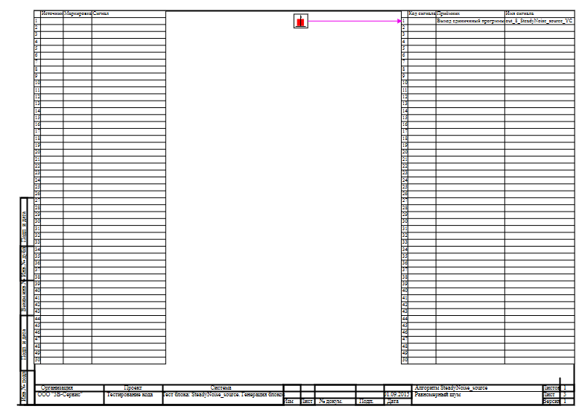

1.8.1 Результаты работы генератора кода
Файл SteadyNoise_source.inc:
/* ------------------------------------------------------
Routine name: SteadyNoise_source
Description: Генерация блоков
Project file: SteadyNoise_source.prt

------------------------------------------------------ */

/* Local stack variables */
int i;
int j;
int c;
int itmp1;
int itmp2;
double tmp1;
double tmp2;
double tmp3;
double tmp4;
double tmp5;
double tmp6;
double tmp7;
char f;
char tmp_f_1;
char u_s;
char u_r;
ret = 0;

switch (action){
case f_Stop:{
};break;
case f_GetDeri:{
};break;
case f_GetAlgFun:{
};break;
default:{

/* Index=0
UID=0
GeneratorClassName=TRandom
Name=SteadyNoise_source.SteadyNoise_source6
Type=Равномерный шум */

tmp1 = state_vars->steadynoise_sourcev0_time_-step;
if(tmp1 <= 0){
state_vars->steadynoise_sourcev0_out_0_ = consts->steadynoise_sourcev0_xmin_+(consts->steadynoise_sourcev0_xmax_-consts->steadynoise_sourcev0_xmin_)*my_random(&state_vars->steadynoise_sourcev0_randinit_);
tmp1 = consts->steadynoise_sourcev0_qt_;
};
if((action==f_GoodStep)||(action==f_InitState)){
state_vars->steadynoise_sourcev0_time_ = tmp1;
};
if((solver_data->fPreciseSrcStep)&&(consts->steadynoise_sourcev0_qt_>0)){
solver_data->fsetstep = 1;
solver_data->newstep = fmin(solver_data->newstep,consts->steadynoise_sourcev0_qt_);
};

/* Index=2
UID=2
GeneratorClassName=TSignalWriter
Name=SteadyNoise_source.alg_out
Type=Выход алгоритма */

if((action==f_InitState)||(action==f_GoodStep)||(action==f_RestoreOuts)){
if(isfinite(state_vars->steadynoise_sourcev0_out_0_)){
out_8_steadynoise_source_yc = state_vars->steadynoise_sourcev0_out_0_;
};
};
};break;
};

Файл SteadyNoise_source.h:
/* ------------------------------------------------------
Routine name: SteadyNoise_source
Description: Генерация блоков
Project file: SteadyNoise_source.prt

------------------------------------------------------ */

/* --- Base generator data types --- */
/* Real data type */
typedef double g_real_type;
/* Integer data type */
typedef int g_int_type;
/* Boolean data type */
typedef char g_boolean_type;
/* Complex data type */
typedef complex_64 g_complex_type;

#include "specfuncs.h"

/* Default initialization values */

/* Project signal database hash */
const unsigned int sp_database_hash_32=2593184043;
/* Project sheme structure hash */
const unsigned int sp_sheme_hash_32=562504285;

const double out_8_steadynoise_source_yc_default=0.401040349155664;
const double steadynoise_sourcev0_out_0_default=0.401040349155664;
const double steadynoise_sourcev0_time_default=0;
const double steadynoise_sourcev0_xmin_default=-1;
const double steadynoise_sourcev0_xmax_default=1;
const double steadynoise_sourcev0_qt_default=0;

/* Main structures defines */
/* External variables count */
#define ext_vars_count 1
/* Internal state variables count */
#define state_vars_count 3
/* Constants count */
#define const_count 3
/* --- Source model preferences --- */
/* Minimum integration step */
#define INTEGRATION_MIN_STEP 0.001
/* Maximum integration step */
#define INTEGRATION_MAX_STEP 0.001
/* Integration synchronization step */
#define INTEGRATION_SYNC_STEP 0.001
/* Model integration method */
#define INTEGRATION_METHOD 0
/* Model relative error */
#define INTEGRATION_RELATIVE_ERROR 0.0001
/* Model absolute error */
#define INTEGRATION_ABSOLUTE_ERROR 1E-6
/* Model end time */
#define INTEGRATION_END_TIME 1E19
/* Model maximum iteration count */
#define INTEGRATION_MAX_LOOP_ITER_COUNT 10
/* Real time synchronization flag */
#define MODEL_REAL_TIME_SYNC_FLAG 1
/* Real time synchronization gain */
#define MODEL_REAL_TIME_SYNC_GAIN 1

const ext_var_info_record ext_vars_names[ext_vars_count] = {
{"out_8_steadynoise_source_yc", vt_double, {1}, 0,dir_out,"Выход единичнный прогрммы", (void*)&out_8_steadynoise_source_yc_default, sizeof(double)}
};
#define out_8_steadynoise_source_yc (*(double*)(ext_vars_addr[0]))

const ext_var_info_record state_vars_names[state_vars_count] = {
{"steadynoise_sourcev0_out_0", vt_double, {1}, 0, dir_inout,"TSteady output", (void*)&steadynoise_sourcev0_out_0_default, sizeof(double)} ,
{"steadynoise_sourcev0_time", vt_double, {1}, 8, dir_inout,"TSteady timer", (void*)&steadynoise_sourcev0_time_default, sizeof(double)} ,
{"steadynoise_sourcev0_randinit", vt_double, {1}, 16, dir_inout,"TSteady random init value", NULL, sizeof(double)}
};
typedef struct {
double steadynoise_sourcev0_out_0_;
double steadynoise_sourcev0_time_;
double steadynoise_sourcev0_randinit_;
} t_state_vars;

const ext_var_info_record const_names[const_count] = {
{"steadynoise_sourcev0_xmin", vt_double, {1}, 0, dir_input,"TSteady min", (void*)&steadynoise_sourcev0_xmin_default, sizeof(double)} ,
{"steadynoise_sourcev0_xmax", vt_double, {1}, 8, dir_input,"TSteady max", (void*)&steadynoise_sourcev0_xmax_default, sizeof(double)} ,
{"steadynoise_sourcev0_qt", vt_double, {1}, 16, dir_input,"TSteady time quant", (void*)&steadynoise_sourcev0_qt_default, sizeof(double)}
};
typedef struct {
double steadynoise_sourcev0_xmin_;
double steadynoise_sourcev0_xmax_;
double steadynoise_sourcev0_qt_;
} t_consts;
typedef char t_local;

Файл SteadyNoise_source_init.inc:

/* ------------------------------------------------------
Routine name: SteadyNoise_source
Description: Генерация блоков
Project file: SteadyNoise_source.prt

------------------------------------------------------ */

int i;
int j;
int c;
ret = 0;
memcpy(&state_vars->steadynoise_sourcev0_out_0_,&steadynoise_sourcev0_out_0_default,sizeof(steadynoise_sourcev0_out_0_default));
memcpy(&state_vars->steadynoise_sourcev0_time_,&steadynoise_sourcev0_time_default,sizeof(steadynoise_sourcev0_time_default));
memcpy(&consts->steadynoise_sourcev0_xmin_,&steadynoise_sourcev0_xmin_default,sizeof(steadynoise_sourcev0_xmin_default));
memcpy(&consts->steadynoise_sourcev0_xmax_,&steadynoise_sourcev0_xmax_default,sizeof(steadynoise_sourcev0_xmax_default));
memcpy(&consts->steadynoise_sourcev0_qt_,&steadynoise_sourcev0_qt_default,sizeof(steadynoise_sourcev0_qt_default));
state_vars->steadynoise_sourcev0_randinit_=my_randomize();
state_vars->steadynoise_sourcev0_out_0_ = consts->steadynoise_sourcev0_xmin_+(consts->steadynoise_sourcev0_xmax_-consts->steadynoise_sourcev0_xmin_)*my_random(&state_vars->steadynoise_sourcev0_randinit_);

Файл SteadyNoise_source_state.inc:

/* ------------------------------------------------------
Routine name: SteadyNoise_source
Description: Генерация блоков
Project file: SteadyNoise_source.prt

------------------------------------------------------ */

/* Local stack variables */
int i;
int j;
int c;
int itmp1;
int itmp2;
double tmp1;
double tmp2;
double tmp3;
double tmp4;
double tmp5;
double tmp6;
double tmp7;
char f;
char tmp_f_1;
char u_s;
char u_r;
ret = 0;

Блок Обратная пила
Схема алгоритма для тестирования блока:
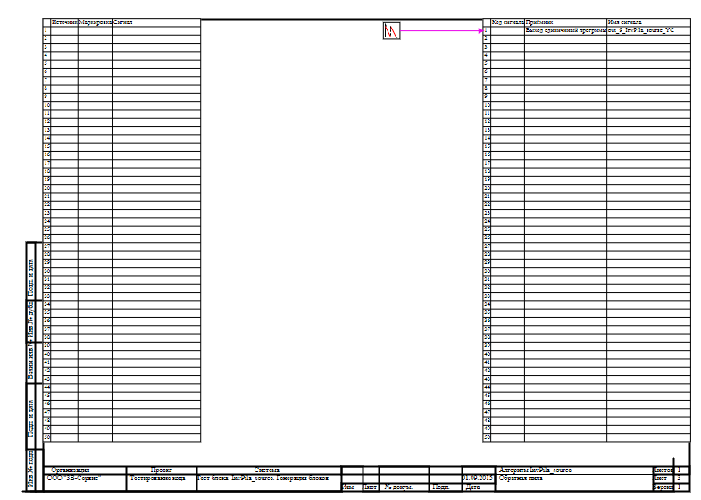

1.9.1 Результаты работы генератора кода
Файл InvPila_source.inc:
/* ------------------------------------------------------
Routine name: InvPila_source
Description: Генерация блоков
Project file: InvPila_source.prt

------------------------------------------------------ */

/* Local stack variables */
int i;
int j;
int c;
int itmp1;
int itmp2;
double tmp1;
double tmp2;
double tmp3;
double tmp4;
double tmp5;
double tmp6;
double tmp7;
char f;
char tmp_f_1;
char u_s;
char u_r;
ret = 0;

switch (action){
case f_Stop:{
};break;
case f_GetDeri:{
};break;
case f_GetAlgFun:{
};break;
default:{

/* Index=0
UID=0
GeneratorClassName=TInvSawSource
Name=InvPila_source.InvPila_source6
Type=Обратная пила */

if(consts->invpila_sourcev0_t_ > 0){
tmp1 = state_vars->invpila_sourcev0_loct_+step;
state_vars->invpila_sourcev0_out_0_=consts->invpila_sourcev0_y_-modf(tmp1/consts->invpila_sourcev0_t_,&tmp2)*consts->invpila_sourcev0_y_+consts->invpila_sourcev0_dy_;
tmp2 = consts->invpila_sourcev0_t_;
if(tmp1>tmp2) {tmp1 = fmod(tmp1,tmp2);};
if(solver_data->fPreciseSrcStep){
solver_data->fsetstep = 1;
solver_data->newstep = fmin(solver_data->newstep,fmin(fmax(consts->invpila_sourcev0_t_-tmp1-(0.5*solver_data->Hmin),0),0.2*consts->invpila_sourcev0_t_));
};
if((action==f_InitState)||(action==f_GoodStep)||(action==f_RestoreOuts)){
state_vars->invpila_sourcev0_loct_ = tmp1;
};
};

/* Index=2
UID=2
GeneratorClassName=TSignalWriter
Name=InvPila_source.alg_out
Type=Выход алгоритма */

if((action==f_InitState)||(action==f_GoodStep)||(action==f_RestoreOuts)){
if(isfinite(state_vars->invpila_sourcev0_out_0_)){
out_9_invpila_sourse_yc = state_vars->invpila_sourcev0_out_0_;
};
};
};break;
};
Файл InvPila_source.h:
/* ------------------------------------------------------
Routine name: InvPila_source
Description: Генерация блоков
Project file: InvPila_source.prt

------------------------------------------------------ */

/* --- Base generator data types --- */
/* Real data type */
typedef double g_real_type;
/* Integer data type */
typedef int g_int_type;
/* Boolean data type */
typedef char g_boolean_type;
/* Complex data type */
typedef complex_64 g_complex_type;

/* Default initialization values */

/* Project signal database hash */
const unsigned int sp_database_hash_32=1452334553;
/* Project sheme structure hash */
const unsigned int sp_sheme_hash_32=4238378278;

const double out_9_invpila_sourse_yc_default=1;
const double invpila_sourcev0_loct_default=0;
const double invpila_sourcev0_out_0_default=1;
const double invpila_sourcev0_y_default=1;
const double invpila_sourcev0_t_default=10;
const double invpila_sourcev0_dy_default=0;

/* Main structures defines */
/* External variables count */
#define ext_vars_count 1
/* Internal state variables count */
#define state_vars_count 2
/* Constants count */
#define const_count 3
/* --- Source model preferences --- */
/* Minimum integration step */
#define INTEGRATION_MIN_STEP 0.001
/* Maximum integration step */
#define INTEGRATION_MAX_STEP 0.001
/* Integration synchronization step */
#define INTEGRATION_SYNC_STEP 0.001
/* Model integration method */
#define INTEGRATION_METHOD 0
/* Model relative error */
#define INTEGRATION_RELATIVE_ERROR 0.0001
/* Model absolute error */
#define INTEGRATION_ABSOLUTE_ERROR 1E-6
/* Model end time */
#define INTEGRATION_END_TIME 1E19
/* Model maximum iteration count */
#define INTEGRATION_MAX_LOOP_ITER_COUNT 10
/* Real time synchronization flag */
#define MODEL_REAL_TIME_SYNC_FLAG 1
/* Real time synchronization gain */
#define MODEL_REAL_TIME_SYNC_GAIN 1

const ext_var_info_record ext_vars_names[ext_vars_count] = {
{"out_9_invpila_sourse_yc", vt_double, {1}, 0,dir_out,"Выход единичнный прогрммы", (void*)&out_9_invpila_sourse_yc_default, sizeof(double)}
};
#define out_9_invpila_sourse_yc (*(double*)(ext_vars_addr[0]))

const ext_var_info_record state_vars_names[state_vars_count] = {
{"invpila_sourcev0_loct", vt_double, {1}, 0, dir_inout,"TInvPila timers", (void*)&invpila_sourcev0_loct_default, sizeof(double)} ,
{"invpila_sourcev0_out_0", vt_double, {1}, 8, dir_inout,"TInvSawSource output", (void*)&invpila_sourcev0_out_0_default, sizeof(double)}
};
typedef struct {
double invpila_sourcev0_loct_;
double invpila_sourcev0_out_0_;
} t_state_vars;

const ext_var_info_record const_names[const_count] = {
{"invpila_sourcev0_y", vt_double, {1}, 0, dir_input,"TInvPila y", (void*)&invpila_sourcev0_y_default, sizeof(double)} ,
{"invpila_sourcev0_t", vt_double, {1}, 8, dir_input,"TInvPila t", (void*)&invpila_sourcev0_t_default, sizeof(double)} ,
{"invpila_sourcev0_dy", vt_double, {1}, 16, dir_input,"TInvPila dy", (void*)&invpila_sourcev0_dy_default, sizeof(double)}
};
typedef struct {
double invpila_sourcev0_y_;
double invpila_sourcev0_t_;
double invpila_sourcev0_dy_;
} t_consts;
typedef char t_local;

Файл InvPila_source_init.inc:
/* ------------------------------------------------------
Routine name: InvPila_source
Description: Генерация блоков
Project file: InvPila_source.prt

------------------------------------------------------ */

int i;
int j;
int c;
ret = 0;
memcpy(&state_vars->invpila_sourcev0_loct_,&invpila_sourcev0_loct_default,sizeof(invpila_sourcev0_loct_default));
memcpy(&state_vars->invpila_sourcev0_out_0_,&invpila_sourcev0_out_0_default,sizeof(invpila_sourcev0_out_0_default));
memcpy(&consts->invpila_sourcev0_y_,&invpila_sourcev0_y_default,sizeof(invpila_sourcev0_y_default));
memcpy(&consts->invpila_sourcev0_t_,&invpila_sourcev0_t_default,sizeof(invpila_sourcev0_t_default));
memcpy(&consts->invpila_sourcev0_dy_,&invpila_sourcev0_dy_default,sizeof(invpila_sourcev0_dy_default));

Файл InvPila_source_state.inc:
/* ------------------------------------------------------
Routine name: InvPila_source
Description: Генерация блоков
Project file: InvPila_source.prt

------------------------------------------------------ */

/* Local stack variables */
int i;
int j;
int c;
int itmp1;
int itmp2;
double tmp1;
double tmp2;
double tmp3;
double tmp4;
double tmp5;
double tmp6;
double tmp7;
char f;
char tmp_f_1;
char u_s;
char u_r;
ret = 0;

Блок Кусочно-линейная
Схема алгоритма для тестирования блока:
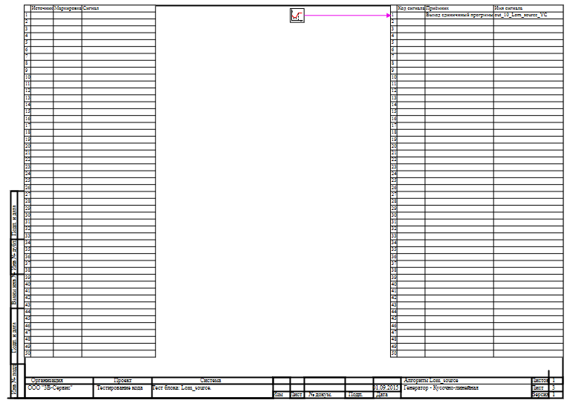

1.10.1 Результаты работы генератора кода
Файл Lom_source.inc:
/* ------------------------------------------------------
Routine name: Lom_source
Description: Генерация блоков
Project file: Lom_source.prt

------------------------------------------------------ */

/* Local stack variables */
int i;
int j;
int c;
int itmp1;
int itmp2;
double tmp1;
double tmp2;
double tmp3;
double tmp4;
double tmp5;
double tmp6;
double tmp7;
char f;
char tmp_f_1;
char u_s;
char u_r;
ret = 0;

switch (action){
case f_Stop:{
};break;
case f_GetDeri:{
};break;
case f_GetAlgFun:{
};break;
default:{

/* Index=0
UID=0
GeneratorClassName=TLomSource
Name=Lom_source.Lom_source8
Type=Кусочно линейная */

j = 1;
while((j<consts->lom_sourcev0_counts_) && (modeltime>consts->lom_sourcev0_t_[j])){j++;};
while((j >= 1) && (modeltime<consts->lom_sourcev0_t_[j-1])){j--;};
if(j >= consts->lom_sourcev0_counts_){
state_vars->lom_sourcev0_out_0_ = consts->lom_sourcev0_y_[consts->lom_sourcev0_counts_-1];
}else{
if(j<1){
state_vars->lom_sourcev0_out_0_ = consts->lom_sourcev0_y_[0];
}else{
state_vars->lom_sourcev0_out_0_ = consts->lom_sourcev0_t_[j]-consts->lom_sourcev0_t_[j-1];
if(state_vars->lom_sourcev0_out_0_ != 0){
state_vars->lom_sourcev0_out_0_ = consts->lom_sourcev0_y_[j-1]+(modeltime-consts->lom_sourcev0_t_[j-1])*(consts->lom_sourcev0_y_[j]-consts->lom_sourcev0_y_[j-1])/state_vars->lom_sourcev0_out_0_;
}else{
state_vars->lom_sourcev0_out_0_ = consts->lom_sourcev0_y_[j-1];
};
};
};

/* Index=2
UID=2
GeneratorClassName=TSignalWriter
Name=Lom_source.alg_out
Type=Выход алгоритма */

if((action==f_InitState)||(action==f_GoodStep)||(action==f_RestoreOuts)){
if(isfinite(state_vars->lom_sourcev0_out_0_)){
out_10_lom_source_yc = state_vars->lom_sourcev0_out_0_;
};
};
};break;
};

Файл Lom_source.h:
/* ------------------------------------------------------
Routine name: Lom_source
Description: Генерация блоков
Project file: Lom_source.prt

------------------------------------------------------ */

/* --- Base generator data types --- */
/* Real data type */
typedef double g_real_type;
/* Integer data type */
typedef int g_int_type;
/* Boolean data type */
typedef char g_boolean_type;
/* Complex data type */
typedef complex_64 g_complex_type;

typedef double double_4[4];

/* Default initialization values */

/* Project signal database hash */
const unsigned int sp_database_hash_32=1452334553;
/* Project sheme structure hash */
const unsigned int sp_sheme_hash_32=3356157537;

const double out_10_lom_source_yc_default=1;
const double lom_sourcev0_out_0_default=1;
const double_4 lom_sourcev0_t_default={10,20,30,40};
const double_4 lom_sourcev0_y_default={1,2,5,3};
const int lom_sourcev0_counts_default=4;

/* Main structures defines */
/* External variables count */
#define ext_vars_count 1
/* Internal state variables count */
#define state_vars_count 1
/* Constants count */
#define const_count 3
/* --- Source model preferences --- */
/* Minimum integration step */
#define INTEGRATION_MIN_STEP 0.001
/* Maximum integration step */
#define INTEGRATION_MAX_STEP 0.001
/* Integration synchronization step */
#define INTEGRATION_SYNC_STEP 0.001
/* Model integration method */
#define INTEGRATION_METHOD 0
/* Model relative error */
#define INTEGRATION_RELATIVE_ERROR 0.0001
/* Model absolute error */
#define INTEGRATION_ABSOLUTE_ERROR 1E-6
/* Model end time */
#define INTEGRATION_END_TIME 1E19
/* Model maximum iteration count */
#define INTEGRATION_MAX_LOOP_ITER_COUNT 10
/* Real time synchronization flag */
#define MODEL_REAL_TIME_SYNC_FLAG 1
/* Real time synchronization gain */
#define MODEL_REAL_TIME_SYNC_GAIN 1

const ext_var_info_record ext_vars_names[ext_vars_count] = {
{"out_10_lom_source_yc", vt_double, {1}, 0,dir_out,"Выход единичнный прогрммы", (void*)&out_10_lom_source_yc_default, sizeof(double)}
};
#define out_10_lom_source_yc (*(double*)(ext_vars_addr[0]))

const ext_var_info_record state_vars_names[state_vars_count] = {
{"lom_sourcev0_out_0", vt_double, {1}, 0, dir_inout,"TLomSource output", (void*)&lom_sourcev0_out_0_default, sizeof(double)}
};
typedef struct {
double lom_sourcev0_out_0_;
} t_state_vars;

const ext_var_info_record const_names[const_count] = {
{"lom_sourcev0_t", vt_double, {1,4}, 0, dir_input,"TLomSource times", (void*)&lom_sourcev0_t_default, sizeof(double_4)} ,
{"lom_sourcev0_y", vt_double, {1,4}, 32, dir_input,"TLomSource values", (void*)&lom_sourcev0_y_default, sizeof(double_4)} ,
{"lom_sourcev0_counts", vt_int, {1}, 64, dir_input,"TLomSource time dimentions", (void*)&lom_sourcev0_counts_default, sizeof(int)}
};
typedef struct {
double_4 lom_sourcev0_t_;
double_4 lom_sourcev0_y_;
int lom_sourcev0_counts_;
} t_consts;
typedef char t_local;

Файл Lom_source_init.inc:

/* ------------------------------------------------------
Routine name: Lom_source
Description: Генерация блоков
Project file: Lom_source.prt

------------------------------------------------------ */

int i;
int j;
int c;
ret = 0;
memcpy(&state_vars->lom_sourcev0_out_0_,&lom_sourcev0_out_0_default,sizeof(lom_sourcev0_out_0_default));
memcpy(&consts->lom_sourcev0_t_,&lom_sourcev0_t_default,sizeof(lom_sourcev0_t_default));
memcpy(&consts->lom_sourcev0_y_,&lom_sourcev0_y_default,sizeof(lom_sourcev0_y_default));
memcpy(&consts->lom_sourcev0_counts_,&lom_sourcev0_counts_default,sizeof(lom_sourcev0_counts_default));

Файл Lom_source_state.inc:

/* ------------------------------------------------------
Routine name: Lom_source
Description: Генерация блоков
Project file: Lom_source.prt

------------------------------------------------------ */

/* Local stack variables */
int i;
int j;
int c;
int itmp1;
int itmp2;
double tmp1;
double tmp2;
double tmp3;
double tmp4;
double tmp5;
double tmp6;
double tmp7;
char f;
char tmp_f_1;
char u_s;
char u_r;
ret = 0;

Блок Меандр
Схема алгоритма для тестирования блока:
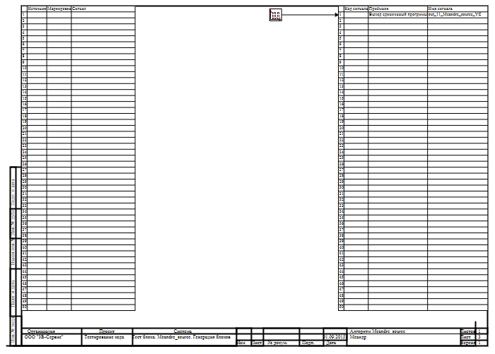

1.11.1 Результаты работы генератора кода
Файл Meandre_source.inc:
/* ------------------------------------------------------
Routine name: Meandre_source
Description: Генерация блоков
Project file: Meandre_source.prt

------------------------------------------------------ */

/* Local stack variables */
int i;
int j;
int c;
int itmp1;
int itmp2;
double tmp1;
double tmp2;
double tmp3;
double tmp4;
double tmp5;
double tmp6;
double tmp7;
char f;
char tmp_f_1;
char u_s;
char u_r;
ret = 0;

switch (action){
case f_Stop:{
};break;
case f_GetDeri:{
};break;
case f_GetAlgFun:{
};break;
default:{

/* Index=0
UID=0
GeneratorClassName=TMeandr
Name=Meandre_source.Meandre_source7
Type=Меандр */

tmp1 = state_vars->meandre_sourcev0_timer_+step;
tmp2 = consts->meandre_sourcev0_t1_+consts->meandre_sourcev0_t2_;
if(tmp2>0){ tmp3=fmod(tmp1,tmp2); }else{ tmp3=0;};
if(tmp3>consts->meandre_sourcev0_t1_){
state_vars->meandre_sourcev0_out_0_ = consts->meandre_sourcev0_y2_;
if(solver_data->fPreciseSrcStep){
solver_data->fsetstep = 1;
solver_data->newstep = fmin(solver_data->newstep,fmax(tmp2-tmp3-(0.5*solver_data->Hmin),0));
};
}else{
state_vars->meandre_sourcev0_out_0_ = consts->meandre_sourcev0_y1_;
if(solver_data->fPreciseSrcStep){
solver_data->fsetstep = 1;
solver_data->newstep = fmin(solver_data->newstep,fmax(consts->meandre_sourcev0_t1_-tmp3-(0.5*solver_data->Hmin),0));
};
};
if((action==f_InitState)||(action==f_GoodStep)||(action==f_RestoreOuts)){
if(tmp1>tmp2) {tmp1 = tmp3;};
state_vars->meandre_sourcev0_timer_ = tmp1;
};

/* Index=2
UID=2
GeneratorClassName=TSignalWriter
Name=Meandre_source.alg_out
Type=Выход алгоритма */

if((action==f_InitState)||(action==f_GoodStep)||(action==f_RestoreOuts)){
if(isfinite(state_vars->meandre_sourcev0_out_0_)){
out_11_meandre_source_yc = state_vars->meandre_sourcev0_out_0_;
};
};
};break;
};

Файл Meandre_source.h:

/* ------------------------------------------------------
Routine name: Meandre_source
Description: Генерация блоков
Project file: Meandre_source.prt

------------------------------------------------------ */

/* --- Base generator data types --- */
/* Real data type */
typedef double g_real_type;
/* Integer data type */
typedef int g_int_type;
/* Boolean data type */
typedef char g_boolean_type;
/* Complex data type */
typedef complex_64 g_complex_type;

/* Default initialization values */

/* Project signal database hash */
const unsigned int sp_database_hash_32=1452334553;
/* Project sheme structure hash */
const unsigned int sp_sheme_hash_32=1990088249;

const double out_11_meandre_source_yc_default=1;
const double meandre_sourcev0_out_0_default=1;
const double meandre_sourcev0_timer_default=0;
const double meandre_sourcev0_t1_default=10;
const double meandre_sourcev0_t2_default=20;
const double meandre_sourcev0_y1_default=1;
const double meandre_sourcev0_y2_default=0;

/* Main structures defines */
/* External variables count */
#define ext_vars_count 1
/* Internal state variables count */
#define state_vars_count 2
/* Constants count */
#define const_count 4
/* --- Source model preferences --- */
/* Minimum integration step */
#define INTEGRATION_MIN_STEP 0.001
/* Maximum integration step */
#define INTEGRATION_MAX_STEP 0.001
/* Integration synchronization step */
#define INTEGRATION_SYNC_STEP 0.001
/* Model integration method */
#define INTEGRATION_METHOD 0
/* Model relative error */
#define INTEGRATION_RELATIVE_ERROR 0.0001
/* Model absolute error */
#define INTEGRATION_ABSOLUTE_ERROR 1E-6
/* Model end time */
#define INTEGRATION_END_TIME 1E19
/* Model maximum iteration count */
#define INTEGRATION_MAX_LOOP_ITER_COUNT 10
/* Real time synchronization flag */
#define MODEL_REAL_TIME_SYNC_FLAG 1
/* Real time synchronization gain */
#define MODEL_REAL_TIME_SYNC_GAIN 1

const ext_var_info_record ext_vars_names[ext_vars_count] = {
{"out_11_meandre_source_yc", vt_double, {1}, 0,dir_out,"Выход единичнный прогрммы", (void*)&out_11_meandre_source_yc_default, sizeof(double)}
};
#define out_11_meandre_source_yc (*(double*)(ext_vars_addr[0]))

const ext_var_info_record state_vars_names[state_vars_count] = {
{"meandre_sourcev0_out_0", vt_double, {1}, 0, dir_inout,"TMeandr out", (void*)&meandre_sourcev0_out_0_default, sizeof(double)} ,
{"meandre_sourcev0_timer", vt_double, {1}, 8, dir_inout,"TMeandr timer", (void*)&meandre_sourcev0_timer_default, sizeof(double)}
};
typedef struct {
double meandre_sourcev0_out_0_;
double meandre_sourcev0_timer_;
} t_state_vars;

const ext_var_info_record const_names[const_count] = {
{"meandre_sourcev0_t1", vt_double, {1}, 0, dir_input,"TMeandr time 1", (void*)&meandre_sourcev0_t1_default, sizeof(double)} ,
{"meandre_sourcev0_t2", vt_double, {1}, 8, dir_input,"TMeandr time 2", (void*)&meandre_sourcev0_t2_default, sizeof(double)} ,
{"meandre_sourcev0_y1", vt_double, {1}, 16, dir_input,"TMeandr value 1", (void*)&meandre_sourcev0_y1_default, sizeof(double)} ,
{"meandre_sourcev0_y2", vt_double, {1}, 24, dir_input,"TMeandr value 2", (void*)&meandre_sourcev0_y2_default, sizeof(double)}
};
typedef struct {
double meandre_sourcev0_t1_;
double meandre_sourcev0_t2_;
double meandre_sourcev0_y1_;
double meandre_sourcev0_y2_;
} t_consts;
typedef char t_local;

Файл Meandre_source_init.inc:
/* ------------------------------------------------------
Routine name: Meandre_source
Description: Генерация блоков
Project file: Meandre_source.prt

------------------------------------------------------ */

int i;
int j;
int c;
ret = 0;
memcpy(&state_vars->meandre_sourcev0_out_0_,&meandre_sourcev0_out_0_default,sizeof(meandre_sourcev0_out_0_default));
memcpy(&state_vars->meandre_sourcev0_timer_,&meandre_sourcev0_timer_default,sizeof(meandre_sourcev0_timer_default));
memcpy(&consts->meandre_sourcev0_t1_,&meandre_sourcev0_t1_default,sizeof(meandre_sourcev0_t1_default));
memcpy(&consts->meandre_sourcev0_t2_,&meandre_sourcev0_t2_default,sizeof(meandre_sourcev0_t2_default));
memcpy(&consts->meandre_sourcev0_y1_,&meandre_sourcev0_y1_default,sizeof(meandre_sourcev0_y1_default));
memcpy(&consts->meandre_sourcev0_y2_,&meandre_sourcev0_y2_default,sizeof(meandre_sourcev0_y2_default));

Файл Meandre_source_state.inc:
/* ------------------------------------------------------
Routine name: Meandre_source
Description: Генерация блоков
Project file: Meandre_source.prt

------------------------------------------------------ */

/* Local stack variables */
int i;
int j;
int c;
int itmp1;
int itmp2;
double tmp1;
double tmp2;
double tmp3;
double tmp4;
double tmp5;
double tmp6;
double tmp7;
char f;
char tmp_f_1;
char u_s;
char u_r;
ret = 0;

Операторы

Блок Сумматор
Схема алгоритма для тестирования блока:
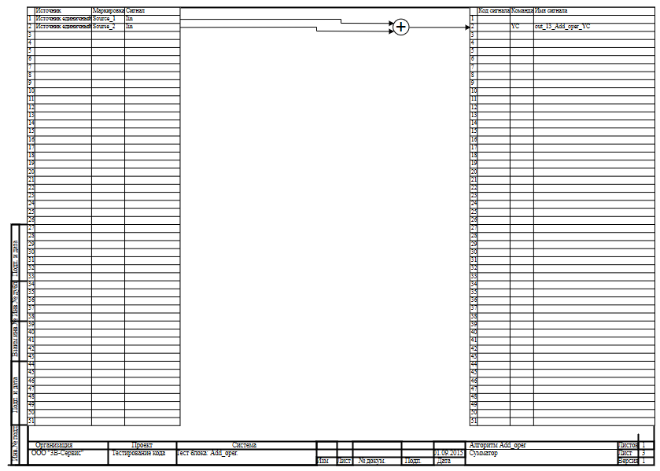

2.1.1 Результаты работы генератора кода
Файл Add_oper.inc:
/* ------------------------------------------------------
Routine name: Add_oper
Description: Генерация блоков
Project file: add_oper.prt

------------------------------------------------------ */

/* Local stack variables */
int i;
int j;
int c;
int itmp1;
int itmp2;
double tmp1;
double tmp2;
double tmp3;
double tmp4;
double tmp5;
double tmp6;
double tmp7;
char f;
char tmp_f_1;
char u_s;
char u_r;
ret = 0;

switch (action){
case f_Stop:{
};break;
case f_GetDeri:{
};break;
case f_GetAlgFun:{
};break;
default:{

/* Index=0
UID=0
GeneratorClassName=TSignalReader
Name=Add_oper.alg_in
Type=Чтение сигналов */

state_vars->add_operv0_out_0_ = source_1_iin;
state_vars->add_operv0_out_1_ = sourse_2_iin;

/* Index=1
UID=1
GeneratorClassName=TSumSrc
Name=Add_oper.Add_oper5
Type=Сумматор */

locals->v1_out_0_ = (1)*state_vars->add_operv0_out_0_+(1)*state_vars->add_operv0_out_1_;

/* Index=2
UID=2
GeneratorClassName=TSignalWriter
Name=Add_oper.alg_out
Type=Выход алгоритма */

if((action==f_InitState)||(action==f_GoodStep)||(action==f_RestoreOuts)){
if(isfinite(locals->v1_out_0_)){
out_13_add_oper_yc = locals->v1_out_0_;
};
};
};break;
};

Файл Add_oper.h:

/* ------------------------------------------------------
Routine name: Add_oper
Description: Генерация блоков
Project file: add_oper.prt

------------------------------------------------------ */

/* --- Base generator data types --- */
/* Real data type */
typedef double g_real_type;
/* Integer data type */
typedef int g_int_type;
/* Boolean data type */
typedef char g_boolean_type;
/* Complex data type */
typedef complex_64 g_complex_type;

/* Default initialization values */

/* Project signal database hash */
const unsigned int sp_database_hash_32=1452334553;
/* Project sheme structure hash */
const unsigned int sp_sheme_hash_32=260290755;

const double source_1_iin_default=0;
const double sourse_2_iin_default=0;
const double out_13_add_oper_yc_default=0;
const double add_operv0_out_0_default=0;
const double add_operv0_out_1_default=0;

/* Main structures defines */
/* External variables count */
#define ext_vars_count 3
/* Internal state variables count */
#define state_vars_count 2
/* Local variables count */
#define local_count 1
/* --- Source model preferences --- */
/* Minimum integration step */
#define INTEGRATION_MIN_STEP 0.001
/* Maximum integration step */
#define INTEGRATION_MAX_STEP 0.001
/* Integration synchronization step */
#define INTEGRATION_SYNC_STEP 0.001
/* Model integration method */
#define INTEGRATION_METHOD 0
/* Model relative error */
#define INTEGRATION_RELATIVE_ERROR 0.0001
/* Model absolute error */
#define INTEGRATION_ABSOLUTE_ERROR 1E-6
/* Model end time */
#define INTEGRATION_END_TIME 1E19
/* Model maximum iteration count */
#define INTEGRATION_MAX_LOOP_ITER_COUNT 10
/* Real time synchronization flag */
#define MODEL_REAL_TIME_SYNC_FLAG 1
/* Real time synchronization gain */
#define MODEL_REAL_TIME_SYNC_GAIN 1

const ext_var_info_record ext_vars_names[ext_vars_count] = {
{"source_1_iin", vt_double, {1}, 0,dir_input,"Источник единичный", (void*)&source_1_iin_default, sizeof(double)} ,
{"sourse_2_iin", vt_double, {1}, 1,dir_input,"Источник единичный", (void*)&sourse_2_iin_default, sizeof(double)} ,
{"out_13_add_oper_yc", vt_double, {1}, 2,dir_out,"Выход единичнный прогрммы", (void*)&out_13_add_oper_yc_default, sizeof(double)}
};
#define source_1_iin (*(double*)(ext_vars_addr[0]))
#define sourse_2_iin (*(double*)(ext_vars_addr[1]))
#define out_13_add_oper_yc (*(double*)(ext_vars_addr[2]))

const ext_var_info_record state_vars_names[state_vars_count] = {
{"add_operv0_out_0", vt_double, {1}, 0, dir_inout,"Signal reader variable", (void*)&add_operv0_out_0_default, sizeof(double)} ,
{"add_operv0_out_1", vt_double, {1}, 8, dir_inout,"Signal reader variable", (void*)&add_operv0_out_1_default, sizeof(double)}
};
typedef struct {
double add_operv0_out_0_;
double add_operv0_out_1_;
} t_state_vars;
typedef char t_consts;
typedef struct {
double v1_out_0_;
} t_local;

Файл Add_oper_init.inc:
/* ------------------------------------------------------
Routine name: Add_oper
Description: Генерация блоков
Project file: add_oper.prt

------------------------------------------------------ */

int i;
int j;
int c;
ret = 0;
memcpy(&state_vars->add_operv0_out_0_,&add_operv0_out_0_default,sizeof(add_operv0_out_0_default));
memcpy(&state_vars->add_operv0_out_1_,&add_operv0_out_1_default,sizeof(add_operv0_out_1_default));

Файл Add_oper_state.inc:

/* ------------------------------------------------------
Routine name: Add_oper
Description: Генерация блоков
Project file: add_oper.prt

------------------------------------------------------ */

/* Local stack variables */
int i;
int j;
int c;
int itmp1;
int itmp2;
double tmp1;
double tmp2;
double tmp3;
double tmp4;
double tmp5;
double tmp6;
double tmp7;
char f;
char tmp_f_1;
char u_s;
char u_r;
ret = 0;

Блок Сравнивающее устройство
Схема алгоритма для тестирования блока:
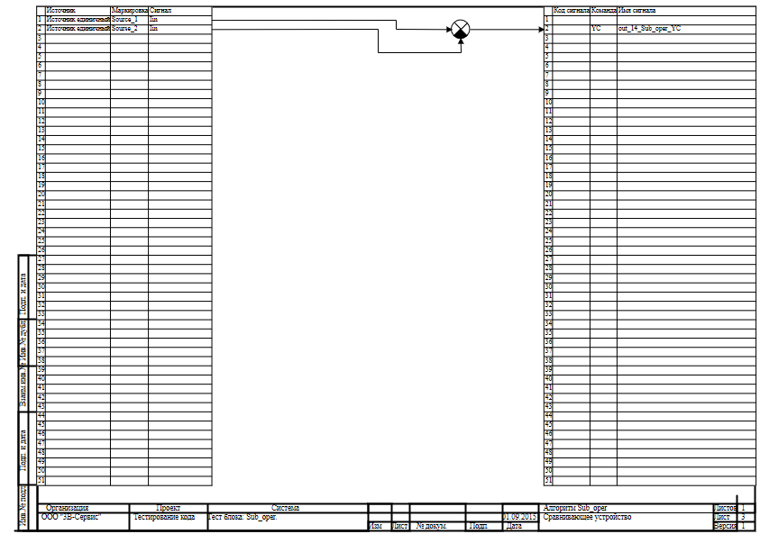

2.2.1 Результаты работы генератора кода
Файл Sub_oper.inc:

/* ------------------------------------------------------
Routine name: Sub_oper
Description: Генерация блоков
Project file: sub_oper.prt

------------------------------------------------------ */

/* Local stack variables */
int i;
int j;
int c;
int itmp1;
int itmp2;
double tmp1;
double tmp2;
double tmp3;
double tmp4;
double tmp5;
double tmp6;
double tmp7;
char f;
char tmp_f_1;
char u_s;
char u_r;
ret = 0;

switch (action){
case f_Stop:{
};break;
case f_GetDeri:{
};break;
case f_GetAlgFun:{
};break;
default:{

/* Index=0
UID=0
GeneratorClassName=TSignalReader
Name=Sub_oper.alg_in
Type=Чтение сигналов */

state_vars->sub_operv0_out_0_ = source_1_iin;
state_vars->sub_operv0_out_1_ = sourse_2_iin;

/* Index=1
UID=1
GeneratorClassName=TSumSrc
Name=Sub_oper.Sub_oper
Type=Сравнивающее устройтсво */

locals->v1_out_0_ = (1)*state_vars->sub_operv0_out_0_+(-1)*state_vars->sub_operv0_out_1_;

/* Index=2
UID=2
GeneratorClassName=TSignalWriter
Name=Sub_oper.alg_out
Type=Выход алгоритма */

if((action==f_InitState)||(action==f_GoodStep)||(action==f_RestoreOuts)){
if(isfinite(locals->v1_out_0_)){
out_14_sub_oper_yc = locals->v1_out_0_;
};
};
};break;
};

Файл Sub_oper.h:

/* ------------------------------------------------------
Routine name: Sub_oper
Description: Генерация блоков
Project file: sub_oper.prt

------------------------------------------------------ */

/* --- Base generator data types --- */
/* Real data type */
typedef double g_real_type;
/* Integer data type */
typedef int g_int_type;
/* Boolean data type */
typedef char g_boolean_type;
/* Complex data type */
typedef complex_64 g_complex_type;

/* Default initialization values */

/* Project signal database hash */
const unsigned int sp_database_hash_32=1452334553;
/* Project sheme structure hash */
const unsigned int sp_sheme_hash_32=260290755;

const double source_1_iin_default=0;
const double sourse_2_iin_default=0;
const double out_14_sub_oper_yc_default=0;
const double sub_operv0_out_0_default=0;
const double sub_operv0_out_1_default=0;

/* Main structures defines */
/* External variables count */
#define ext_vars_count 3
/* Internal state variables count */
#define state_vars_count 2
/* Local variables count */
#define local_count 1
/* --- Source model preferences --- */
/* Minimum integration step */
#define INTEGRATION_MIN_STEP 0.001
/* Maximum integration step */
#define INTEGRATION_MAX_STEP 0.001
/* Integration synchronization step */
#define INTEGRATION_SYNC_STEP 0.001
/* Model integration method */
#define INTEGRATION_METHOD 0
/* Model relative error */
#define INTEGRATION_RELATIVE_ERROR 0.0001
/* Model absolute error */
#define INTEGRATION_ABSOLUTE_ERROR 1E-6
/* Model end time */
#define INTEGRATION_END_TIME 1E19
/* Model maximum iteration count */
#define INTEGRATION_MAX_LOOP_ITER_COUNT 10
/* Real time synchronization flag */
#define MODEL_REAL_TIME_SYNC_FLAG 1
/* Real time synchronization gain */
#define MODEL_REAL_TIME_SYNC_GAIN 1

const ext_var_info_record ext_vars_names[ext_vars_count] = {
{"source_1_iin", vt_double, {1}, 0,dir_input,"Источник единичный", (void*)&source_1_iin_default, sizeof(double)} ,
{"sourse_2_iin", vt_double, {1}, 1,dir_input,"Источник единичный", (void*)&sourse_2_iin_default, sizeof(double)} ,
{"out_14_sub_oper_yc", vt_double, {1}, 2,dir_out,"Выход единичнный прогрммы", (void*)&out_14_sub_oper_yc_default, sizeof(double)}
};
#define source_1_iin (*(double*)(ext_vars_addr[0]))
#define sourse_2_iin (*(double*)(ext_vars_addr[1]))
#define out_14_sub_oper_yc (*(double*)(ext_vars_addr[2]))

const ext_var_info_record state_vars_names[state_vars_count] = {
{"sub_operv0_out_0", vt_double, {1}, 0, dir_inout,"Signal reader variable", (void*)&sub_operv0_out_0_default, sizeof(double)} ,
{"sub_operv0_out_1", vt_double, {1}, 8, dir_inout,"Signal reader variable", (void*)&sub_operv0_out_1_default, sizeof(double)}
};
typedef struct {
double sub_operv0_out_0_;
double sub_operv0_out_1_;
} t_state_vars;
typedef char t_consts;
typedef struct {
double v1_out_0_;
} t_local;

Файл Sub_oper_init.inc:
/* ------------------------------------------------------
Routine name: Sub_oper
Description: Генерация блоков
Project file: sub_oper.prt

------------------------------------------------------ */

int i;
int j;
int c;
ret = 0;
memcpy(&state_vars->sub_operv0_out_0_,&sub_operv0_out_0_default,sizeof(sub_operv0_out_0_default));
memcpy(&state_vars->sub_operv0_out_1_,&sub_operv0_out_1_default,sizeof(sub_operv0_out_1_default));

Файл Sub_oper_state.inc:

/* ------------------------------------------------------
Routine name: Sub_oper
Description: Генерация блоков
Project file: sub_oper.prt

------------------------------------------------------ */

/* Local stack variables */
int i;
int j;
int c;
int itmp1;
int itmp2;
double tmp1;
double tmp2;
double tmp3;
double tmp4;
double tmp5;
double tmp6;
double tmp7;
char f;
char tmp_f_1;
char u_s;
char u_r;
ret = 0;

Блок Сложение вектора с числом
Схема алгоритма для тестирования блока:
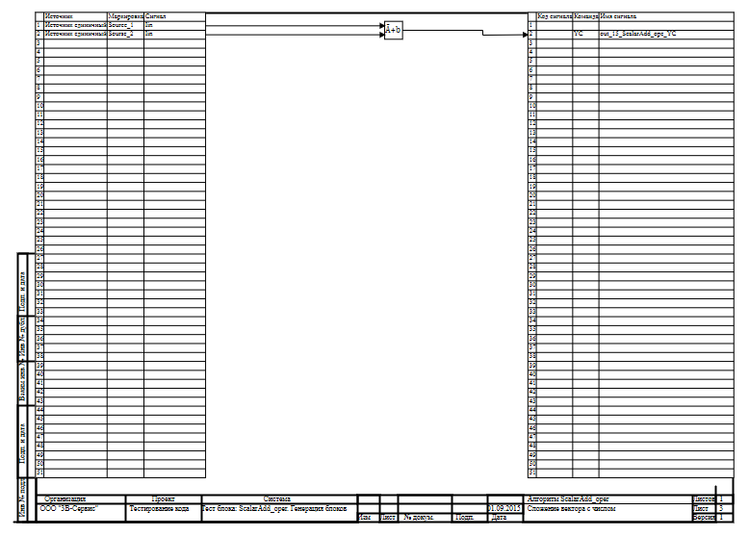

2.3.1 Результаты работы генератора кода
Файл ScalarAdd_oper.inc:
/* ------------------------------------------------------
Routine name: ScalarAdd_oper
Description: Генерация блоков
Project file: ScalarAdd_oper.prt

------------------------------------------------------ */

/* Local stack variables */
int i;
int j;
int c;
int itmp1;
int itmp2;
double tmp1;
double tmp2;
double tmp3;
double tmp4;
double tmp5;
double tmp6;
double tmp7;
char f;
char tmp_f_1;
char u_s;
char u_r;
ret = 0;

switch (action){
case f_Stop:{
};break;
case f_GetDeri:{
};break;
case f_GetAlgFun:{
};break;
default:{

/* Index=0
UID=0
GeneratorClassName=TSignalReader
Name=ScalarAdd_oper.alg_in
Type=Чтение сигналов */

state_vars->scalaradd_operv0_out_0_ = source_1_iin;
state_vars->scalaradd_operv0_out_1_ = sourse_2_iin;

/* Index=1
UID=1
GeneratorClassName=TScalarAdd
Name=ScalarAdd_oper.ScalarAdd_oper5
Type=Сложение вектора с числом */

locals->v1_out_0_ = state_vars->scalaradd_operv0_out_0_+state_vars->scalaradd_operv0_out_1_;

/* Index=2
UID=2
GeneratorClassName=TSignalWriter
Name=ScalarAdd_oper.alg_out
Type=Выход алгоритма */

if((action==f_InitState)||(action==f_GoodStep)||(action==f_RestoreOuts)){
if(isfinite(locals->v1_out_0_)){
out_15_scalaradd_ope_yc = locals->v1_out_0_;
};
};
};break;
};

Файл ScalarAdd_oper.h:

/* ------------------------------------------------------
Routine name: ScalarAdd_oper
Description: Генерация блоков
Project file: ScalarAdd_oper.prt

------------------------------------------------------ */

/* --- Base generator data types --- */
/* Real data type */
typedef double g_real_type;
/* Integer data type */
typedef int g_int_type;
/* Boolean data type */
typedef char g_boolean_type;
/* Complex data type */
typedef complex_64 g_complex_type;

/* Default initialization values */

/* Project signal database hash */
const unsigned int sp_database_hash_32=112481783;
/* Project sheme structure hash */
const unsigned int sp_sheme_hash_32=2935418579;

const double source_1_iin_default=0;
const double sourse_2_iin_default=0;
const double out_15_scalaradd_ope_yc_default=0;
const double scalaradd_operv0_out_0_default=0;
const double scalaradd_operv0_out_1_default=0;

/* Main structures defines */
/* External variables count */
#define ext_vars_count 3
/* Internal state variables count */
#define state_vars_count 2
/* Local variables count */
#define local_count 1
/* --- Source model preferences --- */
/* Minimum integration step */
#define INTEGRATION_MIN_STEP 0.001
/* Maximum integration step */
#define INTEGRATION_MAX_STEP 0.001
/* Integration synchronization step */
#define INTEGRATION_SYNC_STEP 0.001
/* Model integration method */
#define INTEGRATION_METHOD 0
/* Model relative error */
#define INTEGRATION_RELATIVE_ERROR 0.0001
/* Model absolute error */
#define INTEGRATION_ABSOLUTE_ERROR 1E-6
/* Model end time */
#define INTEGRATION_END_TIME 1E19
/* Model maximum iteration count */
#define INTEGRATION_MAX_LOOP_ITER_COUNT 10
/* Real time synchronization flag */
#define MODEL_REAL_TIME_SYNC_FLAG 1
/* Real time synchronization gain */
#define MODEL_REAL_TIME_SYNC_GAIN 1

const ext_var_info_record ext_vars_names[ext_vars_count] = {
{"source_1_iin", vt_double, {1}, 0,dir_input,"Источник единичный", (void*)&source_1_iin_default, sizeof(double)} ,
{"sourse_2_iin", vt_double, {1}, 1,dir_input,"Источник единичный", (void*)&sourse_2_iin_default, sizeof(double)} ,
{"out_15_scalaradd_ope_yc", vt_double, {1}, 2,dir_out,"Выход единичнный прогрммы", (void*)&out_15_scalaradd_ope_yc_default, sizeof(double)}
};
#define source_1_iin (*(double*)(ext_vars_addr[0]))
#define sourse_2_iin (*(double*)(ext_vars_addr[1]))
#define out_15_scalaradd_ope_yc (*(double*)(ext_vars_addr[2]))

const ext_var_info_record state_vars_names[state_vars_count] = {
{"scalaradd_operv0_out_0", vt_double, {1}, 0, dir_inout,"Signal reader variable", (void*)&scalaradd_operv0_out_0_default, sizeof(double)} ,
{"scalaradd_operv0_out_1", vt_double, {1}, 8, dir_inout,"Signal reader variable", (void*)&scalaradd_operv0_out_1_default, sizeof(double)}
};
typedef struct {
double scalaradd_operv0_out_0_;
double scalaradd_operv0_out_1_;
} t_state_vars;
typedef char t_consts;
typedef struct {
double v1_out_0_;
} t_local;

Файл ScalarAdd_oper_init.inc:

/* ------------------------------------------------------
Routine name: ScalarAdd_oper
Description: Генерация блоков
Project file: ScalarAdd_oper.prt

------------------------------------------------------ */

int i;
int j;
int c;
ret = 0;
memcpy(&state_vars->scalaradd_operv0_out_0_,&scalaradd_operv0_out_0_default,sizeof(scalaradd_operv0_out_0_default));
memcpy(&state_vars->scalaradd_operv0_out_1_,&scalaradd_operv0_out_1_default,sizeof(scalaradd_operv0_out_1_default));

Файл ScalarAdd_oper_state.inc:
/* ------------------------------------------------------
Routine name: ScalarAdd_oper
Description: Генерация блоков
Project file: ScalarAdd_oper.prt

------------------------------------------------------ */

/* Local stack variables */
int i;
int j;
int c;
int itmp1;
int itmp2;
double tmp1;
double tmp2;
double tmp3;
double tmp4;
double tmp5;
double tmp6;
double tmp7;
char f;
char tmp_f_1;
char u_s;
char u_r;
ret = 0;

Блок Суммирование элементов вектора
Схема алгоритма для тестирования блока:
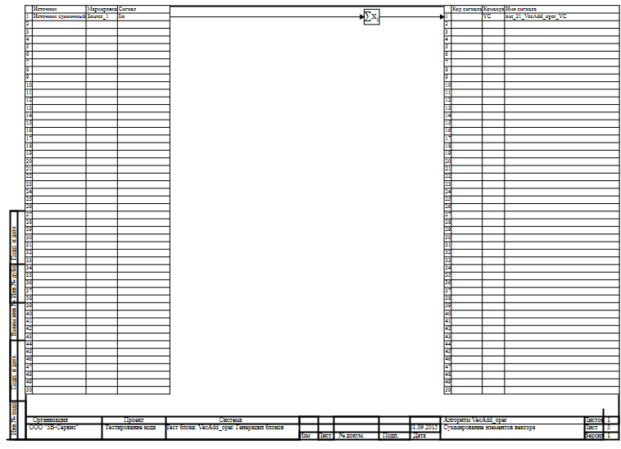

2.4.1 Результаты работы генератора кода
Файл VecAdd_oper.inc:

/* ------------------------------------------------------
Routine name: VecAdd_oper
Description: Генерация блоков
Project file: VecAdd_oper.prt

------------------------------------------------------ */

/* Local stack variables */
int i;
int j;
int c;
int itmp1;
int itmp2;
double tmp1;
double tmp2;
double tmp3;
double tmp4;
double tmp5;
double tmp6;
double tmp7;
char f;
char tmp_f_1;
char u_s;
char u_r;
ret = 0;

switch (action){
case f_Stop:{
};break;
case f_GetDeri:{
};break;
case f_GetAlgFun:{
};break;
default:{

/* Index=0
UID=0
GeneratorClassName=TSignalReader
Name=VecAdd_oper.alg_in
Type=Чтение сигналов */

state_vars->vecadd_operv0_out_0_ = source_1_iin;

/* Index=1
UID=1
GeneratorClassName=TVectorAdd
Name=VecAdd_oper.VecAdd_oper9
Type=Суммирование элементов вектора */

locals->v1_out_0_ = 0;
locals->v1_out_0_ = (1)*state_vars->vecadd_operv0_out_0_+locals->v1_out_0_;

/* Index=2
UID=2
GeneratorClassName=TSignalWriter
Name=VecAdd_oper.alg_out
Type=Выход алгоритма */

if((action==f_InitState)||(action==f_GoodStep)||(action==f_RestoreOuts)){
if(isfinite(locals->v1_out_0_)){
out_21_vecadd_oper_yc = locals->v1_out_0_;
};
};
};break;
};

Файл VecAdd_oper.h:

/* ------------------------------------------------------
Routine name: VecAdd_oper
Description: Генерация блоков
Project file: VecAdd_oper.prt

------------------------------------------------------ */

/* --- Base generator data types --- */
/* Real data type */
typedef double g_real_type;
/* Integer data type */
typedef int g_int_type;
/* Boolean data type */
typedef char g_boolean_type;
/* Complex data type */
typedef complex_64 g_complex_type;

/* Default initialization values */

/* Project signal database hash */
const unsigned int sp_database_hash_32=112481783;
/* Project sheme structure hash */
const unsigned int sp_sheme_hash_32=1739915777;

const double source_1_iin_default=0;
const double out_21_vecadd_oper_yc_default=0;
const double vecadd_operv0_out_0_default=0;

/* Main structures defines */
/* External variables count */
#define ext_vars_count 2
/* Internal state variables count */
#define state_vars_count 1
/* Local variables count */
#define local_count 1
/* --- Source model preferences --- */
/* Minimum integration step */
#define INTEGRATION_MIN_STEP 0.001
/* Maximum integration step */
#define INTEGRATION_MAX_STEP 0.001
/* Integration synchronization step */
#define INTEGRATION_SYNC_STEP 0.001
/* Model integration method */
#define INTEGRATION_METHOD 0
/* Model relative error */
#define INTEGRATION_RELATIVE_ERROR 0.0001
/* Model absolute error */
#define INTEGRATION_ABSOLUTE_ERROR 1E-6
/* Model end time */
#define INTEGRATION_END_TIME 1E19
/* Model maximum iteration count */
#define INTEGRATION_MAX_LOOP_ITER_COUNT 10
/* Real time synchronization flag */
#define MODEL_REAL_TIME_SYNC_FLAG 1
/* Real time synchronization gain */
#define MODEL_REAL_TIME_SYNC_GAIN 1

const ext_var_info_record ext_vars_names[ext_vars_count] = {
{"source_1_iin", vt_double, {1}, 0,dir_input,"Источник единичный", (void*)&source_1_iin_default, sizeof(double)} ,
{"out_21_vecadd_oper_yc", vt_double, {1}, 1,dir_out,"Выход единичнный прогрммы", (void*)&out_21_vecadd_oper_yc_default, sizeof(double)}
};
#define source_1_iin (*(double*)(ext_vars_addr[0]))
#define out_21_vecadd_oper_yc (*(double*)(ext_vars_addr[1]))

const ext_var_info_record state_vars_names[state_vars_count] = {
{"vecadd_operv0_out_0", vt_double, {1}, 0, dir_inout,"Signal reader variable", (void*)&vecadd_operv0_out_0_default, sizeof(double)}
};
typedef struct {
double vecadd_operv0_out_0_;
} t_state_vars;
typedef char t_consts;
typedef struct {
double v1_out_0_;
} t_local;

Файл VecAdd_oper_init.inc:
/* ------------------------------------------------------
Routine name: VecAdd_oper
Description: Генерация блоков
Project file: VecAdd_oper.prt

------------------------------------------------------ */

int i;
int j;
int c;
ret = 0;
memcpy(&state_vars->vecadd_operv0_out_0_,&vecadd_operv0_out_0_default,sizeof(vecadd_operv0_out_0_default));

Файл VecAdd_oper_state.inc:

/* ------------------------------------------------------
Routine name: VecAdd_oper
Description: Генерация блоков
Project file: VecAdd_oper.prt

------------------------------------------------------ */

/* Local stack variables */
int i;
int j;
int c;
int itmp1;
int itmp2;
double tmp1;
double tmp2;
double tmp3;
double tmp4;
double tmp5;
double tmp6;
double tmp7;
char f;
char tmp_f_1;
char u_s;
char u_r;
ret = 0;

Блок Перемножитель
Схема алгоритма для тестирования блока:
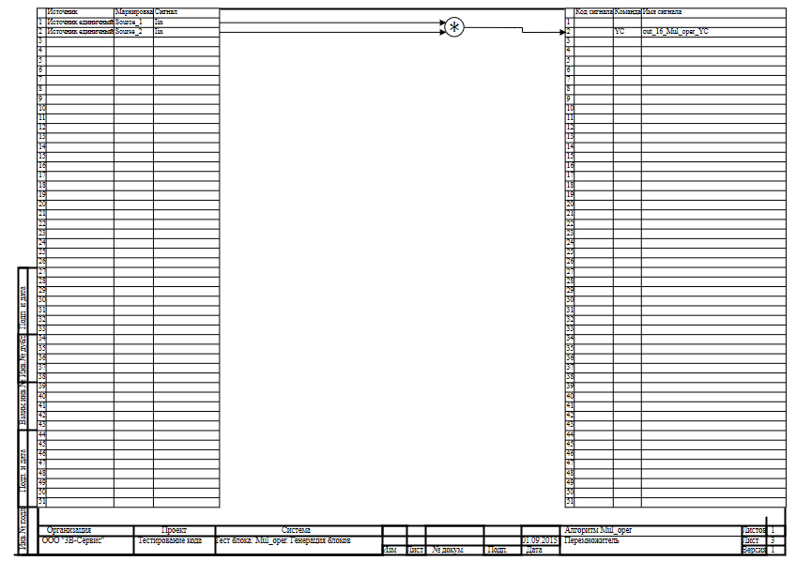

2.5.1 Результаты работы генератора кода
Файл Mul_oper.inc:
/* ------------------------------------------------------
Routine name: Mul_oper
Description: Генерация блоков
Project file: Mul_oper.prt

------------------------------------------------------ */

/* Local stack variables */
int i;
int j;
int c;
int itmp1;
int itmp2;
double tmp1;
double tmp2;
double tmp3;
double tmp4;
double tmp5;
double tmp6;
double tmp7;
char f;
char tmp_f_1;
char u_s;
char u_r;
ret = 0;

switch (action){
case f_Stop:{
};break;
case f_GetDeri:{
};break;
case f_GetAlgFun:{
};break;
default:{

/* Index=0
UID=0
GeneratorClassName=TSignalReader
Name=Mul_oper.alg_in
Type=Чтение сигналов */

state_vars->mul_operv0_out_0_ = source_1_iin;
state_vars->mul_operv0_out_1_ = sourse_2_iin;

/* Index=1
UID=1
GeneratorClassName=TMulDbl
Name=Mul_oper.Mul_oper3
Type=Перемножитель */

locals->v1_out_0_ = state_vars->mul_operv0_out_0_*state_vars->mul_operv0_out_1_;

/* Index=2
UID=2
GeneratorClassName=TSignalWriter
Name=Mul_oper.alg_out
Type=Выход алгоритма */

if((action==f_InitState)||(action==f_GoodStep)||(action==f_RestoreOuts)){
if(isfinite(locals->v1_out_0_)){
out_16_mul_oper_yc = locals->v1_out_0_;
};
};
};break;
};

Файл Mul_oper.h:

/* ------------------------------------------------------
Routine name: Mul_oper
Description: Генерация блоков
Project file: Mul_oper.prt

------------------------------------------------------ */

/* --- Base generator data types --- */
/* Real data type */
typedef double g_real_type;
/* Integer data type */
typedef int g_int_type;
/* Boolean data type */
typedef char g_boolean_type;
/* Complex data type */
typedef complex_64 g_complex_type;

/* Default initialization values */

/* Project signal database hash */
const unsigned int sp_database_hash_32=112481783;
/* Project sheme structure hash */
const unsigned int sp_sheme_hash_32=1648489968;

const double source_1_iin_default=0;
const double sourse_2_iin_default=0;
const double out_16_mul_oper_yc_default=0;
const double mul_operv0_out_0_default=0;
const double mul_operv0_out_1_default=0;

/* Main structures defines */
/* External variables count */
#define ext_vars_count 3
/* Internal state variables count */
#define state_vars_count 2
/* Local variables count */
#define local_count 1
/* --- Source model preferences --- */
/* Minimum integration step */
#define INTEGRATION_MIN_STEP 0.001
/* Maximum integration step */
#define INTEGRATION_MAX_STEP 0.001
/* Integration synchronization step */
#define INTEGRATION_SYNC_STEP 0.001
/* Model integration method */
#define INTEGRATION_METHOD 0
/* Model relative error */
#define INTEGRATION_RELATIVE_ERROR 0.0001
/* Model absolute error */
#define INTEGRATION_ABSOLUTE_ERROR 1E-6
/* Model end time */
#define INTEGRATION_END_TIME 1E19
/* Model maximum iteration count */
#define INTEGRATION_MAX_LOOP_ITER_COUNT 10
/* Real time synchronization flag */
#define MODEL_REAL_TIME_SYNC_FLAG 1
/* Real time synchronization gain */
#define MODEL_REAL_TIME_SYNC_GAIN 1

const ext_var_info_record ext_vars_names[ext_vars_count] = {
{"source_1_iin", vt_double, {1}, 0,dir_input,"Источник единичный", (void*)&source_1_iin_default, sizeof(double)} ,
{"sourse_2_iin", vt_double, {1}, 1,dir_input,"Источник единичный", (void*)&sourse_2_iin_default, sizeof(double)} ,
{"out_16_mul_oper_yc", vt_double, {1}, 2,dir_out,"Выход единичнный прогрммы", (void*)&out_16_mul_oper_yc_default, sizeof(double)}
};
#define source_1_iin (*(double*)(ext_vars_addr[0]))
#define sourse_2_iin (*(double*)(ext_vars_addr[1]))
#define out_16_mul_oper_yc (*(double*)(ext_vars_addr[2]))

const ext_var_info_record state_vars_names[state_vars_count] = {
{"mul_operv0_out_0", vt_double, {1}, 0, dir_inout,"Signal reader variable", (void*)&mul_operv0_out_0_default, sizeof(double)} ,
{"mul_operv0_out_1", vt_double, {1}, 8, dir_inout,"Signal reader variable", (void*)&mul_operv0_out_1_default, sizeof(double)}
};
typedef struct {
double mul_operv0_out_0_;
double mul_operv0_out_1_;
} t_state_vars;
typedef char t_consts;
typedef struct {
double v1_out_0_;
} t_local;

Файл Mul_oper_init.inc:
/* ------------------------------------------------------
Routine name: Mul_oper
Description: Генерация блоков
Project file: Mul_oper.prt

------------------------------------------------------ */

int i;
int j;
int c;
ret = 0;
memcpy(&state_vars->mul_operv0_out_0_,&mul_operv0_out_0_default,sizeof(mul_operv0_out_0_default));
memcpy(&state_vars->mul_operv0_out_1_,&mul_operv0_out_1_default,sizeof(mul_operv0_out_1_default));

Файл Mul_oper_state.inc:
/* ------------------------------------------------------
Routine name: Mul_oper
Description: Генерация блоков
Project file: Mul_oper.prt

------------------------------------------------------ */

/* Local stack variables */
int i;
int j;
int c;
int itmp1;
int itmp2;
double tmp1;
double tmp2;
double tmp3;
double tmp4;
double tmp5;
double tmp6;
double tmp7;
char f;
char tmp_f_1;
char u_s;
char u_r;
ret = 0;

Блок Перемножитель элементов вектора
Схема алгоритма для тестирования блока:
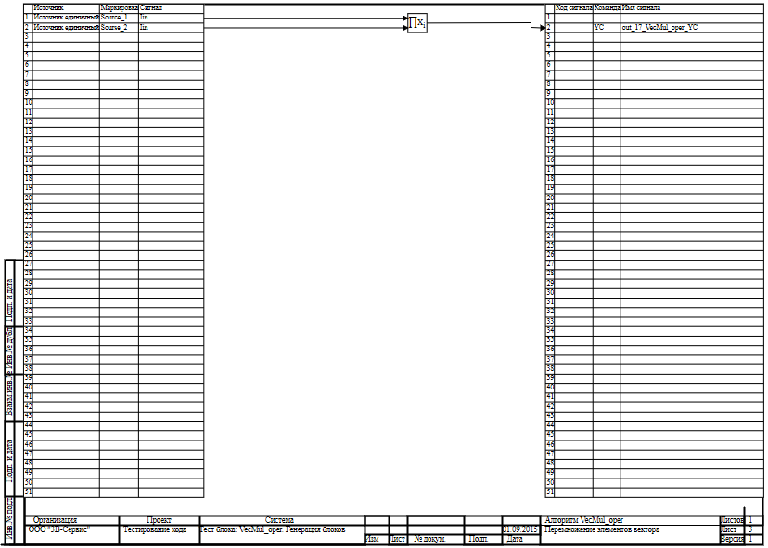

2.6.1 Результаты работы генератора кода
Файл VecMul_oper.inc:
/* ------------------------------------------------------
Routine name: VecMul_oper
Description: Генерация блоков
Project file: VecMul_oper.prt

------------------------------------------------------ */

/* Local stack variables */
int i;
int j;
int c;
int itmp1;
int itmp2;
double tmp1;
double tmp2;
double tmp3;
double tmp4;
double tmp5;
double tmp6;
double tmp7;
char f;
char tmp_f_1;
char u_s;
char u_r;
ret = 0;

switch (action){
case f_Stop:{
};break;
case f_GetDeri:{
};break;
case f_GetAlgFun:{
};break;
default:{

/* Index=0
UID=0
GeneratorClassName=TSignalReader
Name=VecMul_oper.alg_in
Type=Чтение сигналов */

state_vars->vecmul_operv0_out_0_ = source_1_iin;
state_vars->vecmul_operv0_out_1_ = sourse_2_iin;

/* Index=1
UID=1
GeneratorClassName=TVectorMul
Name=VecMul_oper.VecMul_oper5
Type=Перемножение элементов вектора */

locals->v1_out_0_ = 1;
locals->v1_out_0_ = state_vars->vecmul_operv0_out_0_*locals->v1_out_0_;
locals->v1_out_0_ = state_vars->vecmul_operv0_out_1_*locals->v1_out_0_;

/* Index=2
UID=2
GeneratorClassName=TSignalWriter
Name=VecMul_oper.alg_out
Type=Выход алгоритма */

if((action==f_InitState)||(action==f_GoodStep)||(action==f_RestoreOuts)){
if(isfinite(locals->v1_out_0_)){
out_17_vecmul_oper_yc = locals->v1_out_0_;
};
};
};break;
};

Файл VecMul_oper.h:

/* ------------------------------------------------------
Routine name: VecMul_oper
Description: Генерация блоков
Project file: VecMul_oper.prt

------------------------------------------------------ */

/* --- Base generator data types --- */
/* Real data type */
typedef double g_real_type;
/* Integer data type */
typedef int g_int_type;
/* Boolean data type */
typedef char g_boolean_type;
/* Complex data type */
typedef complex_64 g_complex_type;

/* Default initialization values */

/* Project signal database hash */
const unsigned int sp_database_hash_32=112481783;
/* Project sheme structure hash */
const unsigned int sp_sheme_hash_32=1997605308;

const double source_1_iin_default=0;
const double sourse_2_iin_default=0;
const double out_17_vecmul_oper_yc_default=0;
const double vecmul_operv0_out_0_default=0;
const double vecmul_operv0_out_1_default=0;

/* Main structures defines */
/* External variables count */
#define ext_vars_count 3
/* Internal state variables count */
#define state_vars_count 2
/* Local variables count */
#define local_count 1
/* --- Source model preferences --- */
/* Minimum integration step */
#define INTEGRATION_MIN_STEP 0.001
/* Maximum integration step */
#define INTEGRATION_MAX_STEP 0.001
/* Integration synchronization step */
#define INTEGRATION_SYNC_STEP 0.001
/* Model integration method */
#define INTEGRATION_METHOD 0
/* Model relative error */
#define INTEGRATION_RELATIVE_ERROR 0.0001
/* Model absolute error */
#define INTEGRATION_ABSOLUTE_ERROR 1E-6
/* Model end time */
#define INTEGRATION_END_TIME 1E19
/* Model maximum iteration count */
#define INTEGRATION_MAX_LOOP_ITER_COUNT 10
/* Real time synchronization flag */
#define MODEL_REAL_TIME_SYNC_FLAG 1
/* Real time synchronization gain */
#define MODEL_REAL_TIME_SYNC_GAIN 1

const ext_var_info_record ext_vars_names[ext_vars_count] = {
{"source_1_iin", vt_double, {1}, 0,dir_input,"Источник единичный", (void*)&source_1_iin_default, sizeof(double)} ,
{"sourse_2_iin", vt_double, {1}, 1,dir_input,"Источник единичный", (void*)&sourse_2_iin_default, sizeof(double)} ,
{"out_17_vecmul_oper_yc", vt_double, {1}, 2,dir_out,"Выход единичнный прогрммы", (void*)&out_17_vecmul_oper_yc_default, sizeof(double)}
};
#define source_1_iin (*(double*)(ext_vars_addr[0]))
#define sourse_2_iin (*(double*)(ext_vars_addr[1]))
#define out_17_vecmul_oper_yc (*(double*)(ext_vars_addr[2]))

const ext_var_info_record state_vars_names[state_vars_count] = {
{"vecmul_operv0_out_0", vt_double, {1}, 0, dir_inout,"Signal reader variable", (void*)&vecmul_operv0_out_0_default, sizeof(double)} ,
{"vecmul_operv0_out_1", vt_double, {1}, 8, dir_inout,"Signal reader variable", (void*)&vecmul_operv0_out_1_default, sizeof(double)}
};
typedef struct {
double vecmul_operv0_out_0_;
double vecmul_operv0_out_1_;
} t_state_vars;
typedef char t_consts;
typedef struct {
double v1_out_0_;
} t_local;

Файл VecMul_oper_init.inc:
/* ------------------------------------------------------
Routine name: VecMul_oper
Description: Генерация блоков
Project file: VecMul_oper.prt

------------------------------------------------------ */

int i;
int j;
int c;
ret = 0;
memcpy(&state_vars->vecmul_operv0_out_0_,&vecmul_operv0_out_0_default,sizeof(vecmul_operv0_out_0_default));
memcpy(&state_vars->vecmul_operv0_out_1_,&vecmul_operv0_out_1_default,sizeof(vecmul_operv0_out_1_default));

Файл VecMul_oper_state.inc:
/* ------------------------------------------------------
Routine name: VecMul_oper
Description: Генерация блоков
Project file: VecMul_oper.prt

------------------------------------------------------ */

/* Local stack variables */
int i;
int j;
int c;
int itmp1;
int itmp2;
double tmp1;
double tmp2;
double tmp3;
double tmp4;
double tmp5;
double tmp6;
double tmp7;
char f;
char tmp_f_1;
char u_s;
char u_r;
ret = 0;

Блок Умножение вектора на число
Схема алгоритма для тестирования блока:
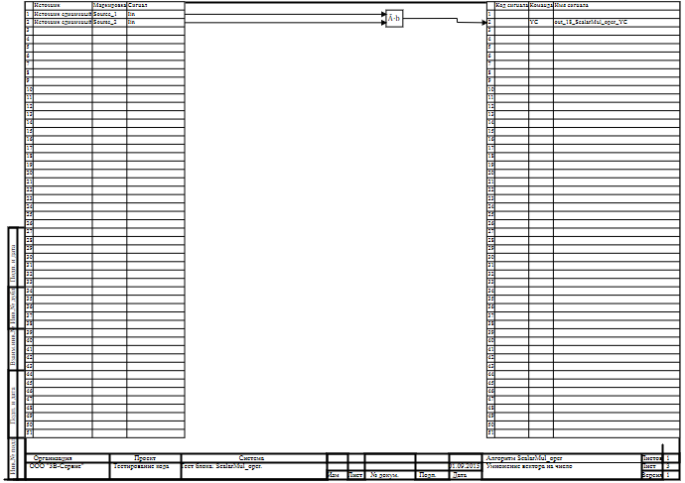

2.7.1 Результаты работы генератора кода
Файл ScalarMul_oper.inc:
/* ------------------------------------------------------
Routine name: ScalarMul_oper
Description: Генерация блоков
Project file: ScalarMul_oper.prt

------------------------------------------------------ */

/* Local stack variables */
int i;
int j;
int c;
int itmp1;
int itmp2;
double tmp1;
double tmp2;
double tmp3;
double tmp4;
double tmp5;
double tmp6;
double tmp7;
char f;
char tmp_f_1;
char u_s;
char u_r;
ret = 0;

switch (action){
case f_Stop:{
};break;
case f_GetDeri:{
};break;
case f_GetAlgFun:{
};break;
default:{

/* Index=0
UID=0
GeneratorClassName=TSignalReader
Name=ScalarMul_oper.alg_in
Type=Чтение сигналов */

state_vars->scalarmul_operv0_out_0_ = source_1_iin;
state_vars->scalarmul_operv0_out_1_ = sourse_2_iin;

/* Index=1
UID=1
GeneratorClassName=TScalarMul
Name=ScalarMul_oper.ScalarMul_oper5
Type=Умножение вектора на число */

locals->v1_out_0_ = state_vars->scalarmul_operv0_out_0_*state_vars->scalarmul_operv0_out_1_;

/* Index=2
UID=2
GeneratorClassName=TSignalWriter
Name=ScalarMul_oper.alg_out
Type=Выход алгоритма */

if((action==f_InitState)||(action==f_GoodStep)||(action==f_RestoreOuts)){
if(isfinite(locals->v1_out_0_)){
out_18_scalarmul_oper_yc = locals->v1_out_0_;
};
};
};break;
};

Файл ScalarMul_oper.h:
/* ------------------------------------------------------
Routine name: ScalarMul_oper
Description: Генерация блоков
Project file: ScalarMul_oper.prt

------------------------------------------------------ */

/* --- Base generator data types --- */
/* Real data type */
typedef double g_real_type;
/* Integer data type */
typedef int g_int_type;
/* Boolean data type */
typedef char g_boolean_type;
/* Complex data type */
typedef complex_64 g_complex_type;

/* Default initialization values */

/* Project signal database hash */
const unsigned int sp_database_hash_32=112481783;
/* Project sheme structure hash */
const unsigned int sp_sheme_hash_32=2104277601;

const double source_1_iin_default=0;
const double sourse_2_iin_default=0;
const double out_18_scalarmul_oper_yc_default=0;
const double scalarmul_operv0_out_0_default=0;
const double scalarmul_operv0_out_1_default=0;

/* Main structures defines */
/* External variables count */
#define ext_vars_count 3
/* Internal state variables count */
#define state_vars_count 2
/* Local variables count */
#define local_count 1
/* --- Source model preferences --- */
/* Minimum integration step */
#define INTEGRATION_MIN_STEP 0.001
/* Maximum integration step */
#define INTEGRATION_MAX_STEP 0.001
/* Integration synchronization step */
#define INTEGRATION_SYNC_STEP 0.001
/* Model integration method */
#define INTEGRATION_METHOD 0
/* Model relative error */
#define INTEGRATION_RELATIVE_ERROR 0.0001
/* Model absolute error */
#define INTEGRATION_ABSOLUTE_ERROR 1E-6
/* Model end time */
#define INTEGRATION_END_TIME 1E19
/* Model maximum iteration count */
#define INTEGRATION_MAX_LOOP_ITER_COUNT 10
/* Real time synchronization flag */
#define MODEL_REAL_TIME_SYNC_FLAG 1
/* Real time synchronization gain */
#define MODEL_REAL_TIME_SYNC_GAIN 1

const ext_var_info_record ext_vars_names[ext_vars_count] = {
{"source_1_iin", vt_double, {1}, 0,dir_input,"Источник единичный", (void*)&source_1_iin_default, sizeof(double)} ,
{"sourse_2_iin", vt_double, {1}, 1,dir_input,"Источник единичный", (void*)&sourse_2_iin_default, sizeof(double)} ,
{"out_18_scalarmul_oper_yc", vt_double, {1}, 2,dir_out,"Выход единичнный прогрммы", (void*)&out_18_scalarmul_oper_yc_default, sizeof(double)}
};
#define source_1_iin (*(double*)(ext_vars_addr[0]))
#define sourse_2_iin (*(double*)(ext_vars_addr[1]))
#define out_18_scalarmul_oper_yc (*(double*)(ext_vars_addr[2]))

const ext_var_info_record state_vars_names[state_vars_count] = {
{"scalarmul_operv0_out_0", vt_double, {1}, 0, dir_inout,"Signal reader variable", (void*)&scalarmul_operv0_out_0_default, sizeof(double)} ,
{"scalarmul_operv0_out_1", vt_double, {1}, 8, dir_inout,"Signal reader variable", (void*)&scalarmul_operv0_out_1_default, sizeof(double)}
};
typedef struct {
double scalarmul_operv0_out_0_;
double scalarmul_operv0_out_1_;
} t_state_vars;
typedef char t_consts;
typedef struct {
double v1_out_0_;
} t_local;

Файл ScalarMul_oper_init.inc:
/* ------------------------------------------------------
Routine name: ScalarMul_oper
Description: Генерация блоков
Project file: ScalarMul_oper.prt

------------------------------------------------------ */

int i;
int j;
int c;
ret = 0;
memcpy(&state_vars->scalarmul_operv0_out_0_,&scalarmul_operv0_out_0_default,sizeof(scalarmul_operv0_out_0_default));
memcpy(&state_vars->scalarmul_operv0_out_1_,&scalarmul_operv0_out_1_default,sizeof(scalarmul_operv0_out_1_default));

Файл ScalarMul_oper_state.inc:
/* ------------------------------------------------------
Routine name: ScalarMul_oper
Description: Генерация блоков
Project file: ScalarMul_oper.prt

------------------------------------------------------ */

/* Local stack variables */
int i;
int j;
int c;
int itmp1;
int itmp2;
double tmp1;
double tmp2;
double tmp3;
double tmp4;
double tmp5;
double tmp6;
double tmp7;
char f;
char tmp_f_1;
char u_s;
char u_r;
ret = 0;

Блок Делитель
Схема алгоритма для тестирования блока:
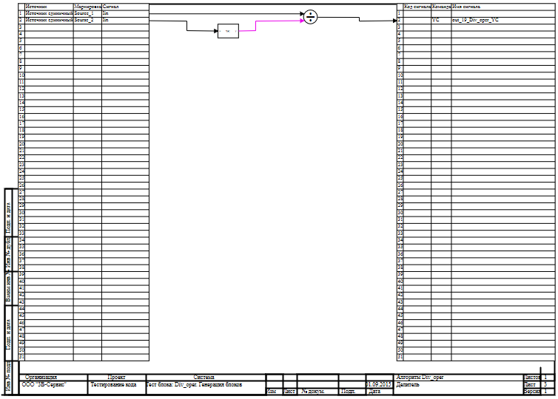

2.8.1 Результаты работы генератора кода
Файл Div_oper.inc:
/* ------------------------------------------------------
Routine name: Div_oper
Description: Генерация блоков
Project file: Div_oper.prt

------------------------------------------------------ */

/* Local stack variables */
int i;
int j;
int c;
int itmp1;
int itmp2;
double tmp1;
double tmp2;
double tmp3;
double tmp4;
double tmp5;
double tmp6;
double tmp7;
char f;
char tmp_f_1;
char u_s;
char u_r;
ret = 0;

switch (action){
case f_Stop:{
/* Index=1
UID=1
GeneratorClassName=TLanguage
Name=Div_oper.LangBlock13
Type=Язык программирования */

v1_sfinal__0:
;
};break;
case f_GetDeri:{
};break;
case f_GetAlgFun:{
};break;
default:{

/* Index=0
UID=0
GeneratorClassName=TSignalReader
Name=Div_oper.alg_in
Type=Чтение сигналов */

state_vars->div_operv0_out_0_ = source_1_iin;
state_vars->div_operv0_out_1_ = sourse_2_iin;
/* Index=1
UID=1
GeneratorClassName=TLanguage
Name=Div_oper.LangBlock13
Type=Язык программирования */

if((state_vars->div_operv0_out_1_==(0))){goto v1___1;} else {goto v1___3;};
v1___1:
goto v1___4;
v1___3:
v1___4:
state_vars->div_operv1_out_0_=state_vars->div_operv0_out_1_;
v1___5:
;

/* Index=2
UID=2
GeneratorClassName=TDivDbl
Name=Div_oper.Div_oper4
Type=Делитель */

if(state_vars->div_operv1_out_0_!=0){
locals->v2_out_0_ = state_vars->div_operv0_out_0_/state_vars->div_operv1_out_0_;
if(!isfinite(locals->v2_out_0_)) {locals->v2_out_0_ = 0;};
if(locals->v2_out_0_ > 1E20){
locals->v2_out_0_ = 1E20;};
if(locals->v2_out_0_ < -1E20){
locals->v2_out_0_ = -1E20;};
} else {
if(state_vars->div_operv0_out_0_ > 0){
locals->v2_out_0_ = 1E20;
} else {
if(state_vars->div_operv0_out_0_ < 0){
locals->v2_out_0_ = -1E20;
} else {
locals->v2_out_0_ = 0;
};
};
};

/* Index=3
UID=3
GeneratorClassName=TSignalWriter
Name=Div_oper.alg_out
Type=Выход алгоритма */

if((action==f_InitState)||(action==f_GoodStep)||(action==f_RestoreOuts)){
if(isfinite(locals->v2_out_0_)){
out_19_div_oper_yc = locals->v2_out_0_;
};
};
};break;
};

Файл Div_oper.h:
/* ------------------------------------------------------
Routine name: Div_oper
Description: Генерация блоков
Project file: Div_oper.prt

------------------------------------------------------ */

/* --- Base generator data types --- */
/* Real data type */
typedef double g_real_type;
/* Integer data type */
typedef int g_int_type;
/* Boolean data type */
typedef char g_boolean_type;
/* Complex data type */
typedef complex_64 g_complex_type;

/* Default initialization values */

/* Project signal database hash */
const unsigned int sp_database_hash_32=112481783;
/* Project sheme structure hash */
const unsigned int sp_sheme_hash_32=182487205;

const double source_1_iin_default=0;
const double sourse_2_iin_default=0;
const double out_19_div_oper_yc_default=0;
const double div_operv0_out_0_default=0;
const double div_operv0_out_1_default=0;
const double div_operv1_out_0_default=0.0001;

/* Main structures defines */
/* External variables count */
#define ext_vars_count 3
/* Internal state variables count */
#define state_vars_count 3
/* Local variables count */
#define local_count 1
/* --- Source model preferences --- */
/* Minimum integration step */
#define INTEGRATION_MIN_STEP 0.001
/* Maximum integration step */
#define INTEGRATION_MAX_STEP 0.001
/* Integration synchronization step */
#define INTEGRATION_SYNC_STEP 0.001
/* Model integration method */
#define INTEGRATION_METHOD 0
/* Model relative error */
#define INTEGRATION_RELATIVE_ERROR 0.0001
/* Model absolute error */
#define INTEGRATION_ABSOLUTE_ERROR 1E-6
/* Model end time */
#define INTEGRATION_END_TIME 1E19
/* Model maximum iteration count */
#define INTEGRATION_MAX_LOOP_ITER_COUNT 10
/* Real time synchronization flag */
#define MODEL_REAL_TIME_SYNC_FLAG 1
/* Real time synchronization gain */
#define MODEL_REAL_TIME_SYNC_GAIN 1

const ext_var_info_record ext_vars_names[ext_vars_count] = {
{"source_1_iin", vt_double, {1}, 0,dir_input,"Источник единичный", (void*)&source_1_iin_default, sizeof(double)} ,
{"sourse_2_iin", vt_double, {1}, 1,dir_input,"Источник единичный", (void*)&sourse_2_iin_default, sizeof(double)} ,
{"out_19_div_oper_yc", vt_double, {1}, 2,dir_out,"Выход единичнный прогрммы", (void*)&out_19_div_oper_yc_default, sizeof(double)}
};
#define source_1_iin (*(double*)(ext_vars_addr[0]))
#define sourse_2_iin (*(double*)(ext_vars_addr[1]))
#define out_19_div_oper_yc (*(double*)(ext_vars_addr[2]))

const ext_var_info_record state_vars_names[state_vars_count] = {
{"div_operv0_out_0", vt_double, {1}, 0, dir_inout,"Signal reader variable", (void*)&div_operv0_out_0_default, sizeof(double)} ,
{"div_operv0_out_1", vt_double, {1}, 8, dir_inout,"Signal reader variable", (void*)&div_operv0_out_1_default, sizeof(double)} ,
{"div_operv1_out_0", vt_double, {1}, 16, dir_inout,"Language out", (void*)&div_operv1_out_0_default, sizeof(double)}
};
typedef struct {
double div_operv0_out_0_;
double div_operv0_out_1_;
double div_operv1_out_0_;
} t_state_vars;
typedef char t_consts;
typedef struct {
double v2_out_0_;
} t_local;

Файл Div_oper_init.inc:
/* ------------------------------------------------------
Routine name: Div_oper
Description: Генерация блоков
Project file: Div_oper.prt

------------------------------------------------------ */

int i;
int j;
int c;
ret = 0;
memcpy(&state_vars->div_operv0_out_0_,&div_operv0_out_0_default,sizeof(div_operv0_out_0_default));
memcpy(&state_vars->div_operv0_out_1_,&div_operv0_out_1_default,sizeof(div_operv0_out_1_default));
memcpy(&state_vars->div_operv1_out_0_,&div_operv1_out_0_default,sizeof(div_operv1_out_0_default));
v1_sinit__0:
;
Файл Div_oper_state.inc:
/* ------------------------------------------------------
Routine name: Div_oper
Description: Генерация блоков
Project file: Div_oper.prt

------------------------------------------------------ */

/* Local stack variables */
int i;
int j;
int c;
int itmp1;
int itmp2;
double tmp1;
double tmp2;
double tmp3;
double tmp4;
double tmp5;
double tmp6;
double tmp7;
char f;
char tmp_f_1;
char u_s;
char u_r;
ret = 0;

Блок Деление вектора на скаляр
Схема алгоритма для тестирования блока:
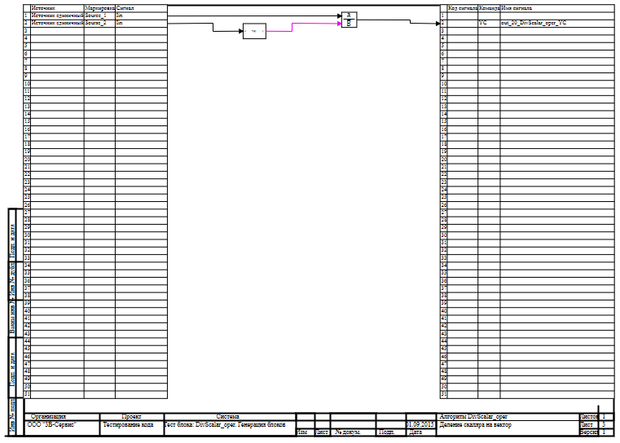

2.9.1 Результаты работы генератора кода
Файл DivScalar_oper.inc:
/* ------------------------------------------------------
Routine name: DivScalar_oper
Description: Генерация блоков
Project file: DivScalar_oper.prt

------------------------------------------------------ */

/* Local stack variables */
int i;
int j;
int c;
int itmp1;
int itmp2;
double tmp1;
double tmp2;
double tmp3;
double tmp4;
double tmp5;
double tmp6;
double tmp7;
char f;
char tmp_f_1;
char u_s;
char u_r;
ret = 0;

switch (action){
case f_Stop:{
/* Index=1
UID=1
GeneratorClassName=TLanguage
Name=DivScalar_oper.LangBlock13
Type=Язык программирования */

v1_sfinal__0:
;
};break;
case f_GetDeri:{
};break;
case f_GetAlgFun:{
};break;
default:{

/* Index=0
UID=0
GeneratorClassName=TSignalReader
Name=DivScalar_oper.alg_in
Type=Чтение сигналов */

state_vars->divscalar_operv0_out_0_ = source_1_iin;
state_vars->divscalar_operv0_out_1_ = sourse_2_iin;
/* Index=1
UID=1
GeneratorClassName=TLanguage
Name=DivScalar_oper.LangBlock13
Type=Язык программирования */

if((state_vars->divscalar_operv0_out_1_==(0))){goto v1___1;} else {goto v1___3;};
v1___1:
goto v1___4;
v1___3:
v1___4:
state_vars->divscalar_operv1_out_0_=state_vars->divscalar_operv0_out_1_;
v1___5:
;

/* Index=2
UID=2
GeneratorClassName=TScalarDiv
Name=DivScalar_oper.DivScalar_oper8
Type=Деление скаляра на вектор */

if(state_vars->divscalar_operv1_out_0_!=0){
locals->v2_out_0_ = state_vars->divscalar_operv0_out_0_/state_vars->divscalar_operv1_out_0_;
if(!isfinite(locals->v2_out_0_)) {locals->v2_out_0_ = 0;};
if(locals->v2_out_0_ > 1E20){
locals->v2_out_0_ = 1E20;};
if(locals->v2_out_0_ < -1E20){
locals->v2_out_0_ = -1E20;};
} else {
if(state_vars->divscalar_operv0_out_0_ > 0){
locals->v2_out_0_ = 1E20;
} else {
if(state_vars->divscalar_operv0_out_0_ < 0){
locals->v2_out_0_ = -1E20;
} else {
locals->v2_out_0_ = 0;
};
};
};

/* Index=3
UID=3
GeneratorClassName=TSignalWriter
Name=DivScalar_oper.alg_out
Type=Выход алгоритма */

if((action==f_InitState)||(action==f_GoodStep)||(action==f_RestoreOuts)){
if(isfinite(locals->v2_out_0_)){
out_20_divscalar_oper_yc = locals->v2_out_0_;
};
};
};break;
};

Файл DivScalar_oper.h:
/* ------------------------------------------------------
Routine name: DivScalar_oper
Description: Генерация блоков
Project file: DivScalar_oper.prt

------------------------------------------------------ */

/* --- Base generator data types --- */
/* Real data type */
typedef double g_real_type;
/* Integer data type */
typedef int g_int_type;
/* Boolean data type */
typedef char g_boolean_type;
/* Complex data type */
typedef complex_64 g_complex_type;

/* Default initialization values */

/* Project signal database hash */
const unsigned int sp_database_hash_32=112481783;
/* Project sheme structure hash */
const unsigned int sp_sheme_hash_32=365807412;

const double source_1_iin_default=0;
const double sourse_2_iin_default=0;
const double out_20_divscalar_oper_yc_default=0;
const double divscalar_operv0_out_0_default=0;
const double divscalar_operv0_out_1_default=0;
const double divscalar_operv1_out_0_default=0.0001;

/* Main structures defines */
/* External variables count */
#define ext_vars_count 3
/* Internal state variables count */
#define state_vars_count 3
/* Local variables count */
#define local_count 1
/* --- Source model preferences --- */
/* Minimum integration step */
#define INTEGRATION_MIN_STEP 0.001
/* Maximum integration step */
#define INTEGRATION_MAX_STEP 0.001
/* Integration synchronization step */
#define INTEGRATION_SYNC_STEP 0.001
/* Model integration method */
#define INTEGRATION_METHOD 0
/* Model relative error */
#define INTEGRATION_RELATIVE_ERROR 0.0001
/* Model absolute error */
#define INTEGRATION_ABSOLUTE_ERROR 1E-6
/* Model end time */
#define INTEGRATION_END_TIME 1E19
/* Model maximum iteration count */
#define INTEGRATION_MAX_LOOP_ITER_COUNT 10
/* Real time synchronization flag */
#define MODEL_REAL_TIME_SYNC_FLAG 1
/* Real time synchronization gain */
#define MODEL_REAL_TIME_SYNC_GAIN 1

const ext_var_info_record ext_vars_names[ext_vars_count] = {
{"source_1_iin", vt_double, {1}, 0,dir_input,"Источник единичный", (void*)&source_1_iin_default, sizeof(double)} ,
{"sourse_2_iin", vt_double, {1}, 1,dir_input,"Источник единичный", (void*)&sourse_2_iin_default, sizeof(double)} ,
{"out_20_divscalar_oper_yc", vt_double, {1}, 2,dir_out,"Выход единичнный прогрммы", (void*)&out_20_divscalar_oper_yc_default, sizeof(double)}
};
#define source_1_iin (*(double*)(ext_vars_addr[0]))
#define sourse_2_iin (*(double*)(ext_vars_addr[1]))
#define out_20_divscalar_oper_yc (*(double*)(ext_vars_addr[2]))

const ext_var_info_record state_vars_names[state_vars_count] = {
{"divscalar_operv0_out_0", vt_double, {1}, 0, dir_inout,"Signal reader variable", (void*)&divscalar_operv0_out_0_default, sizeof(double)} ,
{"divscalar_operv0_out_1", vt_double, {1}, 8, dir_inout,"Signal reader variable", (void*)&divscalar_operv0_out_1_default, sizeof(double)} ,
{"divscalar_operv1_out_0", vt_double, {1}, 16, dir_inout,"Language out", (void*)&divscalar_operv1_out_0_default, sizeof(double)}
};
typedef struct {
double divscalar_operv0_out_0_;
double divscalar_operv0_out_1_;
double divscalar_operv1_out_0_;
} t_state_vars;
typedef char t_consts;
typedef struct {
double v2_out_0_;
} t_local;

Файл DivScalar_oper_init.inc:
/* ------------------------------------------------------
Routine name: DivScalar_oper
Description: Генерация блоков
Project file: DivScalar_oper.prt

------------------------------------------------------ */

int i;
int j;
int c;
ret = 0;
memcpy(&state_vars->divscalar_operv0_out_0_,&divscalar_operv0_out_0_default,sizeof(divscalar_operv0_out_0_default));
memcpy(&state_vars->divscalar_operv0_out_1_,&divscalar_operv0_out_1_default,sizeof(divscalar_operv0_out_1_default));
memcpy(&state_vars->divscalar_operv1_out_0_,&divscalar_operv1_out_0_default,sizeof(divscalar_operv1_out_0_default));
v1_sinit__0:
;

Файл DivScalar_oper_state.inc:
/* ------------------------------------------------------
Routine name: DivScalar_oper
Description: Генерация блоков
Project file: DivScalar_oper.prt

------------------------------------------------------ */

/* Local stack variables */
int i;
int j;
int c;
int itmp1;
int itmp2;
double tmp1;
double tmp2;
double tmp3;
double tmp4;
double tmp5;
double tmp6;
double tmp7;
char f;
char tmp_f_1;
char u_s;
char u_r;
ret = 0;

Блок Усилитель
Схема алгоритма для тестирования блока:
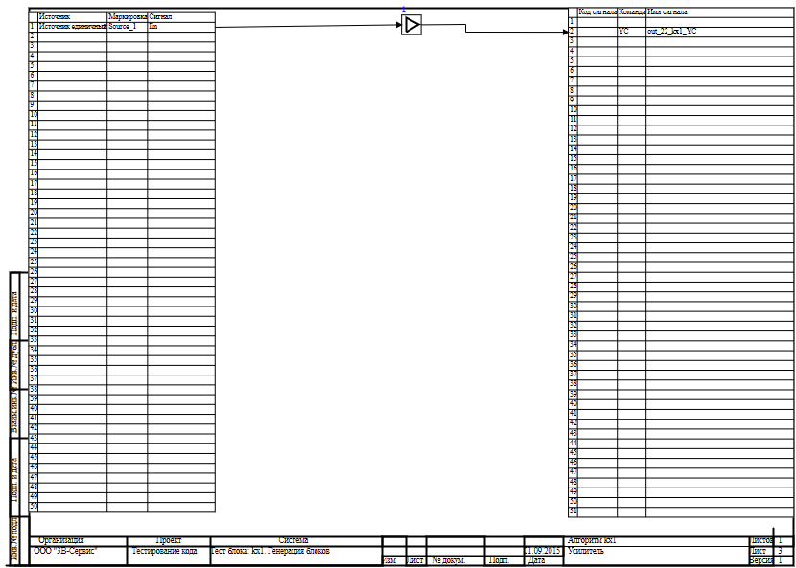

2.10.1 Результаты работы генератора кода
Файл Kx1.inc:
/* ------------------------------------------------------
Routine name: kx1
Description: Генерация блоков
Project file: kx1.prt

------------------------------------------------------ */

/* Local stack variables */
int i;
int j;
int c;
int itmp1;
int itmp2;
double tmp1;
double tmp2;
double tmp3;
double tmp4;
double tmp5;
double tmp6;
double tmp7;
char f;
char tmp_f_1;
char u_s;
char u_r;
ret = 0;

switch (action){
case f_Stop:{
};break;
case f_GetDeri:{
};break;
case f_GetAlgFun:{
};break;
default:{

/* Index=0
UID=0
GeneratorClassName=TSignalReader
Name=kx1.alg_in
Type=Чтение сигналов */

state_vars->kx1v0_out_0_ = source_1_iin;

/* Index=1
UID=1
GeneratorClassName=TKx
Name=kx1.kx1
Type=Усилитель */

locals->v1_out_0_ = consts->kx1v1_a_*state_vars->kx1v0_out_0_;

/* Index=2
UID=2
GeneratorClassName=TSignalWriter
Name=kx1.alg_out
Type=Выход алгоритма */

if((action==f_InitState)||(action==f_GoodStep)||(action==f_RestoreOuts)){
if(isfinite(locals->v1_out_0_)){
out_22_kx1_yc = locals->v1_out_0_;
};
};
};break;
};

Файл Kx1.h:
/* ------------------------------------------------------
Routine name: kx1
Description: Генерация блоков
Project file: kx1.prt

------------------------------------------------------ */

/* --- Base generator data types --- */
/* Real data type */
typedef double g_real_type;
/* Integer data type */
typedef int g_int_type;
/* Boolean data type */
typedef char g_boolean_type;
/* Complex data type */
typedef complex_64 g_complex_type;

/* Default initialization values */

/* Project signal database hash */
const unsigned int sp_database_hash_32=112481783;
/* Project sheme structure hash */
const unsigned int sp_sheme_hash_32=3949150396;

const double source_1_iin_default=0;
const double out_22_kx1_yc_default=0;
const double kx1v0_out_0_default=0;
const double kx1v1_a_default=1;

/* Main structures defines */
/* External variables count */
#define ext_vars_count 2
/* Internal state variables count */
#define state_vars_count 1
/* Constants count */
#define const_count 1
/* Local variables count */
#define local_count 1
/* --- Source model preferences --- */
/* Minimum integration step */
#define INTEGRATION_MIN_STEP 0.001
/* Maximum integration step */
#define INTEGRATION_MAX_STEP 0.001
/* Integration synchronization step */
#define INTEGRATION_SYNC_STEP 0.001
/* Model integration method */
#define INTEGRATION_METHOD 0
/* Model relative error */
#define INTEGRATION_RELATIVE_ERROR 0.0001
/* Model absolute error */
#define INTEGRATION_ABSOLUTE_ERROR 1E-6
/* Model end time */
#define INTEGRATION_END_TIME 1E19
/* Model maximum iteration count */
#define INTEGRATION_MAX_LOOP_ITER_COUNT 10
/* Real time synchronization flag */
#define MODEL_REAL_TIME_SYNC_FLAG 1
/* Real time synchronization gain */
#define MODEL_REAL_TIME_SYNC_GAIN 1

const ext_var_info_record ext_vars_names[ext_vars_count] = {
{"source_1_iin", vt_double, {1}, 0,dir_input,"Источник единичный", (void*)&source_1_iin_default, sizeof(double)} ,
{"out_22_kx1_yc", vt_double, {1}, 1,dir_out,"Выход единичнный прогрммы", (void*)&out_22_kx1_yc_default, sizeof(double)}
};
#define source_1_iin (*(double*)(ext_vars_addr[0]))
#define out_22_kx1_yc (*(double*)(ext_vars_addr[1]))

const ext_var_info_record state_vars_names[state_vars_count] = {
{"kx1v0_out_0", vt_double, {1}, 0, dir_inout,"Signal reader variable", (void*)&kx1v0_out_0_default, sizeof(double)}
};
typedef struct {
double kx1v0_out_0_;
} t_state_vars;

const ext_var_info_record const_names[const_count] = {
{"kx1v1_a", vt_double, {1}, 0, dir_input,"Ampliefer koefficient", (void*)&kx1v1_a_default, sizeof(double)}
};
typedef struct {
double kx1v1_a_;
} t_consts;
typedef struct {
double v1_out_0_;
} t_local;

Файл Kx1_init.inc:
/* ------------------------------------------------------
Routine name: kx1
Description: Генерация блоков
Project file: kx1.prt

------------------------------------------------------ */

int i;
int j;
int c;
ret = 0;
memcpy(&state_vars->kx1v0_out_0_,&kx1v0_out_0_default,sizeof(kx1v0_out_0_default));
memcpy(&consts->kx1v1_a_,&kx1v1_a_default,sizeof(kx1v1_a_default));

Файл Kx1_state.inc:
/* ------------------------------------------------------
Routine name: kx1
Description: Генерация блоков
Project file: kx1.prt

------------------------------------------------------ */

/* Local stack variables */
int i;
int j;
int c;
int itmp1;
int itmp2;
double tmp1;
double tmp2;
double tmp3;
double tmp4;
double tmp5;
double tmp6;
double tmp7;
char f;
char tmp_f_1;
char u_s;
char u_r;
ret = 0;

Блок Векторный усилитель
Схема алгоритма для тестирования блока:
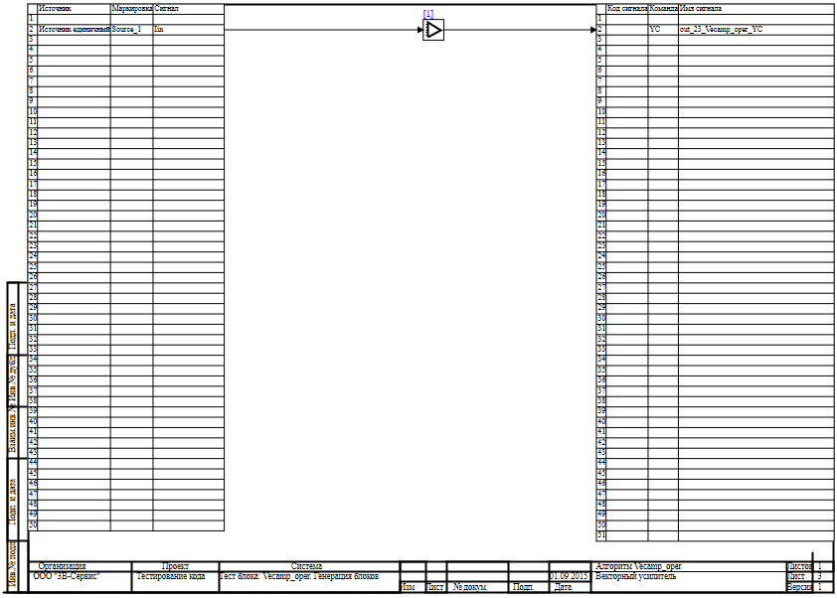

2.11.1 Результаты работы генератора кода
Файл Vecamp_oper.inc:

/* ------------------------------------------------------
Routine name: Vecamp_oper
Description: Генерация блоков
Project file: Vecamp_oper.prt

------------------------------------------------------ */

/* Local stack variables */
int i;
int j;
int c;
int itmp1;
int itmp2;
double tmp1;
double tmp2;
double tmp3;
double tmp4;
double tmp5;
double tmp6;
double tmp7;
char f;
char tmp_f_1;
char u_s;
char u_r;
ret = 0;

switch (action){
case f_Stop:{
};break;
case f_GetDeri:{
};break;
case f_GetAlgFun:{
};break;
default:{

/* Index=0
UID=0
GeneratorClassName=TSignalReader
Name=Vecamp_oper.alg_in
Type=Чтение сигналов */

state_vars->vecamp_operv0_out_0_ = source_1_iin;

/* Index=1
UID=1
GeneratorClassName=TVectorKx
Name=Vecamp_oper.Vecamp_oper3
Type=Векторный усилитель */

locals->v1_out_0_ = consts->vecamp_operv1_a_*state_vars->vecamp_operv0_out_0_;

/* Index=2
UID=2
GeneratorClassName=TSignalWriter
Name=Vecamp_oper.alg_out
Type=Выход алгоритма */

if((action==f_InitState)||(action==f_GoodStep)||(action==f_RestoreOuts)){
if(isfinite(locals->v1_out_0_)){
out_23_vecamp_oper_yc = locals->v1_out_0_;
};
};
};break;
};

Файл Vecamp_oper.h:

/* ------------------------------------------------------
Routine name: Vecamp_oper
Description: Генерация блоков
Project file: Vecamp_oper.prt

------------------------------------------------------ */

/* --- Base generator data types --- */
/* Real data type */
typedef double g_real_type;
/* Integer data type */
typedef int g_int_type;
/* Boolean data type */
typedef char g_boolean_type;
/* Complex data type */
typedef complex_64 g_complex_type;

/* Default initialization values */

/* Project signal database hash */
const unsigned int sp_database_hash_32=112481783;
/* Project sheme structure hash */
const unsigned int sp_sheme_hash_32=3988672591;

const double source_1_iin_default=0;
const double out_23_vecamp_oper_yc_default=0;
const double vecamp_operv0_out_0_default=0;
const double vecamp_operv1_a_default=1;

/* Main structures defines */
/* External variables count */
#define ext_vars_count 2
/* Internal state variables count */
#define state_vars_count 1
/* Constants count */
#define const_count 1
/* Local variables count */
#define local_count 1
/* --- Source model preferences --- */
/* Minimum integration step */
#define INTEGRATION_MIN_STEP 0.001
/* Maximum integration step */
#define INTEGRATION_MAX_STEP 0.001
/* Integration synchronization step */
#define INTEGRATION_SYNC_STEP 0.001
/* Model integration method */
#define INTEGRATION_METHOD 0
/* Model relative error */
#define INTEGRATION_RELATIVE_ERROR 0.0001
/* Model absolute error */
#define INTEGRATION_ABSOLUTE_ERROR 1E-6
/* Model end time */
#define INTEGRATION_END_TIME 1E19
/* Model maximum iteration count */
#define INTEGRATION_MAX_LOOP_ITER_COUNT 10
/* Real time synchronization flag */
#define MODEL_REAL_TIME_SYNC_FLAG 1
/* Real time synchronization gain */
#define MODEL_REAL_TIME_SYNC_GAIN 1

const ext_var_info_record ext_vars_names[ext_vars_count] = {
{"source_1_iin", vt_double, {1}, 0,dir_input,"Источник единичный", (void*)&source_1_iin_default, sizeof(double)} ,
{"out_23_vecamp_oper_yc", vt_double, {1}, 1,dir_out,"Выход единичнный прогрммы", (void*)&out_23_vecamp_oper_yc_default, sizeof(double)}
};
#define source_1_iin (*(double*)(ext_vars_addr[0]))
#define out_23_vecamp_oper_yc (*(double*)(ext_vars_addr[1]))

const ext_var_info_record state_vars_names[state_vars_count] = {
{"vecamp_operv0_out_0", vt_double, {1}, 0, dir_inout,"Signal reader variable", (void*)&vecamp_operv0_out_0_default, sizeof(double)}
};
typedef struct {
double vecamp_operv0_out_0_;
} t_state_vars;

const ext_var_info_record const_names[const_count] = {
{"vecamp_operv1_a", vt_double, {1}, 0, dir_input,"Vector ampliefer koef", (void*)&vecamp_operv1_a_default, sizeof(double)}
};
typedef struct {
double vecamp_operv1_a_;
} t_consts;
typedef struct {
double v1_out_0_;
} t_local;

Файл Vecamp_oper_init.inc:

/* ------------------------------------------------------
Routine name: Vecamp_oper
Description: Генерация блоков
Project file: Vecamp_oper.prt

------------------------------------------------------ */

int i;
int j;
int c;
ret = 0;
memcpy(&state_vars->vecamp_operv0_out_0_,&vecamp_operv0_out_0_default,sizeof(vecamp_operv0_out_0_default));
memcpy(&consts->vecamp_operv1_a_,&vecamp_operv1_a_default,sizeof(vecamp_operv1_a_default));

Файл Vecamp_oper_state.inc:
/* ------------------------------------------------------
Routine name: Vecamp_oper
Description: Генерация блоков
Project file: Vecamp_oper.prt

------------------------------------------------------ */

/* Local stack variables */
int i;
int j;
int c;
int itmp1;
int itmp2;
double tmp1;
double tmp2;
double tmp3;
double tmp4;
double tmp5;
double tmp6;
double tmp7;
char f;
char tmp_f_1;
char u_s;
char u_r;
ret = 0;

Блок Абсолютное значение
Схема алгоритма для тестирования блока:
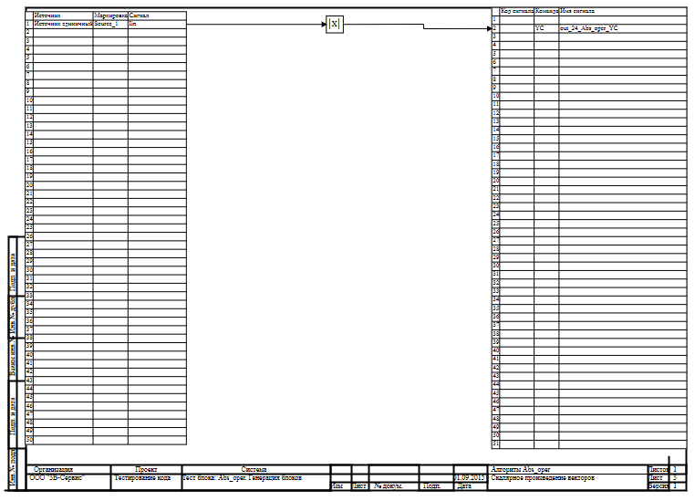

2.12.1 Результаты работы генератора кода
Файл Abs_oper.inc:

/* ------------------------------------------------------
Routine name: Abs_oper
Description: Генерация блоков
Project file: abs_oper.prt

------------------------------------------------------ */

/* Local stack variables */
int i;
int j;
int c;
int itmp1;
int itmp2;
double tmp1;
double tmp2;
double tmp3;
double tmp4;
double tmp5;
double tmp6;
double tmp7;
char f;
char tmp_f_1;
char u_s;
char u_r;
ret = 0;

switch (action){
case f_Stop:{
};break;
case f_GetDeri:{
};break;
case f_GetAlgFun:{
};break;
default:{

/* Index=0
UID=0
GeneratorClassName=TSignalReader
Name=Abs_oper.alg_in
Type=Чтение сигналов */

state_vars->abs_operv0_out_0_ = source_1_iin;

/* Index=1
UID=1
GeneratorClassName=TAbs
Name=Abs_oper.Abs_oper5
Type=Абсолютное значение */

locals->v1_out_0_=fabs(state_vars->abs_operv0_out_0_);

/* Index=2
UID=2
GeneratorClassName=TSignalWriter
Name=Abs_oper.alg_out
Type=Выход алгоритма */

if((action==f_InitState)||(action==f_GoodStep)||(action==f_RestoreOuts)){
if(isfinite(locals->v1_out_0_)){
out_24_abs_oper_yc = locals->v1_out_0_;
};
};
};break;
};

Файл Abs_oper.h:

/* ------------------------------------------------------
Routine name: Abs_oper
Description: Генерация блоков
Project file: abs_oper.prt

------------------------------------------------------ */

/* --- Base generator data types --- */
/* Real data type */
typedef double g_real_type;
/* Integer data type */
typedef int g_int_type;
/* Boolean data type */
typedef char g_boolean_type;
/* Complex data type */
typedef complex_64 g_complex_type;

/* Default initialization values */

/* Project signal database hash */
const unsigned int sp_database_hash_32=112481783;
/* Project sheme structure hash */
const unsigned int sp_sheme_hash_32=2841934718;

const double source_1_iin_default=0;
const double out_24_abs_oper_yc_default=0;
const double abs_operv0_out_0_default=0;

/* Main structures defines */
/* External variables count */
#define ext_vars_count 2
/* Internal state variables count */
#define state_vars_count 1
/* Local variables count */
#define local_count 1
/* --- Source model preferences --- */
/* Minimum integration step */
#define INTEGRATION_MIN_STEP 0.001
/* Maximum integration step */
#define INTEGRATION_MAX_STEP 0.001
/* Integration synchronization step */
#define INTEGRATION_SYNC_STEP 0.001
/* Model integration method */
#define INTEGRATION_METHOD 0
/* Model relative error */
#define INTEGRATION_RELATIVE_ERROR 0.0001
/* Model absolute error */
#define INTEGRATION_ABSOLUTE_ERROR 1E-6
/* Model end time */
#define INTEGRATION_END_TIME 1E19
/* Model maximum iteration count */
#define INTEGRATION_MAX_LOOP_ITER_COUNT 10
/* Real time synchronization flag */
#define MODEL_REAL_TIME_SYNC_FLAG 1
/* Real time synchronization gain */
#define MODEL_REAL_TIME_SYNC_GAIN 1

const ext_var_info_record ext_vars_names[ext_vars_count] = {
{"source_1_iin", vt_double, {1}, 0,dir_input,"Источник единичный", (void*)&source_1_iin_default, sizeof(double)} ,
{"out_24_abs_oper_yc", vt_double, {1}, 1,dir_out,"Выход единичнный прогрммы", (void*)&out_24_abs_oper_yc_default, sizeof(double)}
};
#define source_1_iin (*(double*)(ext_vars_addr[0]))
#define out_24_abs_oper_yc (*(double*)(ext_vars_addr[1]))

const ext_var_info_record state_vars_names[state_vars_count] = {
{"abs_operv0_out_0", vt_double, {1}, 0, dir_inout,"Signal reader variable", (void*)&abs_operv0_out_0_default, sizeof(double)}
};
typedef struct {
double abs_operv0_out_0_;
} t_state_vars;
typedef char t_consts;
typedef struct {
double v1_out_0_;
} t_local;

Файл Abs_oper_init.inc:
/* ------------------------------------------------------
Routine name: Abs_oper
Description: Генерация блоков
Project file: abs_oper.prt

------------------------------------------------------ */

int i;
int j;
int c;
ret = 0;
memcpy(&state_vars->abs_operv0_out_0_,&abs_operv0_out_0_default,sizeof(abs_operv0_out_0_default));

Файл Abs_oper_state.inc:
/* ------------------------------------------------------
Routine name: Abs_oper
Description: Генерация блоков
Project file: abs_oper.prt

------------------------------------------------------ */

/* Local stack variables */
int i;
int j;
int c;
int itmp1;
int itmp2;
double tmp1;
double tmp2;
double tmp3;
double tmp4;
double tmp5;
double tmp6;
double tmp7;
char f;
char tmp_f_1;
char u_s;
char u_r;
ret = 0;

Блок Знак
Схема алгоритма для тестирования блока:
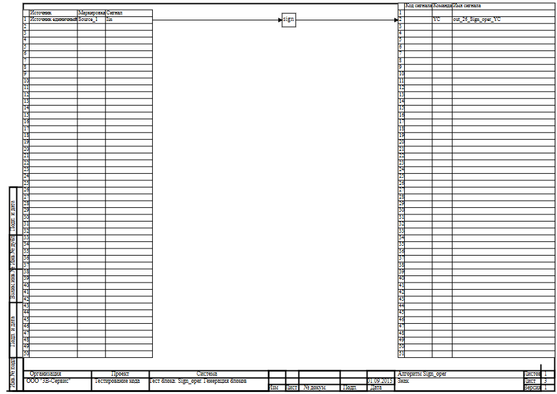

2.13.1 Результаты работы генератора кода
Файл Sign_oper.inc:
/* ------------------------------------------------------
Routine name: Sign_oper
Description: Генерация блоков
Project file: sign_oper.prt

------------------------------------------------------ */

/* Local stack variables */
int i;
int j;
int c;
int itmp1;
int itmp2;
double tmp1;
double tmp2;
double tmp3;
double tmp4;
double tmp5;
double tmp6;
double tmp7;
char f;
char tmp_f_1;
char u_s;
char u_r;
ret = 0;

switch (action){
case f_Stop:{
};break;
case f_GetDeri:{
};break;
case f_GetAlgFun:{
};break;
default:{

/* Index=0
UID=0
GeneratorClassName=TSignalReader
Name=Sign_oper.alg_in
Type=Чтение сигналов */

state_vars->sign_operv0_out_0_ = source_1_iin;

/* Index=1
UID=1
GeneratorClassName=TSign
Name=Sign_oper.Sign_oper5
Type=Знак */

if(state_vars->sign_operv0_out_0_ > 0){
locals->v1_out_0_ = 1;}else{
if(state_vars->sign_operv0_out_0_ < 0){
locals->v1_out_0_ = -1;}else{
locals->v1_out_0_ = 0;}
};

/* Index=2
UID=2
GeneratorClassName=TSignalWriter
Name=Sign_oper.alg_out
Type=Выход алгоритма */

if((action==f_InitState)||(action==f_GoodStep)||(action==f_RestoreOuts)){
if(isfinite(locals->v1_out_0_)){
out_26_sign_oper_yc = locals->v1_out_0_;
};
};
};break;
};

Файл Sign_oper.h:

/* ------------------------------------------------------
Routine name: Sign_oper
Description: Генерация блоков
Project file: sign_oper.prt
------------------------------------------------------ */

/* --- Base generator data types --- */
/* Real data type */
typedef double g_real_type;
/* Integer data type */
typedef int g_int_type;
/* Boolean data type */
typedef char g_boolean_type;
/* Complex data type */
typedef complex_64 g_complex_type;

/* Default initialization values */

/* Project signal database hash */
const unsigned int sp_database_hash_32=112481783;
/* Project sheme structure hash */
const unsigned int sp_sheme_hash_32=4292153598;

const double source_1_iin_default=0;
const double out_26_sign_oper_yc_default=0;
const double sign_operv0_out_0_default=0;

/* Main structures defines */
/* External variables count */
#define ext_vars_count 2
/* Internal state variables count */
#define state_vars_count 1
/* Local variables count */
#define local_count 1
/* --- Source model preferences --- */
/* Minimum integration step */
#define INTEGRATION_MIN_STEP 0.001
/* Maximum integration step */
#define INTEGRATION_MAX_STEP 0.001
/* Integration synchronization step */
#define INTEGRATION_SYNC_STEP 0.001
/* Model integration method */
#define INTEGRATION_METHOD 0
/* Model relative error */
#define INTEGRATION_RELATIVE_ERROR 0.0001
/* Model absolute error */
#define INTEGRATION_ABSOLUTE_ERROR 1E-6
/* Model end time */
#define INTEGRATION_END_TIME 1E19
/* Model maximum iteration count */
#define INTEGRATION_MAX_LOOP_ITER_COUNT 10
/* Real time synchronization flag */
#define MODEL_REAL_TIME_SYNC_FLAG 1
/* Real time synchronization gain */
#define MODEL_REAL_TIME_SYNC_GAIN 1

const ext_var_info_record ext_vars_names[ext_vars_count] = {
{"source_1_iin", vt_double, {1}, 0,dir_input,"Источник единичный", (void*)&source_1_iin_default, sizeof(double)} ,
{"out_26_sign_oper_yc", vt_double, {1}, 1,dir_out,"Выход единичнный прогрммы", (void*)&out_26_sign_oper_yc_default, sizeof(double)}
};
#define source_1_iin (*(double*)(ext_vars_addr[0]))
#define out_26_sign_oper_yc (*(double*)(ext_vars_addr[1]))

const ext_var_info_record state_vars_names[state_vars_count] = {
{"sign_operv0_out_0", vt_double, {1}, 0, dir_inout,"Signal reader variable", (void*)&sign_operv0_out_0_default, sizeof(double)}
};
typedef struct {
double sign_operv0_out_0_;
} t_state_vars;
typedef char t_consts;
typedef struct {
double v1_out_0_;
} t_local;

Файл Sign_oper_init.inc:
/* ------------------------------------------------------
Routine name: Sign_oper
Description: Генерация блоков
Project file: sign_oper.prt

------------------------------------------------------ */

int i;
int j;
int c;
ret = 0;
memcpy(&state_vars->sign_operv0_out_0_,&sign_operv0_out_0_default,sizeof(sign_operv0_out_0_default));

Файл Sign_oper_state.inc:
/* ------------------------------------------------------
Routine name: Sign_oper
Description: Генерация блоков
Project file: sign_oper.prt

------------------------------------------------------ */

/* Local stack variables */
int i;
int j;
int c;
int itmp1;
int itmp2;
double tmp1;
double tmp2;
double tmp3;
double tmp4;
double tmp5;
double tmp6;
double tmp7;
char f;
char tmp_f_1;
char u_s;
char u_r;
ret = 0;

Блок Динамическая выборка
Схема алгоритма для тестирования блока:
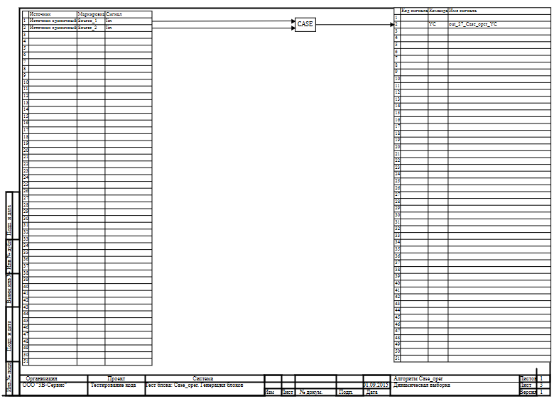

2.14.1 Результаты работы генератора кода
Файл Case_oper.inc:
/* ------------------------------------------------------
Routine name: Case_oper
Description: Генерация блоков
Project file: Case_oper.prt

------------------------------------------------------ */

/* Local stack variables */
int i;
int j;
int c;
int itmp1;
int itmp2;
double tmp1;
double tmp2;
double tmp3;
double tmp4;
double tmp5;
double tmp6;
double tmp7;
char f;
char tmp_f_1;
char u_s;
char u_r;
ret = 0;

switch (action){
case f_Stop:{
};break;
case f_GetDeri:{
};break;
case f_GetAlgFun:{
};break;
default:{

/* Index=0
UID=0
GeneratorClassName=TSignalReader
Name=Case_oper.alg_in
Type=Чтение сигналов */

state_vars->case_operv0_out_0_ = source_1_iin;
state_vars->case_operv0_out_1_ = sourse_2_iin;

/* Index=1
UID=1
GeneratorClassName=TCase
Name=Case_oper.Case_oper5
Type=Динамическая выборка */

locals->v1_out_0_=state_vars->case_operv0_out_1_;

/* Index=2
UID=2
GeneratorClassName=TSignalWriter
Name=Case_oper.alg_out
Type=Выход алгоритма */

if((action==f_InitState)||(action==f_GoodStep)||(action==f_RestoreOuts)){
if(isfinite(locals->v1_out_0_)){
out_27_case_oper_yc = locals->v1_out_0_;
};
};
};break;
};

Файл Case_oper.h:
/* ------------------------------------------------------
Routine name: Case_oper
Description: Генерация блоков
Project file: Case_oper.prt

------------------------------------------------------ */

/* --- Base generator data types --- */
/* Real data type */
typedef double g_real_type;
/* Integer data type */
typedef int g_int_type;
/* Boolean data type */
typedef char g_boolean_type;
/* Complex data type */
typedef complex_64 g_complex_type;

/* Default initialization values */

/* Project signal database hash */
const unsigned int sp_database_hash_32=2858769247;
/* Project sheme structure hash */
const unsigned int sp_sheme_hash_32=283851928;

const double source_1_iin_default=0;
const double sourse_2_iin_default=0;
const double out_27_case_oper_yc_default=0;
const double case_operv0_out_0_default=0;
const double case_operv0_out_1_default=0;

/* Main structures defines */
/* External variables count */
#define ext_vars_count 3
/* Internal state variables count */
#define state_vars_count 2
/* Local variables count */
#define local_count 1
/* --- Source model preferences --- */
/* Minimum integration step */
#define INTEGRATION_MIN_STEP 0.001
/* Maximum integration step */
#define INTEGRATION_MAX_STEP 0.001
/* Integration synchronization step */
#define INTEGRATION_SYNC_STEP 0.001
/* Model integration method */
#define INTEGRATION_METHOD 0
/* Model relative error */
#define INTEGRATION_RELATIVE_ERROR 0.0001
/* Model absolute error */
#define INTEGRATION_ABSOLUTE_ERROR 1E-6
/* Model end time */
#define INTEGRATION_END_TIME 1E19
/* Model maximum iteration count */
#define INTEGRATION_MAX_LOOP_ITER_COUNT 10
/* Real time synchronization flag */
#define MODEL_REAL_TIME_SYNC_FLAG 1
/* Real time synchronization gain */
#define MODEL_REAL_TIME_SYNC_GAIN 1

const ext_var_info_record ext_vars_names[ext_vars_count] = {
{"source_1_iin", vt_double, {1}, 0,dir_input,"Источник единичный", (void*)&source_1_iin_default, sizeof(double)} ,
{"sourse_2_iin", vt_double, {1}, 1,dir_input,"Источник единичный", (void*)&sourse_2_iin_default, sizeof(double)} ,
{"out_27_case_oper_yc", vt_double, {1}, 2,dir_out,"Выход единичнный прогрммы", (void*)&out_27_case_oper_yc_default, sizeof(double)}
};
#define source_1_iin (*(double*)(ext_vars_addr[0]))
#define sourse_2_iin (*(double*)(ext_vars_addr[1]))
#define out_27_case_oper_yc (*(double*)(ext_vars_addr[2]))

const ext_var_info_record state_vars_names[state_vars_count] = {
{"case_operv0_out_0", vt_double, {1}, 0, dir_inout,"Signal reader variable", (void*)&case_operv0_out_0_default, sizeof(double)} ,
{"case_operv0_out_1", vt_double, {1}, 8, dir_inout,"Signal reader variable", (void*)&case_operv0_out_1_default, sizeof(double)}
};
typedef struct {
double case_operv0_out_0_;
double case_operv0_out_1_;
} t_state_vars;
typedef char t_consts;
typedef struct {
double v1_out_0_;
} t_local;

Файл Case_oper_init.inc:
/* ------------------------------------------------------
Routine name: Case_oper
Description: Генерация блоков
Project file: Case_oper.prt

------------------------------------------------------ */

int i;
int j;
int c;
ret = 0;
memcpy(&state_vars->case_operv0_out_0_,&case_operv0_out_0_default,sizeof(case_operv0_out_0_default));
memcpy(&state_vars->case_operv0_out_1_,&case_operv0_out_1_default,sizeof(case_operv0_out_1_default));

Файл Case_oper_state.inc:
/* ------------------------------------------------------
Routine name: Case_oper
Description: Генерация блоков
Project file: Case_oper.prt

------------------------------------------------------ */

/* Local stack variables */
int i;
int j;
int c;
int itmp1;
int itmp2;
double tmp1;
double tmp2;
double tmp3;
double tmp4;
double tmp5;
double tmp6;
double tmp7;
char f;
char tmp_f_1;
char u_s;
char u_r;
ret = 0;

Блок Линейный преобразователь
Схема алгоритма для тестирования блока:
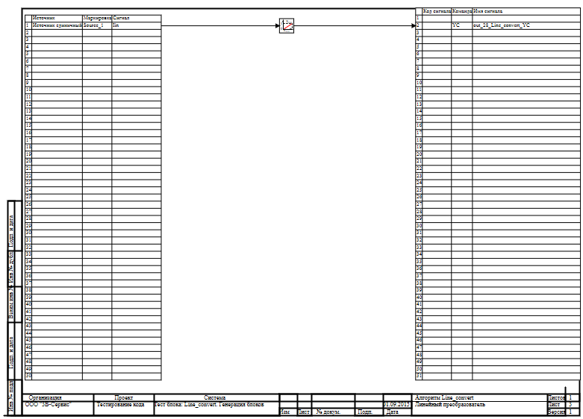

2.14.1 Результаты работы генератора кода
Файл Line_convert.inc:
/* ------------------------------------------------------
Routine name: Line_convert
Description: Генерация блоков
Project file: Line_convert.prt

------------------------------------------------------ */

/* Local stack variables */
int i;
int j;
int c;
int itmp1;
int itmp2;
double tmp1;
double tmp2;
double tmp3;
double tmp4;
double tmp5;
double tmp6;
double tmp7;
char f;
char tmp_f_1;
char u_s;
char u_r;
ret = 0;

switch (action){
case f_Stop:{
};break;
case f_GetDeri:{
};break;
case f_GetAlgFun:{
};break;
default:{

/* Index=0
UID=0
GeneratorClassName=TSignalReader
Name=Line_convert.alg_in
Type=Чтение сигналов */

state_vars->line_convertv0_out_0_ = source_1_iin;

/* Index=1
UID=1
GeneratorClassName=TLineConvert
Name=Line_convert.Line_convert6
Type=Линейный преобразователь */

locals->v1_out_0_ = (state_vars->line_convertv0_out_0_-consts->line_convertv1_a_)/(consts->line_convertv1_b_-consts->line_convertv1_a_);

/* Index=2
UID=2
GeneratorClassName=TSignalWriter
Name=Line_convert.alg_out
Type=Выход алгоритма */

if((action==f_InitState)||(action==f_GoodStep)||(action==f_RestoreOuts)){
if(isfinite(locals->v1_out_0_)){
out_28_line_convert_yc = locals->v1_out_0_;
};
};
};break;
};

Файл Line_convert.h:
/* ------------------------------------------------------
Routine name: Line_convert
Description: Генерация блоков
Project file: Line_convert.prt

------------------------------------------------------ */

/* --- Base generator data types --- */
/* Real data type */
typedef double g_real_type;
/* Integer data type */
typedef int g_int_type;
/* Boolean data type */
typedef char g_boolean_type;
/* Complex data type */
typedef complex_64 g_complex_type;

/* Default initialization values */

/* Project signal database hash */
const unsigned int sp_database_hash_32=112481783;
/* Project sheme structure hash */
const unsigned int sp_sheme_hash_32=2045324205;

const double source_1_iin_default=0;
const double out_28_line_convert_yc_default=0;
const double line_convertv0_out_0_default=0;
const double line_convertv1_a_default=0;
const double line_convertv1_b_default=1;

/* Main structures defines */
/* External variables count */
#define ext_vars_count 2
/* Internal state variables count */
#define state_vars_count 1
/* Constants count */
#define const_count 2
/* Local variables count */
#define local_count 1
/* --- Source model preferences --- */
/* Minimum integration step */
#define INTEGRATION_MIN_STEP 0.001
/* Maximum integration step */
#define INTEGRATION_MAX_STEP 0.001
/* Integration synchronization step */
#define INTEGRATION_SYNC_STEP 0.001
/* Model integration method */
#define INTEGRATION_METHOD 0
/* Model relative error */
#define INTEGRATION_RELATIVE_ERROR 0.0001
/* Model absolute error */
#define INTEGRATION_ABSOLUTE_ERROR 1E-6
/* Model end time */
#define INTEGRATION_END_TIME 1E19
/* Model maximum iteration count */
#define INTEGRATION_MAX_LOOP_ITER_COUNT 10
/* Real time synchronization flag */
#define MODEL_REAL_TIME_SYNC_FLAG 1
/* Real time synchronization gain */
#define MODEL_REAL_TIME_SYNC_GAIN 1

const ext_var_info_record ext_vars_names[ext_vars_count] = {
{"source_1_iin", vt_double, {1}, 0,dir_input,"Источник единичный", (void*)&source_1_iin_default, sizeof(double)} ,
{"out_28_line_convert_yc", vt_double, {1}, 1,dir_out,"Выход единичнный прогрммы", (void*)&out_28_line_convert_yc_default, sizeof(double)}
};
#define source_1_iin (*(double*)(ext_vars_addr[0]))
#define out_28_line_convert_yc (*(double*)(ext_vars_addr[1]))

const ext_var_info_record state_vars_names[state_vars_count] = {
{"line_convertv0_out_0", vt_double, {1}, 0, dir_inout,"Signal reader variable", (void*)&line_convertv0_out_0_default, sizeof(double)}
};
typedef struct {
double line_convertv0_out_0_;
} t_state_vars;

const ext_var_info_record const_names[const_count] = {
{"line_convertv1_a", vt_double, {1}, 0, dir_input,"Line convert low", (void*)&line_convertv1_a_default, sizeof(double)} ,
{"line_convertv1_b", vt_double, {1}, 8, dir_input,"Line convert high", (void*)&line_convertv1_b_default, sizeof(double)}
};
typedef struct {
double line_convertv1_a_;
double line_convertv1_b_;
} t_consts;
typedef struct {
double v1_out_0_;
} t_local;

Файл Line_convert_init.inc:
/* ------------------------------------------------------
Routine name: Line_convert
Description: Генерация блоков
Project file: Line_convert.prt

------------------------------------------------------ */

int i;
int j;
int c;
ret = 0;
memcpy(&state_vars->line_convertv0_out_0_,&line_convertv0_out_0_default,sizeof(line_convertv0_out_0_default));
memcpy(&consts->line_convertv1_a_,&line_convertv1_a_default,sizeof(line_convertv1_a_default));
memcpy(&consts->line_convertv1_b_,&line_convertv1_b_default,sizeof(line_convertv1_b_default));

Файл Line_convert_state.inc:
/* ------------------------------------------------------
Routine name: Line_convert
Description: Генерация блоков
Project file: Line_convert.prt

------------------------------------------------------ */

/* Local stack variables */
int i;
int j;
int c;
int itmp1;
int itmp2;
double tmp1;
double tmp2;
double tmp3;
double tmp4;
double tmp5;
double tmp6;
double tmp7;
char f;
char tmp_f_1;
char u_s;
char u_r;
ret = 0;

Блок Целая часть
Схема алгоритма для тестирования блока:
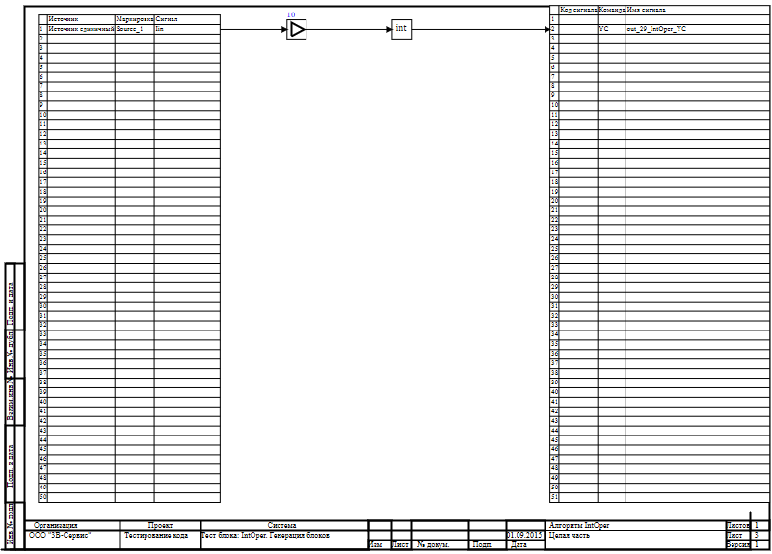

2.15.1 Результаты работы генератора кода
Файл IntOper.inc:
/* ------------------------------------------------------
Routine name: IntOper
Description: Генерация блоков
Project file: IntOper.prt

------------------------------------------------------ */

/* Local stack variables */
int i;
int j;
int c;
int itmp1;
int itmp2;
double tmp1;
double tmp2;
double tmp3;
double tmp4;
double tmp5;
double tmp6;
double tmp7;
char f;
char tmp_f_1;
char u_s;
char u_r;
ret = 0;

switch (action){
case f_Stop:{
};break;
case f_GetDeri:{
};break;
case f_GetAlgFun:{
};break;
default:{

/* Index=0
UID=0
GeneratorClassName=TSignalReader
Name=IntOper.alg_in
Type=Чтение сигналов */

state_vars->intoperv0_out_0_ = source_1_iin;

/* Index=1
UID=1
GeneratorClassName=TKx
Name=IntOper.kx1
Type=Усилитель */

locals->v1_out_0_ = consts->intoperv1_a_*state_vars->intoperv0_out_0_;

/* Index=2
UID=2
GeneratorClassName=TInt
Name=IntOper.IntOper5
Type=Целая часть */

locals->v2_out_0_ = locals->v1_out_0_;

/* Index=3
UID=3
GeneratorClassName=TSignalWriter
Name=IntOper.alg_out
Type=Выход алгоритма */

if((action==f_InitState)||(action==f_GoodStep)||(action==f_RestoreOuts)){
out_29_intoper_yc = locals->v2_out_0_;
};
};break;
};
Файл IntOper.h:
/* ------------------------------------------------------
Routine name: IntOper
Description: Генерация блоков
Project file: IntOper.prt

------------------------------------------------------ */

/* --- Base generator data types --- */
/* Real data type */
typedef double g_real_type;
/* Integer data type */
typedef int g_int_type;
/* Boolean data type */
typedef char g_boolean_type;
/* Complex data type */
typedef complex_64 g_complex_type;

/* Default initialization values */

/* Project signal database hash */
const unsigned int sp_database_hash_32=112481783;
/* Project sheme structure hash */
const unsigned int sp_sheme_hash_32=1840224015;

const double source_1_iin_default=0;
const double out_29_intoper_yc_default=0;
const double intoperv0_out_0_default=0;
const double intoperv1_a_default=10;

/* Main structures defines */
/* External variables count */
#define ext_vars_count 2
/* Internal state variables count */
#define state_vars_count 1
/* Constants count */
#define const_count 1
/* Local variables count */
#define local_count 2
/* --- Source model preferences --- */
/* Minimum integration step */
#define INTEGRATION_MIN_STEP 0.001
/* Maximum integration step */
#define INTEGRATION_MAX_STEP 0.001
/* Integration synchronization step */
#define INTEGRATION_SYNC_STEP 0.001
/* Model integration method */
#define INTEGRATION_METHOD 0
/* Model relative error */
#define INTEGRATION_RELATIVE_ERROR 0.0001
/* Model absolute error */
#define INTEGRATION_ABSOLUTE_ERROR 1E-6
/* Model end time */
#define INTEGRATION_END_TIME 1E19
/* Model maximum iteration count */
#define INTEGRATION_MAX_LOOP_ITER_COUNT 10
/* Real time synchronization flag */
#define MODEL_REAL_TIME_SYNC_FLAG 1
/* Real time synchronization gain */
#define MODEL_REAL_TIME_SYNC_GAIN 1

const ext_var_info_record ext_vars_names[ext_vars_count] = {
{"source_1_iin", vt_double, {1}, 0,dir_input,"Источник единичный", (void*)&source_1_iin_default, sizeof(double)} ,
{"out_29_intoper_yc", vt_double, {1}, 1,dir_out,"Выход единичнный прогрммы", (void*)&out_29_intoper_yc_default, sizeof(double)}
};
#define source_1_iin (*(double*)(ext_vars_addr[0]))
#define out_29_intoper_yc (*(double*)(ext_vars_addr[1]))

const ext_var_info_record state_vars_names[state_vars_count] = {
{"intoperv0_out_0", vt_double, {1}, 0, dir_inout,"Signal reader variable", (void*)&intoperv0_out_0_default, sizeof(double)}
};
typedef struct {
double intoperv0_out_0_;
} t_state_vars;

const ext_var_info_record const_names[const_count] = {
{"intoperv1_a", vt_double, {1}, 0, dir_input,"Ampliefer koefficient", (void*)&intoperv1_a_default, sizeof(double)}
};
typedef struct {
double intoperv1_a_;
} t_consts;
typedef struct {
double v1_out_0_;
int v2_out_0_;
} t_local;

Файл IntOper_init.inc:
/* ------------------------------------------------------
Routine name: IntOper
Description: Генерация блоков
Project file: IntOper.prt

------------------------------------------------------ */

int i;
int j;
int c;
ret = 0;
memcpy(&state_vars->intoperv0_out_0_,&intoperv0_out_0_default,sizeof(intoperv0_out_0_default));
memcpy(&consts->intoperv1_a_,&intoperv1_a_default,sizeof(intoperv1_a_default));

Файл IntOper_state.inc:
/* ------------------------------------------------------
Routine name: IntOper
Description: Генерация блоков
Project file: IntOper.prt

------------------------------------------------------ */

/* Local stack variables */
int i;
int j;
int c;
int itmp1;
int itmp2;
double tmp1;
double tmp2;
double tmp3;
double tmp4;
double tmp5;
double tmp6;
double tmp7;
char f;
char tmp_f_1;
char u_s;
char u_r;
ret = 0;

Блок Дробная часть
Схема алгоритма для тестирования блока:
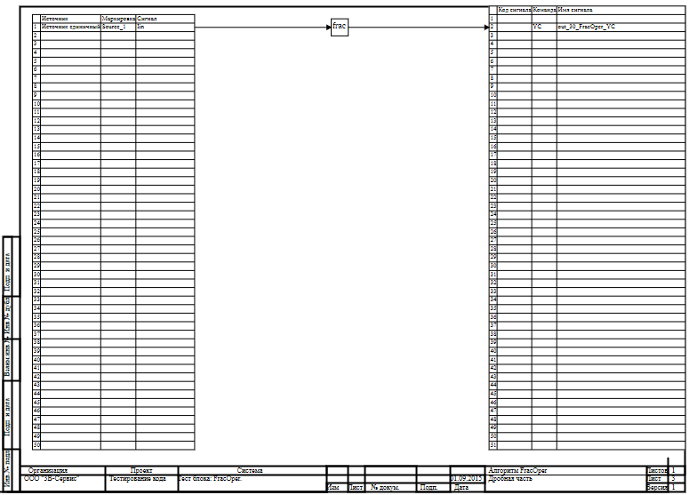

2.16.1 Результаты работы генератора кода
Файл FracOper.inc:
/* ------------------------------------------------------
Routine name: FracOper
Description: Генерация блоков
Project file: FracOper.prt

------------------------------------------------------ */

/* Local stack variables */
int i;
int j;
int c;
int itmp1;
int itmp2;
double tmp1;
double tmp2;
double tmp3;
double tmp4;
double tmp5;
double tmp6;
double tmp7;
char f;
char tmp_f_1;
char u_s;
char u_r;
ret = 0;

switch (action){
case f_Stop:{
};break;
case f_GetDeri:{
};break;
case f_GetAlgFun:{
};break;
default:{

/* Index=0
UID=0
GeneratorClassName=TSignalReader
Name=FracOper.alg_in
Type=Чтение сигналов */

state_vars->fracoperv0_out_0_ = source_1_iin;

/* Index=1
UID=1
GeneratorClassName=TFrac
Name=FracOper.FracOper5
Type=Дробная часть */

c = state_vars->fracoperv0_out_0_;
locals->v1_out_0_ = state_vars->fracoperv0_out_0_-c;

/* Index=2
UID=2
GeneratorClassName=TSignalWriter
Name=FracOper.alg_out
Type=Выход алгоритма */

if((action==f_InitState)||(action==f_GoodStep)||(action==f_RestoreOuts)){
if(isfinite(locals->v1_out_0_)){
out_30_fracoper_yc = locals->v1_out_0_;
};
};
};break;
};

Файл FracOper.h:
/* ------------------------------------------------------
Routine name: FracOper
Description: Генерация блоков
Project file: FracOper.prt
------------------------------------------------------ */

/* --- Base generator data types --- */
/* Real data type */
typedef double g_real_type;
/* Integer data type */
typedef int g_int_type;
/* Boolean data type */
typedef char g_boolean_type;
/* Complex data type */
typedef complex_64 g_complex_type;

/* Default initialization values */

/* Project signal database hash */
const unsigned int sp_database_hash_32=112481783;
/* Project sheme structure hash */
const unsigned int sp_sheme_hash_32=183242529;

const double source_1_iin_default=0;
const double out_30_fracoper_yc_default=0;
const double fracoperv0_out_0_default=0;

/* Main structures defines */
/* External variables count */
#define ext_vars_count 2
/* Internal state variables count */
#define state_vars_count 1
/* Local variables count */
#define local_count 1
/* --- Source model preferences --- */
/* Minimum integration step */
#define INTEGRATION_MIN_STEP 0.001
/* Maximum integration step */
#define INTEGRATION_MAX_STEP 0.001
/* Integration synchronization step */
#define INTEGRATION_SYNC_STEP 0.001
/* Model integration method */
#define INTEGRATION_METHOD 0
/* Model relative error */
#define INTEGRATION_RELATIVE_ERROR 0.0001
/* Model absolute error */
#define INTEGRATION_ABSOLUTE_ERROR 1E-6
/* Model end time */
#define INTEGRATION_END_TIME 1E19
/* Model maximum iteration count */
#define INTEGRATION_MAX_LOOP_ITER_COUNT 10
/* Real time synchronization flag */
#define MODEL_REAL_TIME_SYNC_FLAG 1
/* Real time synchronization gain */
#define MODEL_REAL_TIME_SYNC_GAIN 1

const ext_var_info_record ext_vars_names[ext_vars_count] = {
{"source_1_iin", vt_double, {1}, 0,dir_input,"Источник единичный", (void*)&source_1_iin_default, sizeof(double)} ,
{"out_30_fracoper_yc", vt_double, {1}, 1,dir_out,"Выход единичнный прогрммы", (void*)&out_30_fracoper_yc_default, sizeof(double)}
};
#define source_1_iin (*(double*)(ext_vars_addr[0]))
#define out_30_fracoper_yc (*(double*)(ext_vars_addr[1]))

const ext_var_info_record state_vars_names[state_vars_count] = {
{"fracoperv0_out_0", vt_double, {1}, 0, dir_inout,"Signal reader variable", (void*)&fracoperv0_out_0_default, sizeof(double)}
};
typedef struct {
double fracoperv0_out_0_;
} t_state_vars;
typedef char t_consts;
typedef struct {
double v1_out_0_;
} t_local;

Файл FracOper_init.inc:
/* ------------------------------------------------------
Routine name: FracOper
Description: Генерация блоков
Project file: FracOper.prt

------------------------------------------------------ */

int i;
int j;
int c;
ret = 0;
memcpy(&state_vars->fracoperv0_out_0_,&fracoperv0_out_0_default,sizeof(fracoperv0_out_0_default));

Файл FracOper_state.inc:
/* ------------------------------------------------------
Routine name: FracOper
Description: Генерация блоков
Project file: FracOper.prt

------------------------------------------------------ */

/* Local stack variables */
int i;
int j;
int c;
int itmp1;
int itmp2;
double tmp1;
double tmp2;
double tmp3;
double tmp4;
double tmp5;
double tmp6;
double tmp7;
char f;
char tmp_f_1;
char u_s;
char u_r;
ret = 0;

Блок Округление
Схема алгоритма для тестирования блока:
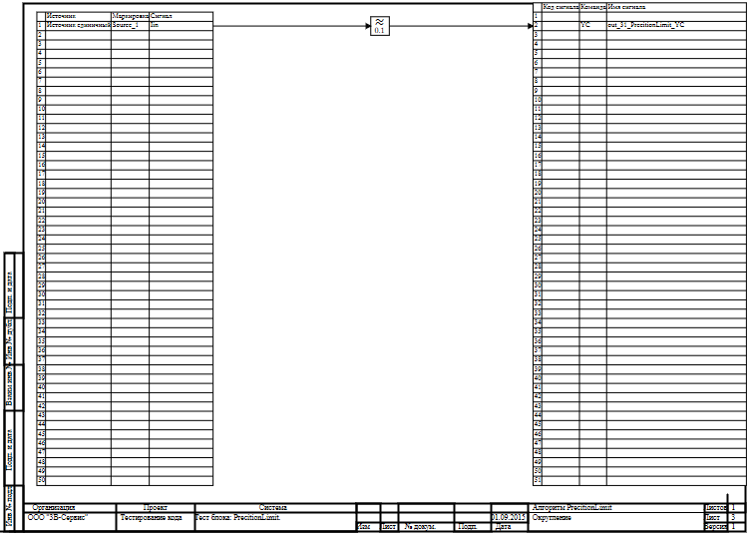

2.17.1 Результаты работы генератора кода
Файл PrecitionLimit.inc:
/* ------------------------------------------------------
Routine name: PrecitionLimit
Description: Генерация блоков
Project file: PrecitionLimit.prt

------------------------------------------------------ */

/* Local stack variables */
int i;
int j;
int c;
int itmp1;
int itmp2;
double tmp1;
double tmp2;
double tmp3;
double tmp4;
double tmp5;
double tmp6;
double tmp7;
char f;
char tmp_f_1;
char u_s;
char u_r;
ret = 0;

switch (action){
case f_Stop:{
};break;
case f_GetDeri:{
};break;
case f_GetAlgFun:{
};break;
default:{

/* Index=1
UID=1
GeneratorClassName=TSignalReader
Name=PrecitionLimit.alg_in
Type=Чтение сигналов */

state_vars->precitionlimitv1_out_0_ = source_1_iin;

/* Index=2
UID=2
GeneratorClassName=TKx
Name=PrecitionLimit.PrecitionLimit4.kx2
Type=Усилитель */

locals->v2_out_0_ = consts->precitionlimitv2_a_*state_vars->precitionlimitv1_out_0_;

/* Index=3
UID=3
GeneratorClassName=TScalarAdd
Name=PrecitionLimit.PrecitionLimit4.ScalarAdd_oper4
Type=Сложение вектора с числом */

locals->v3_out_0_ = locals->v2_out_0_+consts->precitionlimitv0_a_;

/* Index=4
UID=4
GeneratorClassName=TInt
Name=PrecitionLimit.PrecitionLimit4.IntOper4
Type=Целая часть */

locals->v4_out_0_ = locals->v3_out_0_;

/* Index=5
UID=5
GeneratorClassName=TKx
Name=PrecitionLimit.PrecitionLimit4.kx3
Type=Усилитель */

locals->v2_out_0_ = consts->precitionlimitv5_a_*locals->v4_out_0_;

/* Index=6
UID=6
GeneratorClassName=TSignalWriter
Name=PrecitionLimit.alg_out
Type=Выход алгоритма */

if((action==f_InitState)||(action==f_GoodStep)||(action==f_RestoreOuts)){
if(isfinite(locals->v2_out_0_)){
out_31_precitionlimit_yc = locals->v2_out_0_;
};
};
};break;
};

Файл PrecitionLimit.h:
/* ------------------------------------------------------
Routine name: PrecitionLimit
Description: Генерация блоков
Project file: PrecitionLimit.prt

------------------------------------------------------ */

/* --- Base generator data types --- */
/* Real data type */
typedef double g_real_type;
/* Integer data type */
typedef int g_int_type;
/* Boolean data type */
typedef char g_boolean_type;
/* Complex data type */
typedef complex_64 g_complex_type;

/* Default initialization values */

/* Project signal database hash */
const unsigned int sp_database_hash_32=112481783;
/* Project sheme structure hash */
const unsigned int sp_sheme_hash_32=510322602;

const double source_1_iin_default=0;
const double out_31_precitionlimit_yc_default=0;
const double precitionlimitv1_out_0_default=0;
const double precitionlimitv0_a_default=0.5;
const double precitionlimitv2_a_default=10;
const double precitionlimitv5_a_default=0.1;

/* Main structures defines */
/* External variables count */
#define ext_vars_count 2
/* Internal state variables count */
#define state_vars_count 1
/* Constants count */
#define const_count 3
/* Local variables count */
#define local_count 3
/* --- Source model preferences --- */
/* Minimum integration step */
#define INTEGRATION_MIN_STEP 0.001
/* Maximum integration step */
#define INTEGRATION_MAX_STEP 0.001
/* Integration synchronization step */
#define INTEGRATION_SYNC_STEP 0.001
/* Model integration method */
#define INTEGRATION_METHOD 0
/* Model relative error */
#define INTEGRATION_RELATIVE_ERROR 0.0001
/* Model absolute error */
#define INTEGRATION_ABSOLUTE_ERROR 1E-6
/* Model end time */
#define INTEGRATION_END_TIME 1E19
/* Model maximum iteration count */
#define INTEGRATION_MAX_LOOP_ITER_COUNT 10
/* Real time synchronization flag */
#define MODEL_REAL_TIME_SYNC_FLAG 1
/* Real time synchronization gain */
#define MODEL_REAL_TIME_SYNC_GAIN 1

const ext_var_info_record ext_vars_names[ext_vars_count] = {
{"source_1_iin", vt_double, {1}, 0,dir_input,"Источник единичный", (void*)&source_1_iin_default, sizeof(double)} ,
{"out_31_precitionlimit_yc", vt_double, {1}, 1,dir_out,"Выход единичнный прогрммы", (void*)&out_31_precitionlimit_yc_default, sizeof(double)}
};
#define source_1_iin (*(double*)(ext_vars_addr[0]))
#define out_31_precitionlimit_yc (*(double*)(ext_vars_addr[1]))

const ext_var_info_record state_vars_names[state_vars_count] = {
{"precitionlimitv1_out_0", vt_double, {1}, 0, dir_inout,"Signal reader variable", (void*)&precitionlimitv1_out_0_default, sizeof(double)}
};
typedef struct {
double precitionlimitv1_out_0_;
} t_state_vars;

const ext_var_info_record const_names[const_count] = {
{"precitionlimitv0_a", vt_double, {1}, 0, dir_input,"Constant value", (void*)&precitionlimitv0_a_default, sizeof(double)} ,
{"precitionlimitv2_a", vt_double, {1}, 8, dir_input,"Ampliefer koefficient", (void*)&precitionlimitv2_a_default, sizeof(double)} ,
{"precitionlimitv5_a", vt_double, {1}, 16, dir_input,"Ampliefer koefficient", (void*)&precitionlimitv5_a_default, sizeof(double)}
};
typedef struct {
double precitionlimitv0_a_;
double precitionlimitv2_a_;
double precitionlimitv5_a_;
} t_consts;
typedef struct {
double v2_out_0_;
double v3_out_0_;
int v4_out_0_;
} t_local;

Файл PrecitionLimit_init.inc:
/* ------------------------------------------------------
Routine name: PrecitionLimit
Description: Генерация блоков
Project file: PrecitionLimit.prt

------------------------------------------------------ */

int i;
int j;
int c;
ret = 0;
memcpy(&state_vars->precitionlimitv1_out_0_,&precitionlimitv1_out_0_default,sizeof(precitionlimitv1_out_0_default));
memcpy(&consts->precitionlimitv0_a_,&precitionlimitv0_a_default,sizeof(precitionlimitv0_a_default));
memcpy(&consts->precitionlimitv2_a_,&precitionlimitv2_a_default,sizeof(precitionlimitv2_a_default));
memcpy(&consts->precitionlimitv5_a_,&precitionlimitv5_a_default,sizeof(precitionlimitv5_a_default));

Файл PrecitionLimit_state.inc:
/* ------------------------------------------------------
Routine name: PrecitionLimit
Description: Генерация блоков
Project file: PrecitionLimit.prt

------------------------------------------------------ */

/* Local stack variables */
int i;
int j;
int c;
int itmp1;
int itmp2;
double tmp1;
double tmp2;
double tmp3;
double tmp4;
double tmp5;
double tmp6;
double tmp7;
char f;
char tmp_f_1;
char u_s;
char u_r;
ret = 0;

Блок Скалярное произведение
Схема алгоритма для тестирования блока:
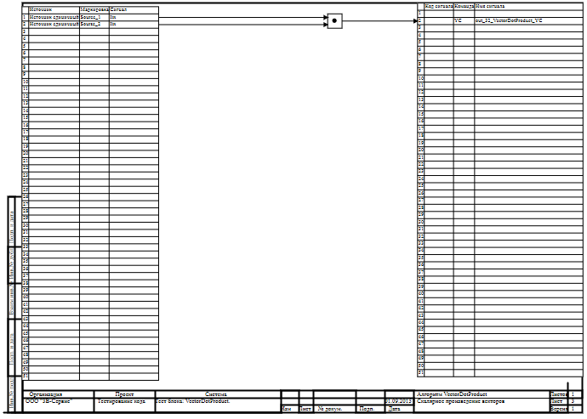

2.18.1 Результаты работы генератора кода
Файл VectorDotProduct.inc:
/* ------------------------------------------------------
Routine name: VectorDotProduct
Description: Генерация блоков
Project file: VectorDotProduct.prt

------------------------------------------------------ */

/* Local stack variables */
int i;
int j;
int c;
int itmp1;
int itmp2;
double tmp1;
double tmp2;
double tmp3;
double tmp4;
double tmp5;
double tmp6;
double tmp7;
char f;
char tmp_f_1;
char u_s;
char u_r;
ret = 0;

switch (action){
case f_Stop:{
};break;
case f_GetDeri:{
};break;
case f_GetAlgFun:{
};break;
default:{

/* Index=0
UID=0
GeneratorClassName=TSignalReader
Name=VectorDotProduct.alg_in
Type=Чтение сигналов */

state_vars->vectordotproductv0_out_0_ = source_1_iin;
state_vars->vectordotproductv0_out_1_ = sourse_2_iin;

/* Index=1
UID=1
GeneratorClassName=TVectorDotProduct
Name=VectorDotProduct.VectorDotProduct3
Type=Скалярное произведение векторов */

locals->v1_out_0_ = 0;
locals->v1_out_0_ = locals->v1_out_0_+(state_vars->vectordotproductv0_out_0_*state_vars->vectordotproductv0_out_1_);

/* Index=2
UID=2
GeneratorClassName=TSignalWriter
Name=VectorDotProduct.alg_out
Type=Выход алгоритма */

if((action==f_InitState)||(action==f_GoodStep)||(action==f_RestoreOuts)){
if(isfinite(locals->v1_out_0_)){
out_32_vectordotproduct_yc = locals->v1_out_0_;
};
};
};break;
};

Файл VectorDotProduct.h:
/* ------------------------------------------------------
Routine name: VectorDotProduct
Description: Генерация блоков
Project file: VectorDotProduct.prt

------------------------------------------------------ */

/* --- Base generator data types --- */
/* Real data type */
typedef double g_real_type;
/* Integer data type */
typedef int g_int_type;
/* Boolean data type */
typedef char g_boolean_type;
/* Complex data type */
typedef complex_64 g_complex_type;

/* Default initialization values */

/* Project signal database hash */
const unsigned int sp_database_hash_32=112481783;
/* Project sheme structure hash */
const unsigned int sp_sheme_hash_32=2158237047;

const double source_1_iin_default=0;
const double sourse_2_iin_default=0;
const double out_32_vectordotproduct_yc_default=0;
const double vectordotproductv0_out_0_default=0;
const double vectordotproductv0_out_1_default=0;

/* Main structures defines */
/* External variables count */
#define ext_vars_count 3
/* Internal state variables count */
#define state_vars_count 2
/* Local variables count */
#define local_count 1
/* --- Source model preferences --- */
/* Minimum integration step */
#define INTEGRATION_MIN_STEP 0.001
/* Maximum integration step */
#define INTEGRATION_MAX_STEP 0.001
/* Integration synchronization step */
#define INTEGRATION_SYNC_STEP 0.001
/* Model integration method */
#define INTEGRATION_METHOD 0
/* Model relative error */
#define INTEGRATION_RELATIVE_ERROR 0.0001
/* Model absolute error */
#define INTEGRATION_ABSOLUTE_ERROR 1E-6
/* Model end time */
#define INTEGRATION_END_TIME 1E19
/* Model maximum iteration count */
#define INTEGRATION_MAX_LOOP_ITER_COUNT 10
/* Real time synchronization flag */
#define MODEL_REAL_TIME_SYNC_FLAG 1
/* Real time synchronization gain */
#define MODEL_REAL_TIME_SYNC_GAIN 1

const ext_var_info_record ext_vars_names[ext_vars_count] = {
{"source_1_iin", vt_double, {1}, 0,dir_input,"Источник единичный", (void*)&source_1_iin_default, sizeof(double)} ,
{"sourse_2_iin", vt_double, {1}, 1,dir_input,"Источник единичный", (void*)&sourse_2_iin_default, sizeof(double)} ,
{"out_32_vectordotproduct_yc", vt_double, {1}, 2,dir_out,"Выход единичнный прогрммы", (void*)&out_32_vectordotproduct_yc_default, sizeof(double)}
};
#define source_1_iin (*(double*)(ext_vars_addr[0]))
#define sourse_2_iin (*(double*)(ext_vars_addr[1]))
#define out_32_vectordotproduct_yc (*(double*)(ext_vars_addr[2]))

const ext_var_info_record state_vars_names[state_vars_count] = {
{"vectordotproductv0_out_0", vt_double, {1}, 0, dir_inout,"Signal reader variable", (void*)&vectordotproductv0_out_0_default, sizeof(double)} ,
{"vectordotproductv0_out_1", vt_double, {1}, 8, dir_inout,"Signal reader variable", (void*)&vectordotproductv0_out_1_default, sizeof(double)}
};
typedef struct {
double vectordotproductv0_out_0_;
double vectordotproductv0_out_1_;
} t_state_vars;
typedef char t_consts;
typedef struct {
double v1_out_0_;
} t_local;

Файл VectorDotProduct_init.inc:
/* ------------------------------------------------------
Routine name: VectorDotProduct
Description: Генерация блоков
Project file: VectorDotProduct.prt
------------------------------------------------------ */

int i;
int j;
int c;
ret = 0;
memcpy(&state_vars->vectordotproductv0_out_0_,&vectordotproductv0_out_0_default,sizeof(vectordotproductv0_out_0_default));
memcpy(&state_vars->vectordotproductv0_out_1_,&vectordotproductv0_out_1_default,sizeof(vectordotproductv0_out_1_default));
Файл VectorDotProduct_state.inc:
/* ------------------------------------------------------
Routine name: VectorDotProduct
Description: Генерация блоков
Project file: VectorDotProduct.prt

------------------------------------------------------ */

/* Local stack variables */
int i;
int j;
int c;
int itmp1;
int itmp2;
double tmp1;
double tmp2;
double tmp3;
double tmp4;
double tmp5;
double tmp6;
double tmp7;
char f;
char tmp_f_1;
char u_s;
char u_r;
ret = 0;

Векторные

Блок Распаковка матрицы
Схема алгоритма для тестирования блока:
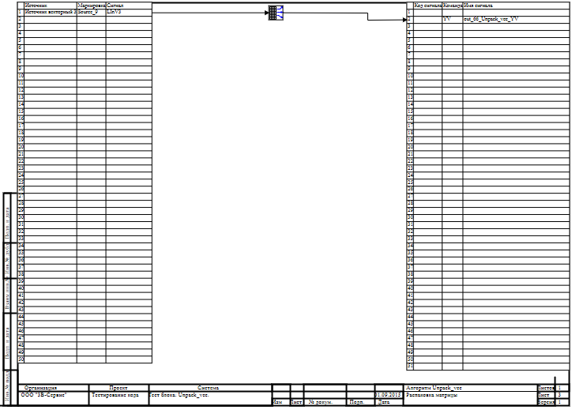

3.1.1 Результаты работы генератора кода
Файл Unpack_vec.inc:
/* ------------------------------------------------------
Routine name: Unpack_vec
Description: Генерация блоков
Project file: unpack_vec.prt

------------------------------------------------------ */

/* Local stack variables */
int i;
int j;
int c;
int itmp1;
int itmp2;
double tmp1;
double tmp2;
double tmp3;
double tmp4;
double tmp5;
double tmp6;
double tmp7;
char f;
char tmp_f_1;
char u_s;
char u_r;
ret = 0;

switch (action){
case f_Stop:{
};break;
case f_GetDeri:{
};break;
case f_GetAlgFun:{
};break;
default:{

/* Index=0
UID=0
GeneratorClassName=TSignalReader
Name=Unpack_vec.alg_in
Type=Чтение сигналов */

for(i=0;i<3;i++){
state_vars->unpack_vecv0_out_0_[i] = source_9_linv3[i];
};

/* Index=1
UID=1
GeneratorClassName=TUnpackMatrix
Name=Unpack_vec.Unpack_vec5
Type=Распаковка матрицы */

for(i = 0;i<3;i++){
locals->v1_out_0_[i]=state_vars->unpack_vecv0_out_0_[0+i];
};

/* Index=2
UID=2
GeneratorClassName=TSignalWriter
Name=Unpack_vec.alg_out
Type=Выход алгоритма */

if((action==f_InitState)||(action==f_GoodStep)||(action==f_RestoreOuts)){
for(i=0;i<3;i++){
if(isfinite(locals->v1_out_0_[i])){
out_66_unpack_vec_yv[i] = locals->v1_out_0_[i];
};
}
};
};break;
};

Файл Unpack_vec.h:
/* ------------------------------------------------------
Routine name: Unpack_vec
Description: Генерация блоков
Project file: unpack_vec.prt

------------------------------------------------------ */

/* --- Base generator data types --- */
/* Real data type */
typedef double g_real_type;
/* Integer data type */
typedef int g_int_type;
/* Boolean data type */
typedef char g_boolean_type;
/* Complex data type */
typedef complex_64 g_complex_type;

typedef double double_3[3];

/* Default initialization values */

/* Project signal database hash */
const unsigned int sp_database_hash_32=112481783;
/* Project sheme structure hash */
const unsigned int sp_sheme_hash_32=13393419;

const double_3 source_9_linv3_default={0,0,0};
const double_3 out_66_unpack_vec_yv_default={0,0,0};
const double_3 unpack_vecv0_out_0_default={0,0,0};

/* Main structures defines */
/* External variables count */
#define ext_vars_count 2
/* Internal state variables count */
#define state_vars_count 1
/* Local variables count */
#define local_count 1
/* --- Source model preferences --- */
/* Minimum integration step */
#define INTEGRATION_MIN_STEP 0.001
/* Maximum integration step */
#define INTEGRATION_MAX_STEP 0.001
/* Integration synchronization step */
#define INTEGRATION_SYNC_STEP 0.001
/* Model integration method */
#define INTEGRATION_METHOD 0
/* Model relative error */
#define INTEGRATION_RELATIVE_ERROR 0.0001
/* Model absolute error */
#define INTEGRATION_ABSOLUTE_ERROR 1E-6
/* Model end time */
#define INTEGRATION_END_TIME 1E19
/* Model maximum iteration count */
#define INTEGRATION_MAX_LOOP_ITER_COUNT 10
/* Real time synchronization flag */
#define MODEL_REAL_TIME_SYNC_FLAG 1
/* Real time synchronization gain */
#define MODEL_REAL_TIME_SYNC_GAIN 1

const ext_var_info_record ext_vars_names[ext_vars_count] = {
{"source_9_linv3", vt_double, {3}, 0,dir_input,"Источник векторный 3", (void*)&source_9_linv3_default, sizeof(double_3)} ,
{"out_66_unpack_vec_yv", vt_double, {3}, 1,dir_out,"Выход векторный", (void*)&out_66_unpack_vec_yv_default, sizeof(double_3)}
};
#define source_9_linv3 (*(double_3*)(ext_vars_addr[0]))
#define out_66_unpack_vec_yv (*(double_3*)(ext_vars_addr[1]))

const ext_var_info_record state_vars_names[state_vars_count] = {
{"unpack_vecv0_out_0", vt_double, {3}, 0, dir_inout,"Signal reader variable", (void*)&unpack_vecv0_out_0_default, sizeof(double_3)}
};
typedef struct {
double_3 unpack_vecv0_out_0_;
} t_state_vars;
typedef char t_consts;
typedef struct {
double_3 v1_out_0_;
} t_local;

Файл Unpack_vec_init.inc:
/* ------------------------------------------------------
Routine name: Unpack_vec
Description: Генерация блоков
Project file: unpack_vec.prt

------------------------------------------------------ */

int i;
int j;
int c;
ret = 0;
memcpy(&state_vars->unpack_vecv0_out_0_,&unpack_vecv0_out_0_default,sizeof(unpack_vecv0_out_0_default));

Файл Unpack_vec_state.inc:
/* ------------------------------------------------------
Routine name: Unpack_vec
Description: Генерация блоков
Project file: unpack_vec.prt

------------------------------------------------------ */

/* Local stack variables */
int i;
int j;
int c;
int itmp1;
int itmp2;
double tmp1;
double tmp2;
double tmp3;
double tmp4;
double tmp5;
double tmp6;
double tmp7;
char f;
char tmp_f_1;
char u_s;
char u_r;
ret = 0;

Блок Интерполяция
Схема алгоритма для тестирования блока:
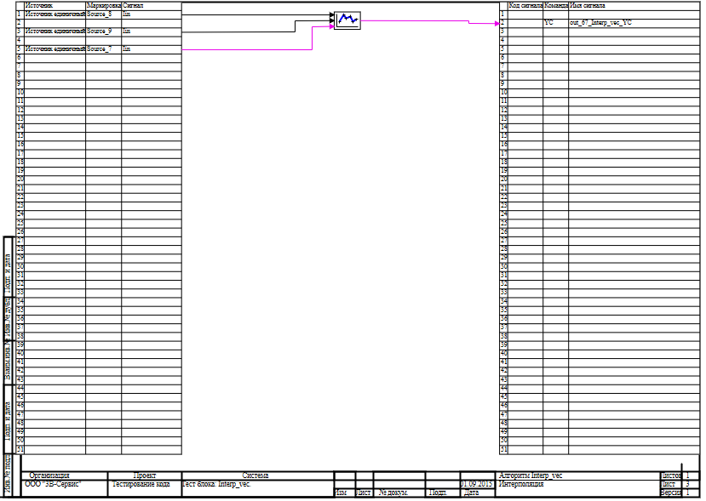

3.2.1 Результаты работы генератора кода
Файл Interp_vec.inc:
/* ------------------------------------------------------
Routine name: Interp_vec
Description: Генерация блоков
Project file: Interp_vec.prt

------------------------------------------------------ */

/* Local stack variables */
int i;
int j;
int c;
int itmp1;
int itmp2;
double tmp1;
double tmp2;
double tmp3;
double tmp4;
double tmp5;
double tmp6;
double tmp7;
char f;
char tmp_f_1;
char u_s;
char u_r;
double* v1_temp[5];
ret = 0;

switch (action){
case f_Stop:{
};break;
case f_GetDeri:{
};break;
case f_GetAlgFun:{
};break;
default:{

/* Index=0
UID=0
GeneratorClassName=TSignalReader
Name=Interp_vec.alg_in
Type=Чтение сигналов */

state_vars->interp_vecv0_out_0_ = source_8_iin;
state_vars->interp_vecv0_out_1_ = source_9_iin;
state_vars->interp_vecv0_out_2_ = source_7_iin;

/* Index=1
UID=1
GeneratorClassName=TInterp
Name=Interp_vec.Interp_vec8
Type=Интерполяция */

u_s=0;
u_s=(state_vars->interp_vecv0_out_0_dbl_!=state_vars->interp_vecv0_out_0_);
state_vars->interp_vecv0_out_0_dbl_=state_vars->interp_vecv0_out_0_;
u_r=0;
u_r=(state_vars->interp_vecv0_out_1_dbl_!=state_vars->interp_vecv0_out_1_);
state_vars->interp_vecv0_out_1_dbl_=state_vars->interp_vecv0_out_1_;
v1_temp[0]=&state_vars->interp_vecv1_matr_0_;
v1_temp[1]=&state_vars->interp_vecv1_matr_1_;
v1_temp[2]=&state_vars->interp_vecv1_matr_2_;
v1_temp[3]=&state_vars->interp_vecv1_matr_3_;
v1_temp[4]=&state_vars->interp_vecv1_matr_4_;
if(u_s||u_r||(action==f_InitState)){
naturalsplinecalc(&state_vars->interp_vecv0_out_0_dbl_,&state_vars->interp_vecv0_out_1_dbl_,&v1_temp,1);};
c=0;
locals->v1_out_0_=interpol(state_vars->interp_vecv0_out_2_,&v1_temp,5,1,&state_vars->interp_vecv1_index_);

/* Index=2
UID=2
GeneratorClassName=TSignalWriter
Name=Interp_vec.alg_out
Type=Выход алгоритма */

if((action==f_InitState)||(action==f_GoodStep)||(action==f_RestoreOuts)){
if(isfinite(locals->v1_out_0_)){
out_67_interp_vec_yc = locals->v1_out_0_;
};
};
};break;
};

Файл Interp_vec.h:
/* ------------------------------------------------------
Routine name: Interp_vec
Description: Генерация блоков
Project file: Interp_vec.prt
------------------------------------------------------ */

/* --- Base generator data types --- */
/* Real data type */
typedef double g_real_type;
/* Integer data type */
typedef int g_int_type;
/* Boolean data type */
typedef char g_boolean_type;
/* Complex data type */
typedef complex_64 g_complex_type;

#include "specfuncs.h"

/* Default initialization values */

/* Project signal database hash */
const unsigned int sp_database_hash_32=112481783;
/* Project sheme structure hash */
const unsigned int sp_sheme_hash_32=1557307764;

const double source_8_iin_default=0;
const double source_9_iin_default=0;
const double source_7_iin_default=1E-6;
const double out_67_interp_vec_yc_default=2.98182276813018E-186;
const double interp_vecv0_out_0_default=0;
const double interp_vecv0_out_1_default=0;
const double interp_vecv0_out_2_default=1E-6;

/* Main structures defines */
/* External variables count */
#define ext_vars_count 4
/* Internal state variables count */
#define state_vars_count 11
/* Local variables count */
#define local_count 1
/* --- Source model preferences --- */
/* Minimum integration step */
#define INTEGRATION_MIN_STEP 0.001
/* Maximum integration step */
#define INTEGRATION_MAX_STEP 0.001
/* Integration synchronization step */
#define INTEGRATION_SYNC_STEP 0.001
/* Model integration method */
#define INTEGRATION_METHOD 0
/* Model relative error */
#define INTEGRATION_RELATIVE_ERROR 0.0001
/* Model absolute error */
#define INTEGRATION_ABSOLUTE_ERROR 1E-6
/* Model end time */
#define INTEGRATION_END_TIME 1E19
/* Model maximum iteration count */
#define INTEGRATION_MAX_LOOP_ITER_COUNT 10
/* Real time synchronization flag */
#define MODEL_REAL_TIME_SYNC_FLAG 1
/* Real time synchronization gain */
#define MODEL_REAL_TIME_SYNC_GAIN 1

const ext_var_info_record ext_vars_names[ext_vars_count] = {
{"source_8_iin", vt_double, {1}, 0,dir_input,"Источник единичный", (void*)&source_8_iin_default, sizeof(double)} ,
{"source_9_iin", vt_double, {1}, 1,dir_input,"Источник единичный", (void*)&source_9_iin_default, sizeof(double)} ,
{"source_7_iin", vt_double, {1}, 2,dir_input,"Источник единичный", (void*)&source_7_iin_default, sizeof(double)} ,
{"out_67_interp_vec_yc", vt_double, {1}, 3,dir_out,"Выход единичнный прогрммы", (void*)&out_67_interp_vec_yc_default, sizeof(double)}
};
#define source_8_iin (*(double*)(ext_vars_addr[0]))
#define source_9_iin (*(double*)(ext_vars_addr[1]))
#define source_7_iin (*(double*)(ext_vars_addr[2]))
#define out_67_interp_vec_yc (*(double*)(ext_vars_addr[3]))

const ext_var_info_record state_vars_names[state_vars_count] = {
{"interp_vecv0_out_0", vt_double, {1}, 0, dir_inout,"Signal reader variable", (void*)&interp_vecv0_out_0_default, sizeof(double)} ,
{"interp_vecv0_out_1", vt_double, {1}, 8, dir_inout,"Signal reader variable", (void*)&interp_vecv0_out_1_default, sizeof(double)} ,
{"interp_vecv0_out_2", vt_double, {1}, 16, dir_inout,"Signal reader variable", (void*)&interp_vecv0_out_2_default, sizeof(double)} ,
{"interp_vecv0_out_0_dbl", vt_double, {1}, 24, dir_inout,"Interp x array", NULL, sizeof(double)} ,
{"interp_vecv0_out_1_dbl", vt_double, {1}, 32, dir_inout,"Interp y array", NULL, sizeof(double)} ,
{"interp_vecv1_matr_0", vt_double, {1}, 40, dir_inout,"temp interp matrix", NULL, sizeof(double)} ,
{"interp_vecv1_matr_1", vt_double, {1}, 48, dir_inout,"temp interp matrix", NULL, sizeof(double)} ,
{"interp_vecv1_matr_2", vt_double, {1}, 56, dir_inout,"temp interp matrix", NULL, sizeof(double)} ,
{"interp_vecv1_matr_3", vt_double, {1}, 64, dir_inout,"temp interp matrix", NULL, sizeof(double)} ,
{"interp_vecv1_matr_4", vt_double, {1}, 72, dir_inout,"temp interp matrix", NULL, sizeof(double)} ,
{"interp_vecv1_index", vt_int, {1}, 80, dir_inout,"Interp index array", NULL, sizeof(int)}
};
typedef struct {
double interp_vecv0_out_0_;
double interp_vecv0_out_1_;
double interp_vecv0_out_2_;
double interp_vecv0_out_0_dbl_;
double interp_vecv0_out_1_dbl_;
double interp_vecv1_matr_0_;
double interp_vecv1_matr_1_;
double interp_vecv1_matr_2_;
double interp_vecv1_matr_3_;
double interp_vecv1_matr_4_;
int interp_vecv1_index_;
} t_state_vars;
typedef char t_consts;
typedef struct {
double v1_out_0_;
} t_local;

Файл Interp_vec_init.inc:
/* ------------------------------------------------------
Routine name: Interp_vec
Description: Генерация блоков
Project file: Interp_vec.prt

------------------------------------------------------ */

int i;
int j;
int c;
ret = 0;
memcpy(&state_vars->interp_vecv0_out_0_,&interp_vecv0_out_0_default,sizeof(interp_vecv0_out_0_default));
memcpy(&state_vars->interp_vecv0_out_1_,&interp_vecv0_out_1_default,sizeof(interp_vecv0_out_1_default));
memcpy(&state_vars->interp_vecv0_out_2_,&interp_vecv0_out_2_default,sizeof(interp_vecv0_out_2_default));

Файл Interp_vec_state.inc:
/* ------------------------------------------------------
Routine name: Interp_vec
Description: Генерация блоков
Project file: Interp_vec.prt

------------------------------------------------------ */

/* Local stack variables */
int i;
int j;
int c;
int itmp1;
int itmp2;
double tmp1;
double tmp2;
double tmp3;
double tmp4;
double tmp5;
double tmp6;
double tmp7;
char f;
char tmp_f_1;
char u_s;
char u_r;
double* v1_temp[5];
ret = 0;

Блок Мультиплексор
Схема алгоритма для тестирования блока:
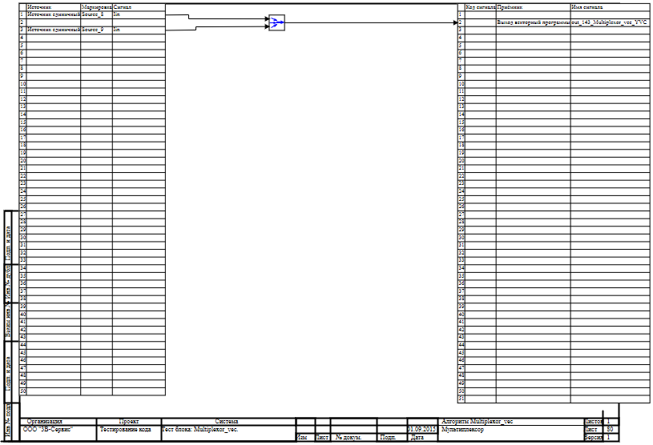

3.3.1 Результаты работы генератора кода
Файл Multiplexor_vec.inc:
/* ------------------------------------------------------
Routine name: Multiplexor_vec
Description: Генерация блоков
Project file: multiplexor_vec.prt

------------------------------------------------------ */

/* Local stack variables */
int i;
int j;
int c;
int itmp1;
int itmp2;
double tmp1;
double tmp2;
double tmp3;
double tmp4;
double tmp5;
double tmp6;
double tmp7;
char f;
char tmp_f_1;
char u_s;
char u_r;
ret = 0;

switch (action){
case f_Stop:{
};break;
case f_GetDeri:{
};break;
case f_GetAlgFun:{
};break;
default:{

/* Index=0
UID=0
GeneratorClassName=TSignalReader
Name=Multiplexor_vec.alg_in
Type=Чтение сигналов */

state_vars->multiplexor_vecv0_out_0_ = source_8_iin;
state_vars->multiplexor_vecv0_out_1_ = source_9_iin;

/* Index=1
UID=1
GeneratorClassName=TMultiplexor
Name=Multiplexor_vec.Multiplexor_vec6
Type=Мультиплексор */

locals->v1_out_0_[0] = state_vars->multiplexor_vecv0_out_0_;
locals->v1_out_0_[1] = state_vars->multiplexor_vecv0_out_1_;

/* Index=2
UID=2
GeneratorClassName=TSignalWriter
Name=Multiplexor_vec.alg_out
Type=Выход алгоритма */

if((action==f_InitState)||(action==f_GoodStep)||(action==f_RestoreOuts)){
for(i=0;i<2;i++){
if(isfinite(locals->v1_out_0_[i])){
out_143_multiplexor_vec_yvc[i] = locals->v1_out_0_[i];
};
}
};
};break;
};

Файл Multiplexor_vec.h:

/* ------------------------------------------------------
Routine name: Multiplexor_vec
Description: Генерация блоков
Project file: multiplexor_vec.prt

------------------------------------------------------ */

/* --- Base generator data types --- */
/* Real data type */
typedef double g_real_type;
/* Integer data type */
typedef int g_int_type;
/* Boolean data type */
typedef char g_boolean_type;
/* Complex data type */
typedef complex_64 g_complex_type;

typedef double double_2[2];

/* Default initialization values */

/* Project signal database hash */
const unsigned int sp_database_hash_32=1399936004;
/* Project sheme structure hash */
const unsigned int sp_sheme_hash_32=807972721;

const double source_8_iin_default=0;
const double source_9_iin_default=0;
const double_2 out_143_multiplexor_vec_yvc_default={0,0};
const double multiplexor_vecv0_out_0_default=0;
const double multiplexor_vecv0_out_1_default=0;

/* Main structures defines */
/* External variables count */
#define ext_vars_count 3
/* Internal state variables count */
#define state_vars_count 2
/* Local variables count */
#define local_count 1
/* --- Source model preferences --- */
/* Minimum integration step */
#define INTEGRATION_MIN_STEP 0.001
/* Maximum integration step */
#define INTEGRATION_MAX_STEP 0.001
/* Integration synchronization step */
#define INTEGRATION_SYNC_STEP 0.001
/* Model integration method */
#define INTEGRATION_METHOD 0
/* Model relative error */
#define INTEGRATION_RELATIVE_ERROR 0.0001
/* Model absolute error */
#define INTEGRATION_ABSOLUTE_ERROR 1E-6
/* Model end time */
#define INTEGRATION_END_TIME 1E19
/* Model maximum iteration count */
#define INTEGRATION_MAX_LOOP_ITER_COUNT 10
/* Real time synchronization flag */
#define MODEL_REAL_TIME_SYNC_FLAG 1
/* Real time synchronization gain */
#define MODEL_REAL_TIME_SYNC_GAIN 1

const ext_var_info_record ext_vars_names[ext_vars_count] = {
{"source_8_iin", vt_double, {1}, 0,dir_input,"Источник единичный", (void*)&source_8_iin_default, sizeof(double)} ,
{"source_9_iin", vt_double, {1}, 1,dir_input,"Источник единичный", (void*)&source_9_iin_default, sizeof(double)} ,
{"out_143_multiplexor_vec_yvc", vt_double, {2}, 2,dir_out,"Выход векторный программы", (void*)&out_143_multiplexor_vec_yvc_default, sizeof(double_2)}
};
#define source_8_iin (*(double*)(ext_vars_addr[0]))
#define source_9_iin (*(double*)(ext_vars_addr[1]))
#define out_143_multiplexor_vec_yvc (*(double_2*)(ext_vars_addr[2]))

const ext_var_info_record state_vars_names[state_vars_count] = {
{"multiplexor_vecv0_out_0", vt_double, {1}, 0, dir_inout,"Signal reader variable", (void*)&multiplexor_vecv0_out_0_default, sizeof(double)} ,
{"multiplexor_vecv0_out_1", vt_double, {1}, 8, dir_inout,"Signal reader variable", (void*)&multiplexor_vecv0_out_1_default, sizeof(double)}
};
typedef struct {
double multiplexor_vecv0_out_0_;
double multiplexor_vecv0_out_1_;
} t_state_vars;
typedef char t_consts;
typedef struct {
double_2 v1_out_0_;
} t_local;

Файл Multiplexor_vec_init.inc:
/* ------------------------------------------------------
Routine name: Multiplexor_vec
Description: Генерация блоков
Project file: multiplexor_vec.prt

------------------------------------------------------ */

int i;
int j;
int c;
ret = 0;
memcpy(&state_vars->multiplexor_vecv0_out_0_,&multiplexor_vecv0_out_0_default,sizeof(multiplexor_vecv0_out_0_default));
memcpy(&state_vars->multiplexor_vecv0_out_1_,&multiplexor_vecv0_out_1_default,sizeof(multiplexor_vecv0_out_1_default));

Файл Multiplexor_vec_state.inc:
/* ------------------------------------------------------
Routine name: Multiplexor_vec
Description: Генерация блоков
Project file: multiplexor_vec.prt

------------------------------------------------------ */

/* Local stack variables */
int i;
int j;
int c;
int itmp1;
int itmp2;
double tmp1;
double tmp2;
double tmp3;
double tmp4;
double tmp5;
double tmp6;
double tmp7;
char f;
char tmp_f_1;
char u_s;
char u_r;
ret = 0;

Блок Демультиплексор
Схема алгоритма для тестирования блока:
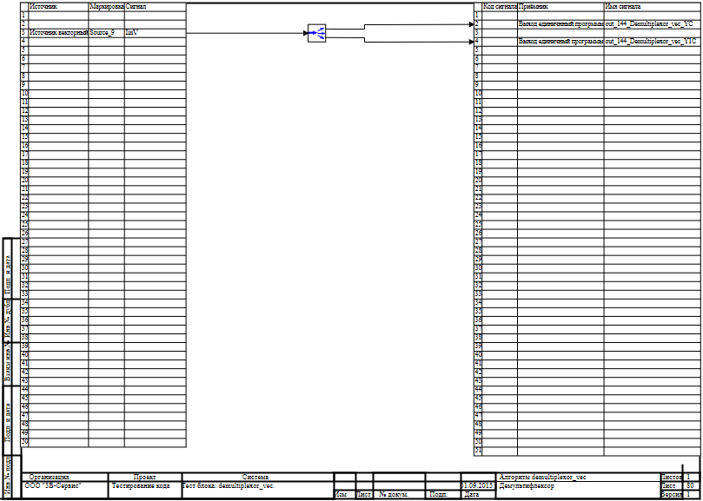

3.4.1 Результаты работы генератора кода
Файл Demultiplexor_vec.inc:

/* ------------------------------------------------------
Routine name: demultiplexor_vec
Description: Генерация блоков
Project file: demultiplexor_vec.prt

------------------------------------------------------ */

/* Local stack variables */
int i;
int j;
int c;
int itmp1;
int itmp2;
double tmp1;
double tmp2;
double tmp3;
double tmp4;
double tmp5;
double tmp6;
double tmp7;
char f;
char tmp_f_1;
char u_s;
char u_r;
ret = 0;

switch (action){
case f_Stop:{
};break;
case f_GetDeri:{
};break;
case f_GetAlgFun:{
};break;
default:{

/* Index=0
UID=0
GeneratorClassName=TSignalReader
Name=demultiplexor_vec.alg_in
Type=Чтение сигналов */

for(i=0;i<2;i++){
state_vars->demultiplexor_vecv0_out_0_[i] = source_9_iinv[i];
};

/* Index=1
UID=1
GeneratorClassName=TDeMultiplexor
Name=demultiplexor_vec.Demultiplexor_vec5
Type=Демультиплексор */

locals->v1_out_0_ = state_vars->demultiplexor_vecv0_out_0_[0];
locals->v1_out_1_ = state_vars->demultiplexor_vecv0_out_0_[1];

/* Index=2
UID=2
GeneratorClassName=TSignalWriter
Name=demultiplexor_vec.alg_out
Type=Выход алгоритма */

if((action==f_InitState)||(action==f_GoodStep)||(action==f_RestoreOuts)){
if(isfinite(locals->v1_out_0_)){
out_144_demultiplexor_vec_yc = locals->v1_out_0_;
};
if(isfinite(locals->v1_out_1_)){
out_144_demultiplexor_vec_y1c = locals->v1_out_1_;
};
};
};break;
};

Файл Demultiplexor_vec.h:

/* ------------------------------------------------------
Routine name: demultiplexor_vec
Description: Генерация блоков
Project file: demultiplexor_vec.prt

------------------------------------------------------ */

/* --- Base generator data types --- */
/* Real data type */
typedef double g_real_type;
/* Integer data type */
typedef int g_int_type;
/* Boolean data type */
typedef char g_boolean_type;
/* Complex data type */
typedef complex_64 g_complex_type;

typedef double double_2[2];

/* Default initialization values */

/* Project signal database hash */
const unsigned int sp_database_hash_32=112481783;
/* Project sheme structure hash */
const unsigned int sp_sheme_hash_32=273316358;

const double_2 source_9_iinv_default={0,0};
const double out_144_demultiplexor_vec_yc_default=0;
const double out_144_demultiplexor_vec_y1c_default=0;
const double_2 demultiplexor_vecv0_out_0_default={0,0};

/* Main structures defines */
/* External variables count */
#define ext_vars_count 3
/* Internal state variables count */
#define state_vars_count 1
/* Local variables count */
#define local_count 2
/* --- Source model preferences --- */
/* Minimum integration step */
#define INTEGRATION_MIN_STEP 0.001
/* Maximum integration step */
#define INTEGRATION_MAX_STEP 0.001
/* Integration synchronization step */
#define INTEGRATION_SYNC_STEP 0.001
/* Model integration method */
#define INTEGRATION_METHOD 0
/* Model relative error */
#define INTEGRATION_RELATIVE_ERROR 0.0001
/* Model absolute error */
#define INTEGRATION_ABSOLUTE_ERROR 1E-6
/* Model end time */
#define INTEGRATION_END_TIME 1E19
/* Model maximum iteration count */
#define INTEGRATION_MAX_LOOP_ITER_COUNT 10
/* Real time synchronization flag */
#define MODEL_REAL_TIME_SYNC_FLAG 1
/* Real time synchronization gain */
#define MODEL_REAL_TIME_SYNC_GAIN 1

const ext_var_info_record ext_vars_names[ext_vars_count] = {
{"source_9_iinv", vt_double, {2}, 0,dir_input,"Источник векторный", (void*)&source_9_iinv_default, sizeof(double_2)} ,
{"out_144_demultiplexor_vec_yc", vt_double, {1}, 1,dir_out,"Выход единичнный прогрммы", (void*)&out_144_demultiplexor_vec_yc_default, sizeof(double)} ,
{"out_144_demultiplexor_vec_y1c", vt_double, {1}, 2,dir_out,"Выход единичный программы", (void*)&out_144_demultiplexor_vec_y1c_default, sizeof(double)}
};
#define source_9_iinv (*(double_2*)(ext_vars_addr[0]))
#define out_144_demultiplexor_vec_yc (*(double*)(ext_vars_addr[1]))
#define out_144_demultiplexor_vec_y1c (*(double*)(ext_vars_addr[2]))

const ext_var_info_record state_vars_names[state_vars_count] = {
{"demultiplexor_vecv0_out_0", vt_double, {2}, 0, dir_inout,"Signal reader variable", (void*)&demultiplexor_vecv0_out_0_default, sizeof(double_2)}
};
typedef struct {
double_2 demultiplexor_vecv0_out_0_;
} t_state_vars;
typedef char t_consts;
typedef struct {
double v1_out_0_;
double v1_out_1_;
} t_local;

Файл Demultiplexor_vec_init.inc:
/* ------------------------------------------------------
Routine name: demultiplexor_vec
Description: Генерация блоков
Project file: demultiplexor_vec.prt

------------------------------------------------------ */

int i;
int j;
int c;
ret = 0;
memcpy(&state_vars->demultiplexor_vecv0_out_0_,&demultiplexor_vecv0_out_0_default,sizeof(demultiplexor_vecv0_out_0_default));

Файл Demultiplexor_vec_state.inc:

/* ------------------------------------------------------
Routine name: demultiplexor_vec
Description: Генерация блоков
Project file: demultiplexor_vec.prt

------------------------------------------------------ */

/* Local stack variables */
int i;
int j;
int c;
int itmp1;
int itmp2;
double tmp1;
double tmp2;
double tmp3;
double tmp4;
double tmp5;
double tmp6;
double tmp7;
char f;
char tmp_f_1;
char u_s;
char u_r;
ret = 0;

